監察院外交及僑政委員會106年度通案性案件調查研究

「南島文化對新南向政策之意義」通案性
案件調查研究報告

目次
壹、 調查研究主旨 1
一、 依據 1
二、 研究緣起 1
三、 研究目的、範疇與預期效益 3
四、 重要名詞釋義 3
貳、 調查研究方法 9
一、 文獻回顧法 9
二、 訪談法 10
三、 田野研究法 11
參、 調查研究發現 12
一、 新南向政策 12
二、 南島文化的範圍與特色 67
三、 我國在南島文化圈的外交友邦 72
四、 政府推動南島文化之策略規劃及執行情形 77
五、 馬來西亞訪察發現與分析 90
肆、 結論與建議 102
一、 政府規劃新南向政策，應在既有成果的基礎上確實檢討過去政策的成敗得失，以務實創新的前瞻思維，掌握南島文化重要人文資產，規劃務實可行的發展方向 102
二、 政府規劃與推動新南向政策，勢必無法忽視全球與兩岸因素，然新南向政策的戰略目標游移，在全球與兩岸互動格局的定位不清，難以適應國際競爭局勢並找到戰略利基點 105
三、 新南向政策的統合機制不足，資源配置與各部會分工協調未能發揮統整實效，致預算編列規劃不足、執行不力，政策作為形式重於實質、口號重於實效，與預期效益實有落差 114
四、 新南向政策目前涵蓋國家為18國，應可考量將我國在太平洋地區6個邦交國納入區域鏈結範圍，以深化人文、科技、環保、農業、醫療等項目交流，並鞏固外交邦誼 123
五、 政府推動新南向政策應深化對南島文化優勢的掌 握，避免對南島文化理解可能的誤區，並應以長期、文化、社區（部落）、人才交流建立可持續的基礎架構，建立互惠互補之網絡關係，有效掌握整合資源，提升我國整體新南向政策之成效 錯誤! 尚未定義書籤。
六、 我駐馬來西亞辦事處推動南島文化固有成效，應予肯認；惟目前新南向政策係以經貿為主軸，相對缺乏推展軟實力的思考，為突破我國外交困境，推進我國際關係，政府應正視我國南島文化的能量，並在外交上挹注適當之資源，持續結合馬來西亞等國之南島語族特質，循文化及情感路線，紮實累積交流基礎，以提升南島文化外交成效，並強化我與馬來西亞之邦誼 135
伍、 處理辦法 139
一、 本通案性案件調查研究報告函請行政院就「陸、結論與建議」部分，轉知所屬研究參處 139
二、 附件不上網公告 139
三、 檢附派查函及相關附件，送請外交及僑政委員會處理 139

表目次
表1 觀察同源詞之間語音的對應關係表 9
表2 新南向重要9國近5年對臺投資金額 122

圖目次
圖1 新南向政策18國分布地圖 5
圖2 新南向政策推動重點示意圖 19
圖3 對新加坡進出口數值變化圖 43
圖4 對馬來西亞進出口數值變化圖 45
圖5 對印尼進出口數值變化圖 46
圖6 對越南進出口數值變化圖 47
圖7 對泰國進出口數值變化圖 48
圖8 對菲律賓進出口數值變化圖 49
圖9 對柬埔寨進出口數值變化圖 50
圖10 對緬甸進出口數值變化圖 51
圖11 對汶萊進出口數值變化圖 52
圖12 對寮國進出口數值變化圖 53
圖13 對印度進出口數值變化圖 54
圖14 對孟加拉進出口數值變化圖 55
圖15 對巴基斯坦進出口數值變化圖 56
圖16 對斯里蘭卡進出口數值變化圖 57
圖17 對不丹進出口數值變化圖 58
圖18 對尼泊爾進出口數值變化圖 59
圖19 對澳大利亞進出口數值變化圖 60
圖20 對紐西蘭進出口數值變化圖 62
圖21 對中國大陸及新南向18國出口數值變化圖 63
圖22 對中國大陸及美國出口數值變化圖 66
圖23 南島語族分布地圖 71
圖24 近10年來新南向18國來臺旅客人數 120
圖25 我國對新南向18國近5年1-8月出口值 121

監察院外交及僑政委員會106年度通案性案件「南島文化對新南向政策之意義」
調查研究報告

調查研究主旨

依據
本案係民國（下同）106年1月18日監察院外交及僑政委員會第5屆第30次會議決議，推請江委員綺雯、孫副院長大川、包委員宗和、陳委員小紅組成通案性案件調查研究小組調查，並由江委員綺雯擔任召集人。

研究緣起
我國外交環境艱困，國際生存空間遭到壓縮，而傳統的外交思維與戰術已不足以因應瞬息萬變的國際競爭局勢，因此，於擴展我國際生存空間的競爭上，當以權變靈活的策略，為國家爭取最大利益。「軟實力」 (Soft Power) 之概念經美國政治學學者約瑟夫．奈伊（Joseph Samuel Nye, Jr.） 提出後，即受到廣泛的重視。嗣著名國家形象品牌專家西蒙．安霍爾特（Simon Anholt）以「出口產品」（exports）、「政府治理」（governance）、「移民與投資環境」（investment and immigration）、「文化資產」（culture and heritage）、「人民素質」（people）、「觀光資源」（tourism）等6 大指標作為衡量一個國家對外形象之客觀指標，並將前3 項歸類為政治與經濟的「硬實力」，而後3項即是文化的「軟實力」。
我國地處東亞樞紐，優越的地理位置正好居於「大陸南島文化」與「島嶼南島文化」的交界樞紐地位，使我國具有得天獨厚的地理條件，且為多元族群兼容並蓄之社會，在文化資產及人民素質上均具相當之優勢。面對日益複雜之兩岸關係及區域經濟課題，行政院於105年9月5日正式提出「新南向政策推動計畫」，冀由「經貿合作」、「人才交流」、「資源共享」與「區域鏈結」等4大面向，與東南亞國家協會（Association of Southeast Asian Nations，ASEAN下簡稱東協）、南亞及紐澳等18個國家，創造互利共贏之新合作模式，建立「經濟共同體意識」。在「新南向政策推動計畫」的18個國家中，使用南島語系（Austronesian languages）的國家包括菲律賓、馬來西亞、新加坡、印尼、紐西蘭等國，而臺灣原住民族亦為南島語族之一員。「臺灣原住民族保留了許多南島民族語言、文化最古老的形式，是瞭解南島民族關鍵的鎖鑰，但由於種種無知和偏見，長久以來，我們對臺灣歷史、文化的認知，卻完全忽略了這個面向」 。從這樣的角度看，透過臺灣原住民，進行南島文化交流毋寧為我國重要之「軟實力」之一，臺灣社會亟待建立多元文化相互尊重的社會氛圍，並善用臺灣原住民族在南島文化之特殊地位，創造新的利基。我政府有無以此優勢鏈結當前「新南向政策」？相關法規預算、行銷推廣、人力及面臨問題為何？實有通案性調查研究之必要，本院外交及僑政委員會決議組成通案性案件調查研究小組進行本案之調查。

研究目的、範疇與預期效益

瞭解政府推動「南島文化」以來之具體實踐及對「新南向政策」之意義，並檢討我政府資源在南島地區運作之效能，以利未來作更多元性、多面向、多層次的運用發揮。

調查相關權責機關對南島地區情勢變遷有無妥為掌握與因應，以及各該機關推動「南島文化」之合作情形。

本研究將分別從理論面與實務面來建構政府推動「南島文化」之執行成效及其對「新南向政策」之影響；為能使報告具有可讀性及價值，並避免因廣而失去深度、雜而失去準度，時間軸以近10年為主，針對政府相關權責機關在「南島文化外交」之相關作為及成效等深入調查研究，並提出全盤分析與檢討。

研析我國推動「南島文化」困境與對策，以提升外交資源統籌運用之綜效（synergy)。

評析政府推動「南島文化外交」對「新南向政策」之延續性，並提出政策執行面上之改善建議，進而打造臺灣成為南島民族文化之重鎮。

另本研究亦將彙整學者專家論點、意見，期綜合各種不同視角，能較周延地呈現問題之宏觀和結構層面，並提出我政府推行「南島文化外交」之優、缺點及具體改善建議，以供政府相關部門參酌。

重要名詞釋義

公共外交與文化外交：
「公共外交」（public diplomacy）一詞係1965年由美國塔夫茲大學（Tufts University）佛萊徹法律和外交學院（The Fletcher School of Law and Diplomacy）院長古利恩(Edmund Gullion)所提出，其將公共外交界定為：「超越傳統外交範圍以外之國際關係層面，公共外交包括一個政府在其他國家境內培植輿論、加強兩國利益團體在政府體制外之互動、借助傳媒、外交官與記者之溝通聯繫，達到對他國政策制定及涉外事務之影響。」 。
美國新聞總署 （U.S. Information Agency－USIA）則認為「公共外交」係透過瞭解、告知及影響國外公眾，並擴大美國公民及機構與他國相關公民及機構的對話，以增進美國的國家利益與安全。亦有國家或學者基於不同考量而習慣使用其他名詞來傳達「公共外交」的部分內涵，例如「媒體外交」(media diplomacy) 、「文化外交」 (cultural diplomacy) 、「國民外交」(civic diplomacy)等。上述不同國家採用相異的名詞或係基於本身歷史文化、國際地位、外交目標與條件等因素，從而設定公共外交的特定功能與角色。
依文化部函復，該部對文化外交之定義為：文化外交係促進文化多元交流與輸出，盼達成「國際合作在地化」及「在地文化國際化」。進行跨文化溝通時，透過對其他文化的理解和包容，讓臺灣文化發展更多元；藉由文化價值和文化產業的輸出，讓世界更認識臺灣。

新南向政策之定義：
行政院依據總統於105年8月16日召開之對外經貿戰略會談，通過之「新南向政策」政策綱領，於同年9月5日正式提出「新南向政策推動計畫」。「新南向政策推動計畫」將秉持「長期深耕、多元開展、雙向互惠」核心理念，整合各部會、地方政府，以及民間企業與團體的資源與力量，從「經貿合作」、「人才交流」、「資源共享」與「區域鏈結」4大面向著手，期望與東協、南亞及紐澳等國家，創造互利共贏的新合作模式，建立「經濟共同體意識」。新南向政策共涵蓋18個國家，圖示如下：
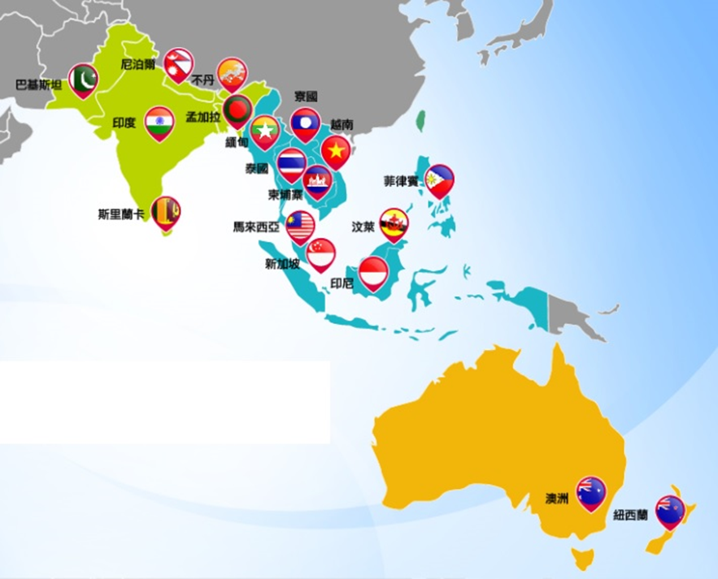
- 新南向政策18國分布地圖
資料來源：外交部全球資訊網。

南島 (Austronesia)之定義：
南島（Austronesia）一詞係1899年由學者Wilhelm Schmidt自拉丁文字的字根「auster」與希臘文「nêsos」所合組而成，前者為南風之意，後者意指島，嗣日本語將「Austronesia」翻譯成「南島」，中文則在近代沿用此一日本語詞彙。南島民族指大洋洲和東南亞以南島語系為語言的族群。其中包括臺灣、東帝汶、印尼、馬來西亞、菲律賓、汶萊、馬達加斯加、密克羅尼西亞聯邦和玻里尼西亞以及紐西蘭和夏威夷玻利尼西亞人、非巴布亞人的美拉尼西亞人等多個民族。他們還分布於泰國北大年地區、新加坡、越南和湛地區（覆蓋越南中部和南部的占婆王國）、柬埔寨、海南。這些地區統稱為南島民族地區。

南島語系：

南島語系 （Austronesian languages）是世界上最大的語系之一，目前說此一語言的人口大約有2至4億間，約涵蓋1,200多種語言；分布範圍北自臺灣，南到紐西蘭，東起復活節島，西達馬達加斯加島。此一幅員廣大、分布區域廣泛的南島語族，就學者研究所知，在語言上具有系統性的演化關係、在文化表現上亦有許多共同之特質，顯示可能有一個共同的來源。關於南島語族的起源地及擴散路徑，多年來始終是東南亞和太平洋人類歷史上亟待解答的重要問題，已有許多語言學者、人類學者，以及人類遺傳學者進行探討，並產生多種理論的爭辯。

1899年荷蘭語言學者柯恩（H. A. Kern）曾利用語言古生物學的方法推測「古南島語族不僅住的地方靠海，而且是個航海民族」，他們 「大概居住在Champa、中國與越南交界處、高棉、以及沿海的臨近地區」，此分析對南島語族的擴散及文化特色的後續研究，揭示了重要的方向。

目前學界提出幾種關於南島語族起源的假說，就起源地來看，可以概分為大陸臺灣起源和東南亞海島起源兩派。前者主張南島語族是源於中國大陸東南沿海臺灣一帶，經由臺灣向東南亞和大洋洲擴散。後者，則認為南島語族是起源於東南亞的海島，後藉由所發展出的航海技術，朝菲律賓、臺灣、大洋洲、甚至大陸東南海岸擴散。

復據原住民族委員會（下稱原民會）函復，語言學家依據現存語言群間同源詞的比較和統計進行分類並藉此推論各語言群間的系絡關係。然而，同一語系中不同的族群，在文化表現上，可能因為所處環境、生態適應及生計模式、族群互動等因素而呈現極大差異。要將語言分類群體對應到史前時代具體的文化群、族群分類，具有相當大的困難度。而在整個南島語族大家庭中，當代的族群文化樣貌及族群關係因為歷史發展的多元過程、經濟殖民/宗教/國家力量的介入而更顯複雜，難以歸類為特定而共同的文化特色。儘管如此，從目前相關的語言學、考古學等研究成果來看，以整個太平洋及印度洋為分布區域的南島語族，其擴散、分布與海洋、航海知識與技術的發展具有相當大的關聯。細論此區域共同的文化特色，似亦有可連結之處。另從語言的共同脈絡，常可使人群跨越到文化的連結；從語言探討社會文化認同，是人類學及語言學研究中重要的議題。語言不僅是溝通工具，同時也表現該語言群的認知模式、分類系統、思維情感、價值觀念等，反映特定族群對環境的適應、文化模式及歷史記憶的傳承，是作為個人及集體認同的基礎。而不論就人類學或語言學的角度觀之，對於語言作為社會、文化、心理結構反映的觀點，應有共識；從語言中特定辭彙的比對，可以對應各族群的時間觀、空間觀念、色彩觀、親屬概念的相互關係及異同。

綜上所述，人類學者泰勒(Edward Tylor)亦曾提及「就廣義人誌學的角度而言，文化或文明是一個複雜的總和，包括知識、信仰、藝術、道德、法律、習俗以及身為一個社會成員所獲得的能力及習慣」 （Culture, or civilization, taken in its broad, ethnographic sense, is that complex whole which includes knowledge, belief, art, morals, law, custom, and any other capabilities and habits acquired by man as a member of society）南島語族共同的文化特色，如特定母語辭彙(及背後所隱含的分類概念)、航海知識、生態知識、傳統醫療知識、神話傳說，甚至在區域進程中普遍被殖民歷史經驗中所發展出來的文化，都在不斷承傳並創新，就當代現象來看，似有區域性、歷史性上可相類比之處。
- 觀察同源詞之間語音的對應關係表（以南島語言之數字為例）
南島語系 | 西部南島語 |  |  | 東部南島語
語言支系 | 臺灣 (Formosa) | 菲律賓  語系 (Philippines） | 爪哇  語系 (Java) | 麥克羅尼西亞語系(Micronesia) | 美拉尼西亞語系(Melanesia) | 波里尼西亞語系(Polynesia)
語言 | 魯凱語 (Rukai) | 宿霧語 (Cebu) | 蘇丹語 (Sunda) | 塞班語 (Saipan) | 斐濟語 (Fiji) | 復活島語 (Easter)
一 | itha | usa | sahiji | eu | Dua | tahi
二 | drusa | duha | duwa | ruo | rua | rua
三 | tulru | tolo | tilu | ilu | tolu | toru
四 | supate | upat | opat | fau | va | ha
五 | lrima | lima | lima | limou | lima | rima
六 | eneme | unum | genep | onou | ono | ono
資料來源：〈平埔族隸屬的大家庭—南島語族〉，《中央研究院民族學研究所數位典藏》， http://www.ianthro.tw/p/46。及〈原住民族語言線上詞典〉，《原住民族委員會》（http://e-dictionary.apc.gov.tw/Index.htm）查詢時間：106年6月8日。

調查研究方法
本調查研究的主要研究方法係由文獻回顧切入，根據研究目的及範圍，以學術索引、圖書館期刊、論文資料、網路媒體、報章雜誌等，廣泛蒐集並加以研析相關之文獻。另本院亦分向原民會、國家發展委員會（下稱國發會）、外交部、文化部、教育部等機關函詢調卷，並至馬來西亞進行考察，以探討政府推動南島文化外交情形與面臨之問題，及其對新南向政策之意義，茲述研究方法如下：

文獻回顧法（Literature Review）
文獻回顧法是尋求真實的文件或物件加以分析研究的方法，又稱為圖書館式研究法（Library Research），屬於一種靜態的研究；即蒐集與研究問題有關的文獻（主要包括期刊、論文、圖書、雜誌、研究報告等），作有系統的鑑定、安排與分析，並加評述（review）、綜整（synthesis）及摘述（summary）。本調查研究報告先以學術文獻或文件資料構築理論及分析基礎，透過各政府權責機關所提供或公布的相關執行資料，瞭解有關南島文化外交政策規劃、執行情形，期以此等公開資料與行政機關之調卷內容爬梳相關政策及制度之整體面貌，並進一步檢討政府推動「南島文化外交」對「新南向政策」之延續性，並提出政策執行面上之改善建議。

訪談法(Interview)
本調查研究為獲得豐富且詳細的資料，採取「半結構式訪談」，訪談前先提供受訪對象結構性之問題，由受訪者自由表達意見，提出相關經驗與案例，以取得更廣泛及完整的資料，進而分析所有受訪者意見之共同性與差異性。訪談對象包含相關專業領域富有聲譽之學者、專家及官員，並以舉辦諮詢會議方式進行座談，以蒐集各界意見。又，針對本案相關問題，邀請原民會、國發會、外交部、文化部及教育部等機關主管人員到院交流。藉由上述多元資料之蒐集及廣納意見來源後，檢討現行政策問題及因應對策，並歸納出結論與建議，以供各界參酌。

專家學者諮詢
本院於106年4月26日舉辦專家諮詢會議，邀集中央研究院民族學研究所郭佩宜副研究員、國立臺灣大學人類學系童元昭副教授、國立臺灣師範大學應用華語文學系楊聰榮副教授及國立臺東大學南島文化中心蔣斌副教授與會，諮詢紀錄如附件1。

機關座談
本院於106年10月26日辦理機關座談會，邀請原民會、國發會、外交部、文化部、教育部等機關與會，座談紀錄如附件2。

田野研究法
本調查研究於106年5月8日至10日及8月18日分別赴馬來西亞吉隆坡及高雄市立美術館（下稱高美館）考察，相關考察重點如下：

馬來西亞是東協中的第3大經濟體，僅次於印尼及泰國，領先新加坡，2016年我臺商在馬國投資金額約1.22億美元，迄至2016年12月底，我在馬國累計投資達122億美元，僅次於日本、美國及新加坡 ，位居第4，兩國關係可謂愈趨密切，文化上又均屬南島語系之一員，我國甚至囊括南島語系大部分之分支，故基於經濟及文化之緊密程度，本調查研究委員擇定馬來西亞，作為實地訪察對象，於106年5月8日至10日赴馬來西亞訪察相關機關(構)，訪察之重點在瞭解我駐馬來西亞辦事處在馬推動新南向政策及南島文化外交之情形、獲致成果及遭遇之困難；對於政府整合協調非政府組織力量，以增進南島文化外交成效之相關意見及汲取馬來西亞相關單位對我國推動南島文化外交、新南向政策及促進彼此合作之建議等議題。

高美館位於高雄市鼓山區「內惟埤文化園區」，為臺灣第3座公立美術館。2017年7月1日，由高雄市政府文化局移交予行政法人高雄市專業文化機構，由行政機關轉型為專業行政法人，在館務運作上朝向專業化的方向，更能充分發揮典藏、研究、展覽與教育推廣之內藏能量，並扮演城市藝術文化發電機的角色，且高美館開館以來，積極扮演在地與世界文化藝術交流的窗口，並深耕南島語系當代藝術相關計畫，進一步以美術館為中心，建構以印度洋與太平洋為範疇的海洋藝術史觀。

調查研究發現

新南向政策

過去「南向政策」的總結與檢討

第一階段南向政策

隨著全球化浪潮，全球的貿易彼此依存度快速提升，臺商整體對外投資規模隨著廠商全球化布局而逐漸擴張。尤其中國大陸改革開放後世界工廠開始成形，吸引大量臺商前往投資；李登輝前總統希望減低此一集中現象，於是構思南向政策，提供輔導與優惠貸款吸引往東南亞投資的意願。南向政策當初計畫是1993年起以3年為期，但在第一階段後於1996年底經過評估決定再延長3年，並擴大範圍；之後又為了因應東協整合趨勢，為了保持在東南亞的競爭力又再度延長了3年。此政策一共延長了兩次，名義上延續至2002年。政策推動初期有些許成效，1994年對東協的出口值從1993年的93.9億美元，增加到114.2億美元，年增率從11.4％成長到21.6％；1994年的進口值從1993年的69.1億美元，增加到86.4億美元，年增率從11.8％成長到25％。

在南向政策的目標下，前行政院長連戰的新加坡、馬來西亞行及李登輝前總統經由菲律賓前往印尼及泰國的「度假外交」，具有象徵性意義。政治方面實質的與菲、泰、印、星、馬雙方首長訪問，且進行經貿或能源部長級會議。菲、馬、越、汶、柬設立了「臺北經濟文化辦事處」，簽訂了「投資保障協議」；並與星、馬、印、越簽訂了「避免雙重課稅及防杜逃漏稅協議」。1997年至1999年間順應當時新興的區域整合趨勢，南向政策更擴大到紐、澳兩國。然而多數中小臺商在1990年代對投資東南亞並不熱衷，因為當地語言文化不同，基礎建設落後、不少地方政治混亂，許多前往的臺商是較有實力能在大陸和東南亞兩地布局的廠商，且某種程度上相信政府對中國大陸設廠風險的宣傳和優惠貸款的吸引，1997年亞洲金融風暴後東南亞出現諸多經濟政治亂象，許多臺商投資失利血本無歸。數年後效應開始顯現，臺商東南亞投資從2001年的1418.29百萬美元快速下降到2002年的692.68百萬美元；與對中國大陸同期投資相比，從2001年27.84億美元巨幅飆漲到2002年77.23億美元，占臺商整體對外投資的百分比從2001年38.8％迅速上升至2002年的53.35％，2004年後達到65％以上。尋求市場方面，1998年後，臺灣對東南亞反而呈現貿易逆差態勢，完全沒有效果，南向逐漸式微，臺灣早期三家主要的電視台對南向宣傳的節目也逐漸淡出。

第二階段南向政策
2000年陳水扁前總統上臺後適逢我國加入世界貿易組織(World Trade Orgnization，簡稱WTO)及東協自由貿易區(ASEAN Free Trade Area，簡稱AFTA)之成立，也對南向有重啟的努力。2002年呂秀蓮前副總統以私人旅遊名義到印尼峇里島會晤商界人士。2006年5月前總統陳水扁在出訪友邦的回程，在印尼巴淡島停留過境並會晤當地剩下的十餘家臺商。當時推動的重點目標包括，強化投資金融支援體系、提供臺商管理投資等訓練、推動利基產業赴東南亞投資，及積極洽簽自由貿易協定等。然而南向政策實質效果不佳，目前東南亞中僅越南因為地理因素有較多臺商設廠，但廠區中也僱用許多中國大陸幹部主管，很多臺商是投資大陸後將越南視為副廠或減低人工成本的衛星工廠在經營。

「南向政策」得失的檢討
前後二階段的「南向政策」並未達成預期的戰略目標，可謂以失敗告終，總結檢討其中原因不外：

西進的磁吸效應使南進的誘因無力抗衡：在力推南進的同時，臺商乘著中國大陸改革開放的浪潮吸引全世界資金進駐的契機，得以拓展。而自中國大陸加入世界貿易組織之後，全球化的浪潮更是席捲而來。自然形成對臺商的強烈誘因，政府在政策上的優惠或補助，難以與龐大商機相抗衡。

著眼於廉價勞動力的製造業，使文化藩籬及語言隔閡難以逾越：過去的臺商大多只是利用當地便宜的勞動力，發展製造業，造成外派臺幹隨時可能因為工廠遷移而離開。這樣隨時準備打包的過客情況，欠缺深耕在地的思維，文化藩籬及語言隔閡難以超越，形成臺商拓展在地商機的障礙。反之，西進的臺商得力於與中國大陸同文同種的優勢所形成的拉力，反而有助於對南向的推力。

許多東南亞國家國情複雜，基礎設施落後：東南亞國家國情各殊，宗教、種族、政治體制複雜，基礎建設落後，排華抗爭的隱憂仍揮之不去，使投資之臺商面臨極大之風險。例如，1997年的「亞洲金融風暴」由泰國開始，之後進一步蔓延至鄰近亞洲國家的貨幣、股票市場和其他的資產價值暴跌，使許多臺商投資付諸東流。1998年印尼排華暴動、2014年越南排華暴動等均使臺商蒙受巨大損失。

缺乏「軟實力」的思考：南向政策推動的時期，我國的經濟發展成果舉世矚目，有臺灣奇蹟之美譽，亦為亞洲四小龍之首，因此在策略規劃的思維上即是以經濟實力等「硬實力」為運用根基，而忽略「軟實力」的影響力。

對當地人民、社會、非政府組織接觸的重要性認識不足：以往南向政策推動的著眼點多在利用東南亞國家廉價的勞動力，使國內企業面臨工資上漲、環保成本增加的環境下，得以發揮替代效果，產品最終在出口而非創造當地內需。因之，未能重視對當地人民、社會、非政府組織的接觸與深耕，不能結合當地需求，也不瞭解當地需求，臺商成為孤立的群體。

對於當地「華僑」、「臺僑」在當地所能發揮力量的掌握不足：由於華僑或臺僑早年在東南亞打拼的成果，多已累積豐厚的實力，在東南亞許多國家都已居於掌握經濟命脈的關鍵地位，而過去的南向政策卻未能善加掌握僑商在當地的影響力。

缺乏總體及長期的戰略思維：過去推動南向政策的整體目標藍圖並不清晰，以致於使各有關部會各自為政、臺商單打獨鬥，努力的成果中斷卻不能累積，各單位資源的投入卻不能整合，缺乏整體戰略思維，造成資源投入的浪費。

忽視「南島文化」：東南亞與太平洋國家為「南島文化」重要分布區，臺灣雖有南島文化的豐富資源，卻未加以重視，忽視南島文化在推動南向政策時所能發揮的觸媒作用。

新南向政策推動計畫
蔡總統於105年5月20日上任後，宣示將推動「新南向政策」。有別於以往的南向政策，行政院依據總統於105年8月16日召開之對外經貿戰略會談，通過之「新南向政策」政策綱領，於同年9月5日行政院正式提出「新南向政策推動計畫」。茲將計畫內容摘述如次：

現況分析

契機掌握

全球經濟成長亮點

根據環球透視機構（IHS Global Insight Inc.）預估，東協10國及南亞6國未來5年(2017-2021年)平均每年經濟成長率分別達4.9％及6％，遠高於全球經濟成長率3.1％。

東協國家以柬埔寨、寮國、越南與緬甸等國家成長速度最快，平均每年經濟成長率突破6％；南亞國家中的印度亦高達7.7％。

東協經濟共同體（ASEAN Economic Community，簡稱AEC）商機可期

AEC已於2015年底正式成立，AEC加計南亞6國及紐澳GDP約占全球8.8％。

東協及南亞人口結構年輕，70％的人口年齡不滿40歲，且中產階級大量興起，內需消費潛力龐大。

臺灣與東協及南亞經貿網絡緊密

我國對東協國家之出口占我國出口總值18.1％，僅次於中國大陸(2015年)。

臺商對東協國家投資累計高達869億美元，僅次於中國大陸(截至2015年)。

外籍配偶累計近51.7萬人，其中來自東協者突破14.5萬人(截至2016年7月)。

藍領國際移工已突破60萬人(2016年)，主要來自印尼、越南、菲律賓及泰國。

課題因應

東協、南亞及紐澳各國種族多元、文化各異：各國語言、文化、消費者偏好、政治體制與經濟發展程度差異極大，在某一個國家的經驗無法套用到其他國家。

東協及南亞國家屢見動盪：部分國家近年來政治動盪、勞資糾紛頻傳，以及受族群衝突干擾，甚至有排華情緒，使經貿推展工作複雜化。

計畫目標

願景：創造互利共贏的新合作模式， 建立「經濟共同體意識」。

目標：

經濟發展的繁榮夥伴：擴大與夥伴國貿易與投資雙向交流，推動產業供應鏈之整合、內需市場的連結，建立新經貿夥伴關係。

人才資源的共享夥伴：深化雙邊學者、學生、產業人力的交流與培育，促進與夥伴國人才資源的互補與共享。

生活品質的創新夥伴：推動醫療、科技、文化、觀光、農業、中小企業等合作，提升夥伴國生活水準，並延伸我國軟實力。

國際鏈結的互惠夥伴：擴大與夥伴國的多邊與雙邊制度化合作，加強協商及對話，並化解爭議與分歧，共同促進區域的安定與繁榮。

推動重點
- 新南向政策推動重點示意圖

經貿合作

改變臺灣企業過去單向交流，以東協及南亞作為生產基地的出口代工型態，研擬雙向之產業投資、貿易交流合作模式，將東協及南亞市場作為我國內需市場之延伸。

未來臺灣與東協及南亞之經貿合作，經考量當地消費及基建之成長性，以及產業轉型之需求，爰擬由強化產業價值鏈整合、內需市場連結及基建工程合作等面向著手，並力求排除市場進入障礙，藉由產業價值鏈的重新定位與提升，促進臺灣與夥伴國經濟的互補共榮。

人才交流

基於地緣、海外華僑與產業發展政策使然，臺灣與東協及南亞國家人才交流過去多為單向，其中來臺人員結構以東南亞出身者為大宗，可成為新南向政策的連結基礎。

未來將兼顧雙方的需求，在「以人為本、雙向多元」的交流原則下，強化教育、產業人力的交流與合作，結合新住民及第二代的力量，提升臺灣與東協及南亞各國雙邊人才資源的互補與合作。

資源共享

我國與東協、南亞及紐澳國家並無邦交，需運用及發揮醫療、文化、觀光、科技、農業等軟實力優勢，作為我國強化與東協、南亞及紐澳國家開展夥伴關係的利基，爭取雙邊或多邊合作機會。

未來臺灣需因地制宜，視夥伴國需求，結合民間及NGO力量，推展醫療經驗、農業技術、科技發展、中小企業等雙邊與多邊合作，並藉由觀光旅遊及文化交流，強化人與人的連結，建立與東協、南亞及紐澳國家新夥伴關係。

區域鏈結

推動與東協及南亞國家雙邊與多邊制度化合作，提升雙方協商對話位階，並強化投資保障及風險控管，逐步深化新南向政策的實質成果。

改變過去單打獨鬥模式，透過強化國際組織夥伴關係、善用民間組織及僑民網絡，以及與第三國合作等方式，發揮與東協及南亞國家互惠共利效益。

後續推動

新南向政策推動計畫規劃以4年為期，每年滾動調整，由行政院經貿談判辦公室負責政策協調及執行工作；國發會則按季統籌管考，確切落實推動。

承上，各相關部會應就轄管業務，盤點現有資源，結合地方政府、民間企業及團體力量，考量主客觀條件與情勢，因地制宜，擬訂可執行之工作計畫，並釐定KPI，達成設定目標。

新南向政策工作計畫
近年來國內外經貿局勢快速變遷，就國際情勢來看，中國大陸在歷經30年經濟快速發展後，面臨產業結構轉型、法規制度調整、成本快速攀升，及經濟成長趨緩的諸多瓶頸。與此同時，東南亞及南亞國家經濟快速發展，消費能力大幅提升，再加上其積極參與全球區域經濟整合，擴大市場優勢，內需市場商機龐大，已成為全球經濟成長的亮點。目前東協十國之GDP合計為2.4兆美元，人口6.2億人；而南亞六國之GDP規模則為2.7兆美元，人口近17億人。且根據Global Insight預估，東協十國及南亞六國未來5年(2017-2021年)平均每年經濟成長率分別達4.9％及7.4％，遠高於全球經濟成長率3.1％。在經濟成長下，東協及南亞國家將逐漸產生一群消費力很強的新興中產階級，形成商機龐大的內需市場。
就國內情勢來看，目前臺灣處於產業升級、結構調整的關鍵時刻，國內面臨薪資成長停滯、人才不足，及經濟成長動能熄火等困境。特別是我國過去雖在亞洲新興市場多有經貿布局，但以加工貿易之出口及投資型態為主，對於內需市場深耕不足；再加上以單項產品出口居多，附加價值較低，在臺灣加入區域整合進程受阻之際，易受關稅障礙影響及面臨後進競爭者競爭，不利於我國出口擴張及經濟成長。此外，臺灣也出現進出口貿易及對外投資過度集中中國大陸的問題，成為國家及經濟穩定發展的潛在風險。
在新的國內外大環境下，我國對於亞太之經貿布局策略及對外戰略應有結構性的調整，以支援國內產業轉型及經濟成長。基於此，蔡總統於其520就職演說中強調要推動「新南向政策」，提升臺灣對外經濟的格局及多元性，告別以往過於依賴單一市場的現象，重新建構臺灣與亞洲的連結。蔡總統於105年8月16日召開對外經貿戰略會談，正式提出《新南向政策綱領》，將「新南向政策」定位為我國整體對外經貿戰略的重要一環，要為新階段的經濟發展，尋求新的方向和新的動能，並重新定位臺灣在亞洲發展的重要角色，創造未來價值。行政院也依此於9月5日提出《新南向政策推動計畫》，且隨之成立經貿談判辦公室，負責統籌與協調「新南向政策」之相關執行工作。
《新南向政策綱領》揭示臺灣推動「新南向政策」之願景及短中長程目標，即要透過促進臺灣和東協、南亞及紐澳等18個國家的經貿、科技、文化等各層面的連結，共享資源、人才與市場，創造互利共赢的新合作模式；以及透過建立廣泛的協商和對話機制，形塑和新南向國家的合作共識，並有效解決相關問題和分歧，逐步累積互信，進而建立「經濟共同體意識」，使臺灣成為新南向國家經濟發展的繁榮夥伴、人才資源的共享夥伴、生活品質的創新夥伴、及國際鏈結的互惠夥伴。因此，「新南向政策」未來將秉持「長期深耕、多元開展、雙向互惠」核心理念，整合各部會、地方政府，以及民間企業與團體的資源與力量，從「經貿合作」、「人才交流」、「資源共享」與「區域鏈結」四大面向著手，並進行橫向串連，與新南向國家創造互利共贏的新合作模式，逐步建立共同意識。
在上述推動背景與思維下，「新南向政策」希望在「經貿合作」面上可以協助臺商改變代工思維，拓展內需市場，並強化產業合作與經貿拓展、及促進基礎建設工程合作與系統整合服務輸出；在「人才交流」面上可以兼顧雙方的需求，在「以人為本、雙向多元」的交流原則下，由單向引進外籍勞工轉向雙向人才培養，提升臺灣與新南向國家雙邊人才資源的互補與合作；在「資源共享」面上可以發揮醫療、文化、觀光、科技、農業等軟實力優勢，作為我國強化與新南向國家開展夥伴關係的利基，爭取雙邊或多邊合作機會，「資源共享」項下並包括原民會促進南島文化交流106年的重點工作項目；在「區域鏈結」上，推動雙邊與多邊制度化合作，提升雙方協商對話位階，並透過國際合作來建立與新南向國家之夥伴關係。依據該工作計畫，「南島文化交流」係由文化部及原民會主政，教育部及外交部協助辦理，共同推動「南島文化交流巡迴特展」、「南島民族論壇」及編譯南島語族文化選集等計畫。
整體而言，「新南向政策」是臺灣在國內外新情勢下，全面性經貿及對外戰略之一環，不僅是著眼於分散經貿風險，爭取更多市場商機，更希望尋找臺灣經濟新動能及供應鏈上的新定位，並透過臺灣在國際社會有意義的參與，達到區域和平穩定之目的。

經貿合作：

政策方向：我國與東南亞的經貿往來雖然歷史悠久，關係密切，但普遍把這些地區視為生產基地，從事加工出口型貿易或投資，較少涉入當地內需市場。近年來東南亞及南亞國家經濟發展快速，消費能力大幅提升，再加上新興中產階級興起，形成商機龐大的內需市場，已成為全球經濟成長的亮點。為協助臺灣廠商同享東南亞及南亞國家經濟成長果實，「新南向政策」在經貿合作面上要改變臺灣企業過去以東協及南亞作為生產基地的出口代工型態，轉而與新南向國家建立雙向之產業合作、貿易交流模式，將新南向國家之市場作為我國內需市場之延伸。未來臺商對外投資動機面要從成本導向的防禦型投資轉變為市場導向的擴張性投資；策略面要從代工製造轉向品牌及通路經營；在模式面要從在各國生產或銷售相同產品轉向因地制宜；同時要提高產品或服務的附加價值，如由出口單項產品或服務轉向軟硬整合的系統輸出或整廠輸出。基於此，經考量當地消費及基礎建設之成長性，以及產業轉型之需求，未來臺灣與新南向國家之經貿合作，將由強化產業價值鏈整合、內需市場連結及基礎建設工程合作與系統整合服務輸出等面向著手，布局下一世代的產業和貿易分工合作；以中高所得的都市消費者為主要目標客群，擬定客製化拓銷策略，並善用跨境電商搭配實體通路，降低行銷障礙，帶動貿易和投資；同時尋求與跨國企業之策略聯盟，爭取基礎建設工程及新興產業的合作契機。此外也將力求排除市場進入障礙，成立單一服務窗口，進行商情蒐集、人脈連結等工作，促進臺灣與新南向國家經濟的互補共榮。

政策目標

精確了解新南向國家產業發展狀況、產業發展需求，以及可與我互補合作之處，透過產業公協會、法人機構之參與，進行雙邊對話，推動雙向互利之產業合作。

檢討調整現有貿易拓展活動，提高其有效性，並使符合成本效益原則；針對我國具有競爭優勢之貨品、服務，包括農產品，運用創新、全方位之拓銷活動，積極開發新南向內需市場。

為提升我國整體及產品形象，應於重點國家之重點城市辦理臺灣形象展，並於一般展覽或促銷推廣活動中，加強展示我國產品之優質形象。

對於臺商在新南向國家之布局，應提供廠商充分之產業、投資與貿易相關法律、稅務等資訊，給予必要之協助，並引導廠商進行風險管理。

選定我國具競爭力之基礎建設工程及系統整合項目，透過組織團隊的方式，以群體的力量，爭取顧問諮詢服務或建案輸出之標案。

增加輸出入銀行及海外信用保證基金之資本或基金規模，必要時可結合公民營銀行資源，充分提供廠商拓展海外市場及進行海外布局所需資金，包括融資、保證、保險及買主徵信等；另，亦應鼓勵本國銀行於新南向國家設立分支機構，提供臺商在地服務。

具體工作計畫：106年擬新增或擴大推動之工作計畫重點如下：

產業合作與經貿拓展

推動雙邊產業合作：由智庫專業研究優先推動國家產業發展特性，並具體評估合作領域與方式，建立並深化長期穩定產業鏈結關係推動雙邊產業公協會、智庫與技術法人進行實質交流、並列入官方經貿會談架構，目標為與至少4個新南向目標國家洽商產業合作可行性，並進行產業交流平臺與活動，且每年至少簽署1個合作協議或備忘錄等。

進行全方位貿易拓展：在產品上選定內需消費品、機械及工具機、醫材等，在服務業則挑選數位內容、連鎖加盟、資訊服務、健康產業、餐飲業等業者進行海外布局，另透過跨領域顧問服務團隊及建立電子商務通路作為貿易拓展的重點；並透過成立臺灣商品行銷中心與機械買主聯盟，培訓目標市場使用我國工具機產品技術人員及辦理臺灣產業日等創新拓銷方式來進行全方位貿易拓展，目標為在電子商務行銷上，服務17,500以上會員廠商家次，促成至少4億2,000萬美元採購商機；在服務業拓展上，服務50家以上廠商、促成至少3,000萬美元商機；另將建立3個機械買主聯盟，服務當地至少300家聯盟會員廠商。

電商南向市場之拓展：協助國內電商赴東協市場發展，與當地業者合作或落地經營，輔導PChome、momo、Uitox等電商平臺找尋當地供應商與支援服務商，並建立當地金、物流服務系統，以強化平臺之競爭力；另協助業者結合當地社群操作，提升臺灣電商平臺及明星產品知名度和流量，完善東協跨境營運生態體系，每年帶動200家臺灣品牌上架至少3,000項商品。

加強農產輸出：輔導成立臺灣國際農業開發公司，建構供貨穩定及品質確保的農產品外銷供應體系，並選定農糧生鮮冷凍產品出口為主，目標為106年輸銷至新南向18個國家之農糧生鮮冷凍產品出口值較104年成長10％。

強化臺灣整體形象：在新南向國家主要城市辦理至少4個臺灣形象展；至少於11個海外專業展覽活動中設置臺灣精品展示專區，促成東南亞地區消費者對臺灣產品的好感度每年成長3％以上。

協助臺商布局：在新南向國家如印尼、越南、泰國、菲律賓、緬甸、印度等設置臺灣窗口，提供我商有關當地法律、會計、稅務及產業資訊諮詢服務，每年至少提供廠商1,000件投資諮詢服務；提供新南向國家投資環境安全報告，協助廠商進行風險管理。

基礎建設工程合作與系統整合輸出

推動基礎建設工程合作：選定智慧型交通運輸ETC、都會捷運、環保工程、電廠及石化整廠等5個領域，整合潛力關聯業者並籌組輸出團隊，針對新南向目標國家爭取顧問諮詢服務或建案輸出，並透過召開工程產業全球化平臺會議，協調解決工程產業赴海外遭遇之問題，目標為106年爭取ETC國際輸出顧問諮詢服務至少1件、每年協助爭取1件（或以上）捷運營運維管或電子票證等顧問諮詢服務、協助環境保護資源工程產業重點項目爭取海外建案或拓點1件、爭取輸出1個電力能源整廠輸出建案、爭取輸出1個石化整廠輸出建案。

加強系統整合輸出：選定綠色運輸、智慧物流、智慧健康、智慧校園、電子化政府、LED照明及雲端系統等7個項目，整合潛力關聯業者並籌組輸出團隊，針對新南向目標國家爭取標案至少5案；成立資通訊、工程、安控及綠能等4個產業聯盟，規劃籌組3團系統輸出案源開發團，針對新南向國家爭取政府採購商機。

金融支援

強化輸出入銀行融資功能：逐步將資本額於2018年增至320億元；已建置「系統、整廠及工程產業輸出聯貸平臺」，結合公民營銀行金融資源，提供廠商所需融資服務；提供優惠融資及保證條件、提高保險費優惠幅度及代辦買主徵信費用折抵保險費等優惠措施，目標為輸銀對新南向政策目標國家貸款核准額度年增率4.95％、保證額度年增率2％。

強化海外信保基金保證功能：擴大基金規模；將原東南亞地區專案融資保證擴大為新南向專案融資信用保證，每案上限達200萬美元，海外信用保證基金新南向地區之保證融資金額年增率6％。

增設本國銀行據點：協助本國銀行於新南向國家增設3個據點，目標為每年核准增設3個據點。

人才交流

政策方向：基於地緣、海外華僑與產業發展政策使然，臺灣過去與東協及南亞國家人才交流多為單向，較少進行雙向交流，未來將兼顧雙方需求，在「以人為本、雙向多元」的交流原則下，強化教育、產業人力的交流與合作，並結合新住民及其第二代的力量，提升臺灣與東協及南亞各國雙邊人才資源的互補與合作。換言之，「新南向政策」在人才交流面的思維將跳脫過往只考慮國內需求，自新南向國家引進藍領勞工的思考模式，而是要在兼顧雙方需求與成長、含括白領與藍領工作者，且以雙向交流為目標的前提下，加強雙邊人才的終身成長規劃與環境配套，不僅提升新南向國家的人力素質，為我國企業培育可用人才，更要提高臺灣與新南向國家的就業及薪資，達到互利雙贏的局面。「新南向政策」成功的關鍵，在於突破新南向人才短缺的瓶頸，未來須從充實短期人才及培育長期人才雙管齊下，充裕新南向人才庫。目前我國有大於62萬的藍領國際移工人數，及大於20萬的外籍配偶人數，未來皆應妥善運用，培養其成為經營新南向市場的尖兵，做為「新南向政策」的連結基礎，同時培育新住民第二代成為新南向種籽。另為配合國內及東南亞、南亞產業需求，未來將透過我國在技職教育之優勢，投入更多資源於東南亞及南亞專業人才培育及技術訓練。如透過學生雙向交流、雙邊教育合作，以及普及語言訓練，提供企業所需的長短期人才。

政策目標

培育及訓練新南向國家青年學子具備「臺灣經驗」、「技術實作」及「華語溝通」能力，增進對我國高等教育及技術訓練品質的認同，並透過留臺組織強化聯繫，形成友我骨幹力量。

培育國內青年學子具備「經貿管理」、「文化理解」及「東協語言」能力，加強對新南向各國的理解與認知，培養我國「知己知彼」之區域經貿、法政等領域專業人才。

協助臺商企業培訓國內幹部，提升新南向企業人力資源，發展重要產業及提升競爭力。

善用外籍勞動力及僑生，培育我國產業發展所需人才或成為臺資企業東南亞中堅幹部，達到雙贏互惠的目標。

鼓勵東南亞新住民文化推廣及參與，促進全民與東南亞新住民之文化交流，厚植與新南向國家友善社會資本。

具體工作計畫：106年擬新增或擴大推動之工作計畫重點如下

人才培育

整合及擴增獎學金，吸引僑外學生：整合及擴增臺灣獎學金、華語文獎學金、短期研究獎學金、雙邊官方奬學金、陽光南方奬學金及TEEP獎學金（實習），吸引各國指標性優秀青年學子來臺留學或研修；擴增優秀（菁英）僑生獎學金、補助大學校院設置研究所優秀僑生獎學金及清寒僑生助學金，目標為「新南向政策」目標國申請「臺灣新南向獎助金」之總人數每年成長10％；擴增就讀海外青年技術訓練班學生，106至109年度預計招生目標值為1,400、1,540、1,680、1,820人、倍增僑生技職專班學生，106至109學年度預計招生目標值均為1,500人。

鼓勵留學東協及南亞：成立新南向公費留學獎學金，擴大辦理赴東協及南亞地區實習之新南向學海築夢計畫，每年選送公費、研修或實習獎學金生赴新南向國家至少200名。

建置攬才平臺，推行臺灣連結：建置Contact Taiwan對外攬才平臺，辦理國內外僑生與企業媒合會，協助企業媒合所需人才；推行臺灣連結（Taiwan Connection）計畫，整合駐外單位、臺灣教育中心、各校華語教師、留臺校友組織、臺灣研究講座、東南亞臺灣學校、臺商組織等，目標為106年於新南向重點國家新增10個臺灣連結Taiwan Connection據點。

產業人力合作

辦理產學合作、技術訓練班：辦理新南向外國學生產學合作專班（學位班），106年底前培訓1,600人、外國青年短期技術訓練班（非學位班）200人， 培訓新南向專業技術師資短期訓練班（非學位班）200人。

補助實習計畫：針對商管、工程、醫藥、農業、教育等領域，106年補助國內青年赴東協及南亞國臺商企業或跨國企業進行見習或實習達500人次；提供獎助金培訓120名國際貿易相關科系學生赴馬、泰、緬、越、菲、印尼、印度等7國之企業、機構實習。

吸收資深外籍技術人員：規劃建立資深外籍技術人員評點制度，並提高新南向重點發展產業於「配合政府政策」評點項目權重，以利新南向臺商繼續將其留臺工作或外派擔任駐地幹部，目標為106年完成勞動部跨國勞動力政策協商諮詢小組研商討論及「留用資深外籍技術人員評點制度」訂定發布。

建置臺商營業及求才資訊平臺：106年完成新南向臺商登錄營業及求才資訊平臺之建置啟用，供在臺工作外籍勞工查詢運用，以利工作期滿返國後由新南向臺商繼續聘用。

新住民培力

培育新住民二代：開辦新住民第二代「東南亞語言與產業學分學程」專班，並提供實習機會；辦理東南亞新住民青年國際研習營赴東南亞參訪交流；補助修習重點領域並具東協或南亞國家語言專長之新住民二代，畢業後並協助工作媒合，106年預計培育20名；鼓勵新住民子女利用寒(暑)假回到(外)祖父母家進行相關體驗，106年底預計完成200人參與。

新住民服務大使：協助新住民擔任東南亞語導覽服務及推動語言文化體驗活動，目標106年新住民服務大使國籍為4國（越南、印尼、緬甸、泰國等），人數為20人，被導覽人數300人次。

資源共享

政策方向：為打造臺灣經濟發展新模式，提升我國對外經貿的格局與多元性，有必要強化與新南向國家的合作。在我國與東協、南亞及紐澳等國皆無邦交的情況下，需運用及發揮醫療、文化、觀光、科技、農業等軟實力優勢，作為我國強化與新南向國家開展夥伴關係的利基，爭取雙邊或多邊合作機會，並串聯經貿合作、人才交流及區域鏈結面向，一方面協助新南向國家經濟、產業及人力資源的共同成長，另一方面發揮由外部支援臺灣內部經濟結構調整之效益，達到互利雙贏，共創區域發展與繁榮的目標。「新南向政策」秉持「以人為本」理念，要藉由更全面多元的交流，拉近臺灣與新南向國家在社會、文化上的距離，並透過醫療、科技、農業等優勢為新南向國家人民開創更優質、更便利的生活。未來臺灣將因地制宜，視新南向國家需求，整合各部會、地方政府及民間企業與團體的資源與力量，推展醫療及公共衛生經驗、農業技術、科技發展等雙邊與多邊合作，同時藉由觀光旅遊及文化交流，強化我國與新南向國家人與人的連結，開創與新南向國家互利共贏的新合作夥伴關係。

政策目標

醫療：促進與新南向國家於醫療、公共衛生及防疫等方面之合作，包括：醫療機構間之交流合作、醫藥認證及新藥與醫材開發之合作、培訓新南向目標國家醫療衛生人員、提供新南向目標國家醫療服務或醫療物資援助，並協助東協及南亞國家進行疫情調查及防治工作。

觀光：放寬簽證條件限制，便利各國國民來臺旅遊；廣泛開發客源，善用友臺團體，多元行銷臺灣；培育觀光領域人才，改善觀光環境；善用原住民文化淵源，推廣部落旅遊。

文化：積極促進與新南向國家進行各層面之交流；結合地方政府力量，擴展文化聯結；加強行銷臺灣品牌文化；增進南島文化交流；促進客庄南向國際交流；促進故宮文化交流。

農業：協助提升東協及南亞國家農業經營能力；建立推廣我國農業之人脈管道；形塑臺灣農業高科技形象，拓展農業多元產品、技術與服務海外市場與商機；洽談農企業合作開發，確保糧食安全。

科技：建置我國新南向科研發展策略；搭建長期且穩定之區域科研鏈結與資源共享；推動高層對話與合作；擴大災防交流。

具體工作計畫：106年擬新增或擴大推動之工作計畫重點如下

醫療及公共衛生合作

推廣國際合作：鼓勵國內醫療機構與新南向國家及國際組織進行醫療合作。一方面在國內組成頂尖醫療教學團隊，培訓新南向國家種子教師，吸引5名新南向國家外籍醫師來臺學習，提升當地醫療水準。另一方面透過國際組織進行合作，例如協助高醫大附設醫院辦理「國際外科學會（ICS）人道外科醫療援助計畫」，透過ICS世界總會招募全球優秀外科醫師於印尼駐點，目標為合作計畫件數每年增加10％，未來可於各新南向國家推廣。

推動實驗室認證及藥品醫材檢驗技術合作：評估認證試驗機構互認之可行性，完成新南向國家認可實驗室至少2家次；建立獲新南向國家認可之醫材產品檢驗技術規範及醫療器材檢測驗證技術之合作機制，完成1項新南向國家醫療器材之標準檢測技術及比對；強化我與新南向國家之食藥安全網。

推動醫材法規調和：研究新南向國家醫療器材法規管理制度，並完成法規差異性比較及雙邊技術合作建議報告書，106年將辦理法規分析國際研討會1場次；與新南向國家建立醫材專責窗口，強化我國法規人才對新南向國家醫療器材法規管理制度之專業能力。

醫衛人才培訓：106年培訓新南向國家15位醫療衛生人員；106年與國內醫療院所合作，前往新南向國家提供專業技能訓練或教育訓練等課至少100人次；在臺美「全球合作暨訓練架構」（GCTF）下，就全球衛生及防疫醫療領域辦理能力建構訓練專班，邀請東協國家官員及專家來訪以10位為目標。

醫衛人道援助：106年提供「新南向政策」國家醫療服務或醫療物資援助2次。

推動防疫合作：協助新南向國家對登革熱、茲卡病毒等蟲媒或其他新興傳染病原之鑑別診斷量能，目標為舉辦1場訓練課程，至少邀請10個國家參與，預計訓練20人次；建立傳染病資訊化監測系統，將我國目前使用的地理資訊系統（GIS）應用在登革熱及其他傳染病疫情分析模式，推廣至各國；協助訓練東協及南亞國家之流行病學調查人才。

觀光促進

實行便利來臺簽證措施：加速推動東協10國及南亞6國免簽；放寬適用「東南亞國家人民來臺先行上網查核系統」及「東南亞國家優質團客來臺觀光簽證作業規範」國家；加大放寬電子簽證適用範圍。

鼓勵來臺觀光：善用臺商、留學生及僑生網絡，提供旅遊資訊與優惠，增加臺商員工及學生親屬來臺旅遊誘因；強化與留學生及僑外生連結；鼓勵縣市政府加強南向市場行銷宣傳；聯合民間公、協會辦理南向培力活動；推動穆斯林友善環境；促進觀光產業與僑外生之鏈結與媒合；辦理部落旅遊推介會與踩線團，拓展部落深度旅遊之市場，若能在泰國曼谷增設辦事處，可促進來臺觀光總人數106年達180萬人次、107年達200萬人次、108年達220萬人次。

文化交流

加強文化交流：增加與新南向國家文化人士雙向交流補助，目標為106年專業藝文交流200人次；邀請國際非政府組織來臺設點運作，目標為106年支持1個東南亞組織在臺灣設分部；設立「新南向城市外交鏈結點」，每個鏈結點每年協辦至少一次訪問或交流活動，推動城市交流；加強與各國文化創意產業交流，推廣雙邊文化出版、藝文團體交流與影視合作；辦理東南亞藝術節慶。

增進原住民族文化交流：增進與紐西蘭原住民族貿易經濟、部落旅遊及語言復振等合作事項，目標為每2年舉辦1次原住民族語言國際研討會、每年進行1次與紐西蘭毛利電視臺之影視交流、以及提供10名原住民籍大專學生赴紐交流；推動重啟南島民族論壇常設組織，且每年召開「南島民族國際會議」，邀請8個以上南島區域國家傳統領袖及專家學者等共同研商原住民族社會發展議題，倡議南島族群共同體，促進區域社會共同發展，架構合作平臺；營造博物館友善參觀環境，吸引新南向國家人民來臺參訪，促進博物館館際交流與人才培育。

加強客家文化交流：加強與新南向國家客家社團實質合作交流，預計106年擬派員至東南亞地區進行交流；結合學者、客庄新住民及其子女，前往其原生母國客庄進行文獻資料蒐整與社區調查；遴派國內客庄社區團隊赴東南亞地區客庄聚落進行社造、在地文化資源調查與互動交流方案，促成國際合作交流參與人次預計達100人次。

農業合作

增進農業技術合作：透過農業技術合作、協助及訓練，提升東協及南亞國家農業經營能力；強化農企業培育發展計畫、泰國皇家基金會計畫、緬甸農業專班、農企業發展研習班，每年培訓人數增加5％。

增進農業產銷及儲運合作：增進雙邊農業生產、行銷、儲運與物流技術之合作，並與越、泰、菲、澳、緬、印度、印尼等國簽署合作協定或備忘錄之國家，媒合農業技術合作案10案。

協助民間業者進行合作：促成農企業者於106年至新南向國家建立示範圃計3案，且引進臺灣品種、肥料及農機等相關資材，促進更大規模合作，補充我短期供應不足之品項，確保糧食安全。

科技合作

分析科技合作策略：系統性探討我國與新南向國家科研創新合作之指標，建置6個國家之科技合作指標分析資料庫，並建立短中長期推動策略；補助成立2個東協及南亞國家研究中心，補助至少20件研究計畫。

補助產學合作計畫：以我國技術強項（環保、能源、ICT等）及有利於民生或科學教育之議題為導向，補助與產業相關之研究計畫，目標為至少2組目標導向型研究計畫群；完成至少20集東南亞國家字幕、語音之科技部優良科普影片，有助於我國未來相關產業之市場拓展。

學術合作與資源共享：透過參與APEC活動及雙邊科技合作，以區域共同問題為主要合作議題，如防災、地球科學、氣候變遷、區域新興感染症等，規劃目標導向型研究計畫，建立區域防災、防疫網絡，目標為補助專業培訓課程至少12場，估計培育新南向國家學員每年至少500人，補助至少10組目標導向型研究計畫群，以及延攬新南向國家科技人才來臺參與研究計畫至少200人次。

區域鏈結

政策方向：受限於國際政治情勢，我國與新南向國家間，長期以經貿關係為重心，如進出口貿易或是臺商對當地之投資。但在臺商之投資以加工出口為主要營運模式下，臺灣企業與當地市場及社會的連結十分有限。此外，雖然我國與新南向國家也有部分政府間協議、國際合作計畫、對話平臺等互動機制，但均集中於經貿、農業技術等特定領域，亟需進行合作領域與模式之創新。另一方面，基於成本因素，大量臺商於1990年代自東南亞轉向投資中國大陸，臺商於東南亞當地之影響力已較過去弱化，但同時間日本、韓國、中國大陸及歐、美等國皆積極布局，使東南亞及南亞成為各國競逐戰略影響力的區域。在臺灣整體資源有限的條件下，如以單一力量要與各國競爭，勢必面臨艱鉅的挑戰。基於上述背景，我國針對東南亞、南亞國家必須加強區域鏈結，推動與新南向國家雙邊與多邊制度化合作，如洽簽ECA或個別經濟合作項目、更新及強化已簽訂的雙邊投資及租稅協定，及提升雙方協商對話位階等。另外，也要改變過去單打獨鬥模式，以整合資源、優勢互補的思維，聚焦於具有利基的領域，透過強化國際組織夥伴關係、善用民間組織及僑民網絡，以及與第三國合作等方式，發揮與新南向國家互惠共利的效益。

政策目標

透過制度化合作，深化實質關係；推動洽簽（或更新）經濟合作協定、投資保障協定、租稅協定；推動多層次、全方位之對話；調整援外資源配置，完善援外推動機制；與其他國家、民間企業及NGO團體合作，拓展與各國實質關係。

建立僑民資料庫與交流平臺，整合與擴大僑臺商組織之功能，促進海外僑臺商與國內企業合作。

具體工作計畫：106年擬新增或擴大推動之工作計畫重點如下

區域整合

推動洽簽、更新雙邊投資協定：對於尚未簽署協定之新南向國家，將積極推動簽署；對於已簽署雙邊協定之國家，將檢視其內容，應有必要與泰國、越南、菲律賓、印尼、馬來西亞、印度等國進行更新並強化。

推動洽簽避免雙重課稅協定與雙邊經濟合作協定。

協商對話

建立或強化雙邊對話機制：建立或強化與新南向國家之雙邊對話機制，每年至少與新南向國家召開12次對話；排除貿易障礙，推動產業、投資、中小企業等合作機制，建立20個以上雙邊合作案。

辦理「臺灣-東協對話」：每年舉辦1次，邀請新南向國家產官學人士參與，拓展成為常態性1.5軌對話機制。

兩岸善意互動及合作：配合兩岸整體情勢發展，於適當時機和中國大陸就相關議題及合作事項，展開對話及協商。

策略聯盟

善用我國援外資源：推動臺灣數位機會中心 (Taiwan Digital Opportunity Center, TDOC) 計畫；推動在農漁業、太陽能光電、電子商務職訓等領域之能力建構合作計畫，每年新增至少一處臺灣數位機會中心，培訓總人數每年成長至少10％。

結合第三國資源：運用臺灣產業於生產管理、營運管理等優勢，參與全球跨國日系廠商新策略布局，掌握臺日廠商第三國供應鏈合作商機，目標為促成30家臺、日廠商進行商機合作會談。

強化與民間團體合作：與新南向國家之全國性工商團體合辦雙邊經貿聯席會議及經貿訪問團；鼓勵我國NGO團體積極參與新南向國家人道關懷、環境保護、青年交流等各個領域之活動，青年參與海外志工人次每年至少2,200人。

僑民網絡

提升臺商組織功能：建立僑民產業資料庫；盤點掌握僑臺商事業經營及分布概況；協助臺商企業攬才，每年分區辦理3場次東南亞臺商企業攬才媒合會。

協助臺商辦理多元經貿活動：輔導海外臺商組織辦理國人赴海外當地投資諮詢、就業實習及其他經貿活動，106年目標為辦理100場次經貿活動。

建立人脈交流網絡：推動建立「新南向政策」人脈資料庫，資料庫規模每年增加5％；媒促海內外建構連結合作交流平臺。

本世紀以來我國對新南向18國貿易數值變化分析

新加坡

我國與新加坡雙邊經貿關係密切，依據統計，2012年雙邊貿易額達282億美元，新加坡為我國第5大貿易夥伴，第4大出口市場，第8大進口來源，並為我國第9大投資來源國。我國為新加坡第8大貿易夥伴，第10大出口市場，第5大進口來源。我國對新加坡的貿易向來以出口為主。2014年對星出口207億美元為歷年最高，2015年下滑至174億美元，2016年再降至161億。
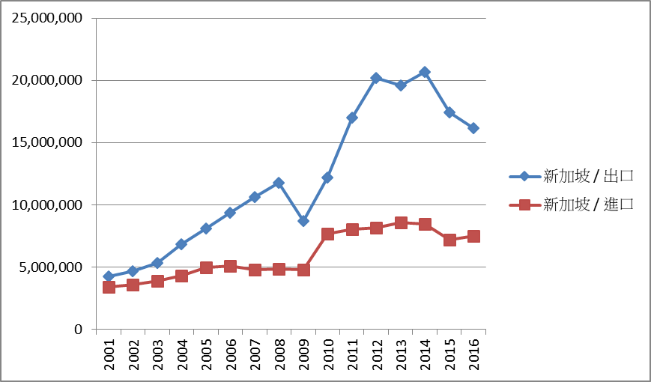
- 對新加坡進出口數值變化圖（單位：千美元）
資料來源：財政部網站，貿易統計查詢，取自http://web02.mof.gov.tw/njswww/WebProxy.aspx?sys=100&funid=defjsptgl

臺星經濟夥伴協定（Agreement between Singapore and the Separate Customs Territory of Taiwan, Penghu, Kinmen and Matsu on Economic Partnership，簡稱ASTEP），為我國與東南亞國家所簽署的第1個經濟合作協定，2013年5月17日駐新加坡臺北代表處及新加坡駐臺北商務辦事處發布聯合新聞稿，宣布ASTEP完成實質談判，於2014年4月19日正式生效。其議題涵蓋範圍廣泛，總計共17章，除有一般自由貿易區域包含的貨品貿易、服務貿易、原產地規則、關務程序、技術性貿易障礙（TBT）、食品安全檢驗及動植物防疫檢疫（SPS）、智慧財產權等共通章節外，亦納入世界貿易組織（WTO）尚未涵蓋的議題，例如電子商務、投資、競爭等章節，擴大雙方合作事項的範圍。然而，生效後的近2年來，我國對新加坡的出口金額卻顯著下滑，似未發揮預期效果，其原因為何？值得行政部門深入分析探究。

馬來西亞

我國對馬來西亞的貿易向來是進口大於出口，直到2015年，出口金額超越進口，2016年我國對馬來西亞出口額擴大而進口額同步萎縮，結構上發生扭轉。

我國對馬來西亞貿易額以2014年達於最高，進出口金額分別為90億美元及87億美元。2016年出口金額為78億美元，進口金額則衰退至63億美元。
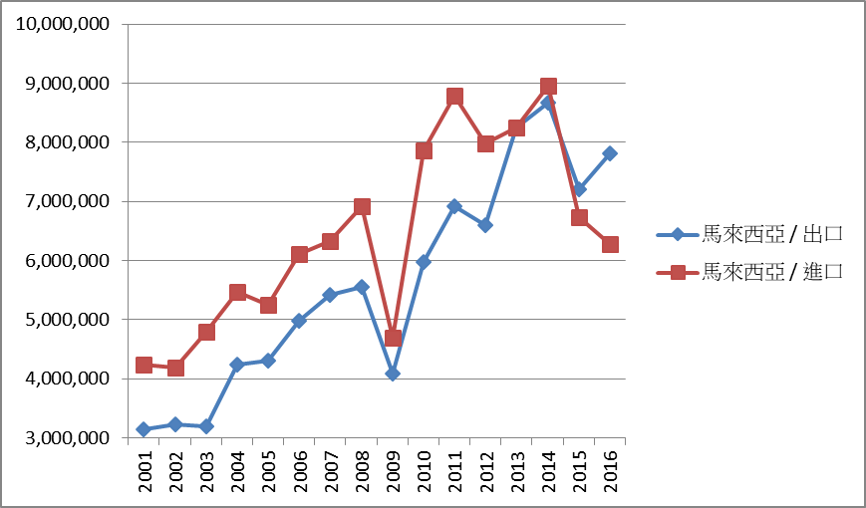
- 對馬來西亞進出口數值變化圖（單位：千美元）
資料來源：財政部網站，貿易統計查詢，取自http://web02.mof.gov.tw/njswww/WebProxy.aspx?sys=100&funid=defjsptgl

印尼

我國對印尼的貿易向來是進口大於出口，進口品項以礦產品、基本金屬及其製品為大宗；而我國出口印尼的品項則以機械及電機設備、紡織品為最大。

我國從印尼進口的金額則從2001年的25億美元一路成長到2008年的73億美元，2011年到2014年均維持在74億美元左右，2015年下滑到60億美元，2016年則下滑到43億美元。而對印尼的出口值也呈連續4年下滑，從2012年的52億美元，下滑至2016年的27億美元，幾近腰斬，值得行政部門注意。
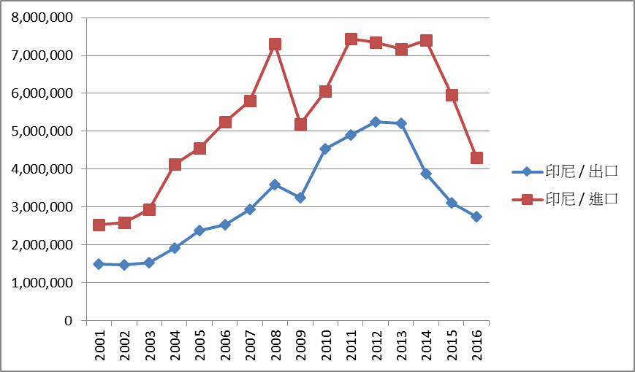
- 對印尼進出口數值變化圖（單位：千美元）
資料來源：財政部網站，貿易統計查詢，取自http://web02.mof.gov.tw/njswww/WebProxy.aspx?sys=100&funid=defjsptgl

越南
越南為我國新南向政策的重要國家。據越南統計總局數據顯示，2017年第1季度引進外資總額達77億1000萬美元，與2016年同期相較，成長77.6％；其中，臺灣對越南投資金額達6億4418萬美元，排名第4；南韓、新加坡與中國大陸分居前3名。進出口金額均呈整體成長的趨勢。我國對越南貿易長年為貿易順差，且順差有擴大趨勢，但近2年來出口金額則呈現下滑趨勢，由2014年的101億美元，下滑至2015年的97億美元，2016年的95億美元。對於新南向政策中拓展東南亞外銷市場的戰略目標而言，對越出口的下滑，應為重要警訊。
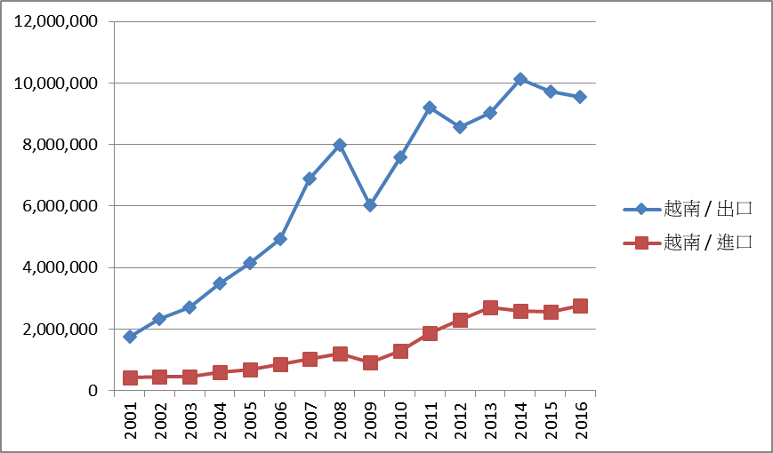
- 對越南進出口數值變化圖（單位：千美元）
資料來源：財政部網站，貿易統計查詢，取自http://web02.mof.gov.tw/njswww/WebProxy.aspx?sys=100&funid=defjsptgl

泰國
我國對泰國的貿易歷年來均保持順差，對泰出口額於2012年達於最高值為67億美元，其後逐年下滑，2013年為64億美元，2014年為62億美元，2015年為58億美元，2016年為55億美元。對於新南向政策中拓展東南亞外銷市場的戰略目標而言，對泰出口的連4年下滑，亦應為重要警訊。
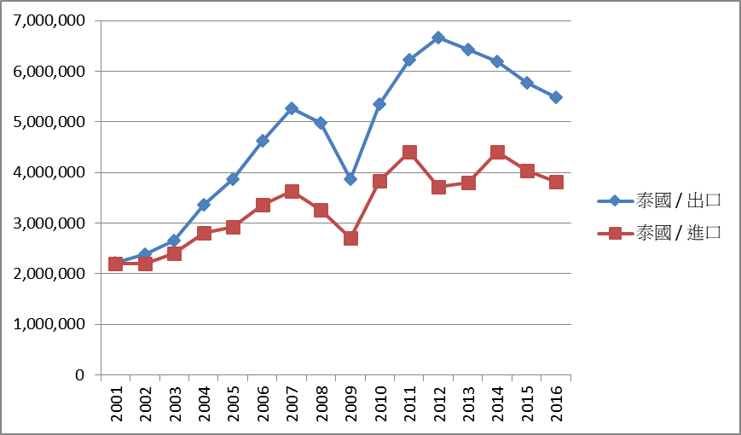
- 對泰國進出口數值變化圖（單位：千美元）
資料來源：財政部網站，貿易統計查詢，取自http://web02.mof.gov.tw/njswww/WebProxy.aspx?sys=100&funid=defjsptgl

菲律賓

我國對菲貿易在本世紀前3年為進口數額大於出口數額，從2004年開始，由逆差轉為順差，並且逐年擴大其差額，進口數額緩步走跌，而出口數額則快速成長。

近3年對菲出口額為，2014年96億美元，2015年75億美元，2016年87億美元。進口額則為2014年23億美元，2015年21億美元，2016年22億美元。
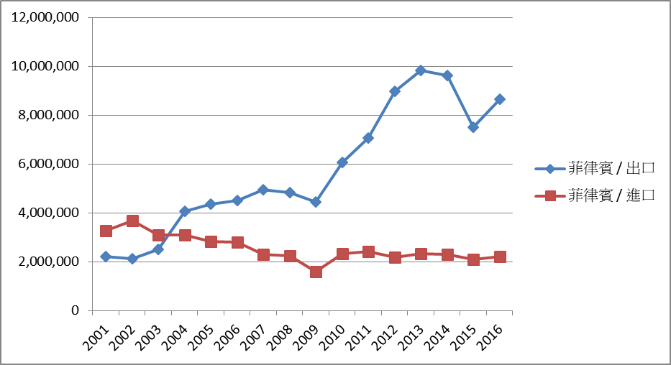
- 對菲律賓進出口數值變化圖（單位：千美元）
資料來源：財政部網站，貿易統計查詢，取自http://web02.mof.gov.tw/njswww/WebProxy.aspx?sys=100&funid=defjsptgl

柬埔寨
我國對柬埔寨貿易仍是以出口為主，進口額相對較小，歷年來進口額雖有逐年成長的趨勢，然2016年也僅7千餘萬美元。出口額近6年來均維持在6億多美元。
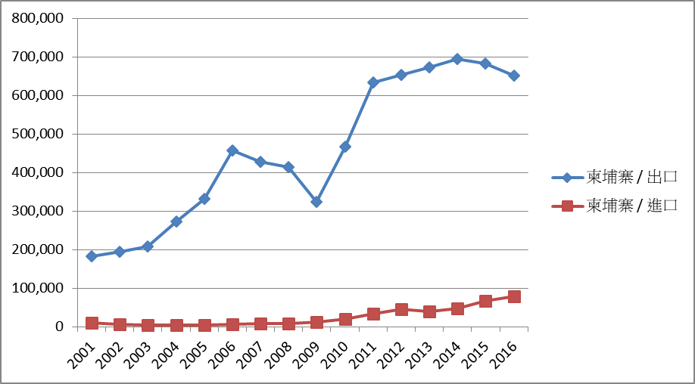
- 對柬埔寨進出口數值變化圖（單位：千美元）
資料來源：財政部網站，貿易統計查詢，取自http://web02.mof.gov.tw/njswww/WebProxy.aspx?sys=100&funid=defjsptgl

緬甸
我國對緬甸的貿易長年為出口大於進口，出口額從2004年的7千萬美元，成長到2014年的2.3億美元。2015年小幅下滑至2.2億美元，2016年2.1億美元。
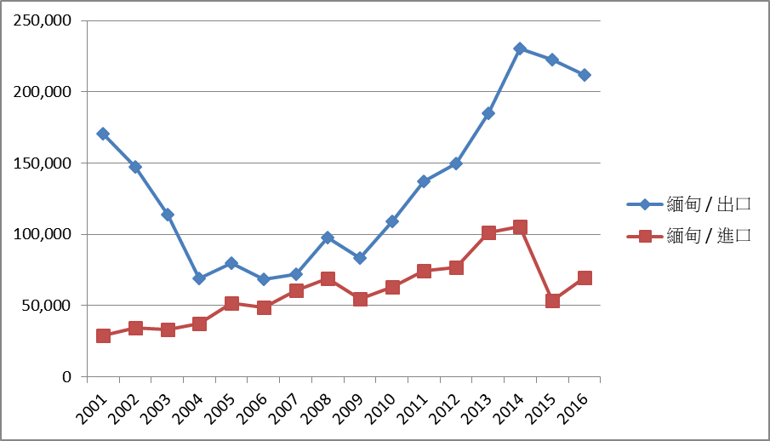
- 對緬甸進出口數值變化圖（單位：千美元）
資料來源：財政部網站，貿易統計查詢，取自http://web02.mof.gov.tw/njswww/WebProxy.aspx?sys=100&funid=defjsptgl

汶萊
我國對汶萊的貿易額向來不高，對汶萊的出口歷年來均不及5千萬美元，對汶萊的進口在2013年突破5千萬美元，2014年進口額突然跳升至4.6億美元，主要為當年自汶萊進口礦產品4.3億美元，而其後2年礦產品亦為進口品項的大宗。
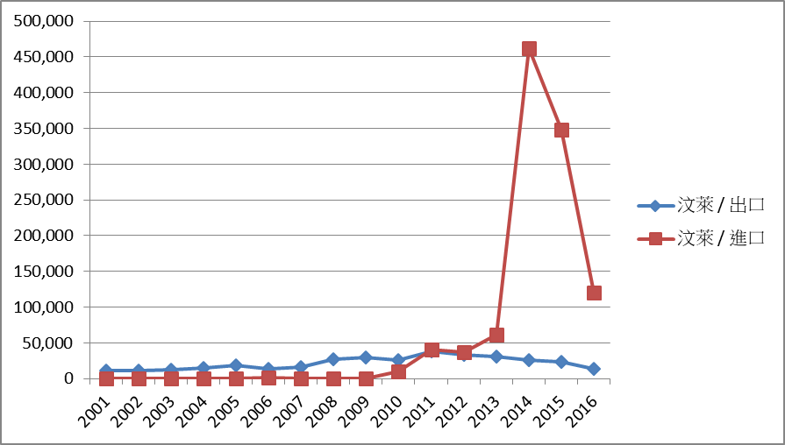
- 對汶萊進出口數值變化圖（單位：千美元）
資料來源：財政部網站，貿易統計查詢，取自http://web02.mof.gov.tw/njswww/WebProxy.aspx?sys=100&funid=defjsptgl

寮國
我國對寮國的貿易額向來不高，對寮國的出口歷年來均不及5百萬美元，2016年對寮國出口也僅約3百80萬美元。而自寮國進口於2006年突然跳升至約4千萬美元，主要為銅及其製品的進口達3千5百萬美元所致。金融海嘯後從2009年至今，呈緩步走升的態勢，2016年的進口額為1千7百萬美元。
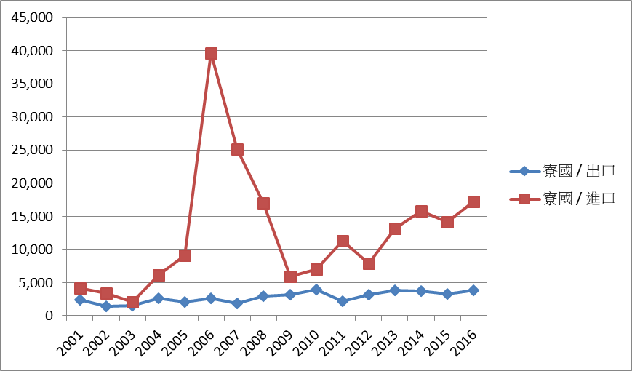
- 對寮國進出口數值變化圖（單位：千美元）
資料來源：財政部網站，貿易統計查詢，取自http://web02.mof.gov.tw/njswww/WebProxy.aspx?sys=100&funid=defjsptgl

印度
我國對印度的貿易額本世紀以來逐年上升至2011年達於近年最高，進出口值分別為31億美元及45億美元。其後又呈走跌的趨勢。對印度出口於2016年僅28億美元，創下6年新低，與2011年相較，跌幅達37％。印度為南亞最大的國家，人口最多且為金磚四國之一，應為新南向政策的重點大國，重要性不言可喻，對印度出口的衰退，應是新南向政策推動時的重要警訊。
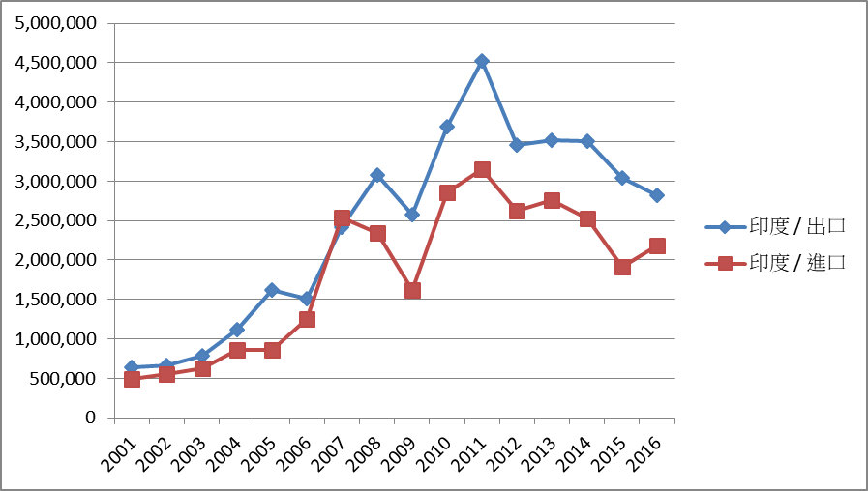
- 對印度進出口數值變化圖（單位：千美元）
資料來源：財政部網站，貿易統計查詢，取自http://web02.mof.gov.tw/njswww/WebProxy.aspx?sys=100&funid=defjsptgl

孟加拉
我國對孟加拉的貿易歷年來為以出口為主。本世紀來呈現逐年上升的趨勢，2011年至2014年的出口額均能維持在10億美元以上，2015年及2016年則小幅下滑至9億多美元。而我國對孟加拉進口的仰賴度則較低，歷年來除2014年達到進口額1.5億美元外，其餘均不及1億美元。
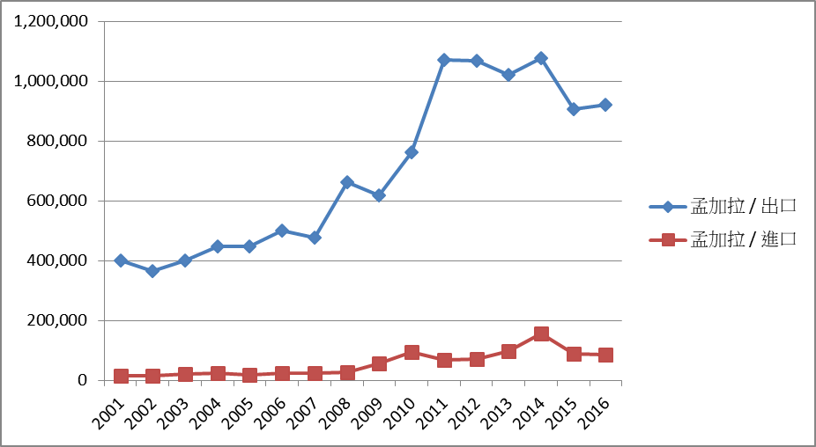
- 對孟加拉進出口數值變化圖（單位：千美元）
資料來源：財政部網站，貿易統計查詢，取自http://web02.mof.gov.tw/njswww/WebProxy.aspx?sys=100&funid=defjsptgl

巴基斯坦
我國對巴基斯坦的貿易向來以出口為主，除2014年進口數額大於出口數額外，出口數額均大於進口數額。近6年來我國對巴基斯坦出口均維持在4億美元之上，而進口數額在2014年達到5.3億美元最高值後，2015年大幅下滑至2.2億美元，2016年則降為1.5億美元。
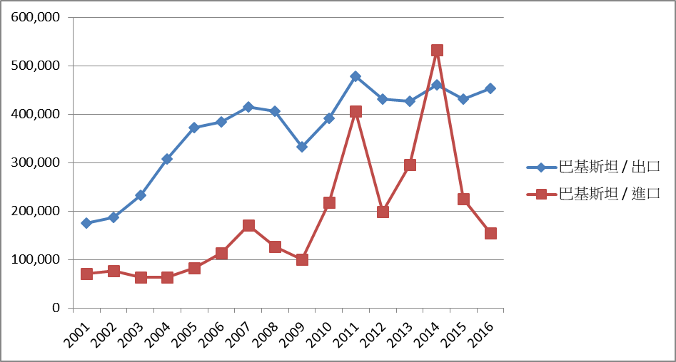
- 對巴基斯坦進出口數值變化圖（單位：千美元）
資料來源：財政部網站，貿易統計查詢，取自http://web02.mof.gov.tw/njswww/WebProxy.aspx?sys=100&funid=defjsptgl

斯里蘭卡

我國對斯里蘭卡的貿易主要以出口為主，出口金額在金融海嘯後，自2009年的1.8億美元攀升至2013年的4.3億美元，至2016年尚能維持在4億美元之上。進口金額近年雖有提升，然均不到1億美元。
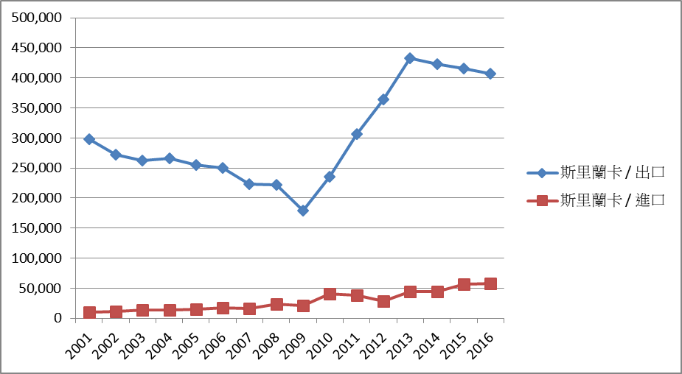
- 對斯里蘭卡進出口數值變化圖（單位：千美元）
資料來源：財政部網站，貿易統計查詢，取自http://web02.mof.gov.tw/njswww/WebProxy.aspx?sys=100&funid=defjsptgl

不丹

我國對不丹的貿易為新南向國家中最少者。2014年出口金額達到最高也僅73萬美元，2016年也僅20萬美元。歷年的進口額均不到10萬美元。
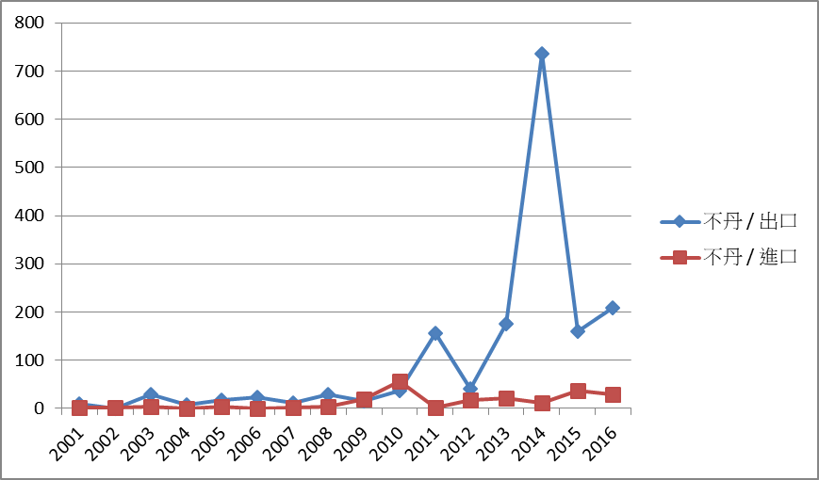
- 對不丹進出口數值變化圖（單位：千美元）
資料來源：財政部網站，貿易統計查詢，取自http://web02.mof.gov.tw/njswww/WebProxy.aspx?sys=100&funid=defjsptg1

尼泊爾

我國與尼泊爾貿易額不多，2014年進出口金額達到最高，出口約8百餘萬美元，進口3百餘萬美元。

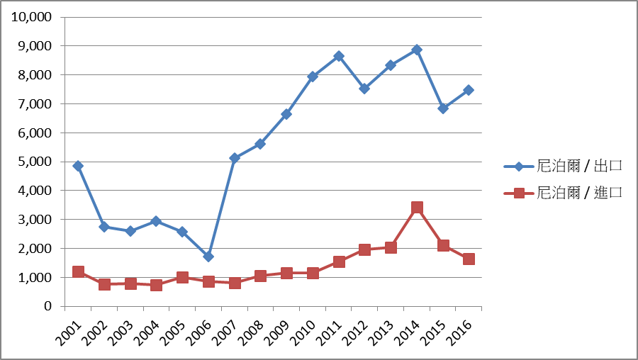
- 對尼泊爾進出口數值變化圖（單位：千美元）
資料來源：財政部網站，貿易統計查詢，取自http://web02.mof.gov.tw/njswww/WebProxy.aspx?sys=100&funid=defjsptgl

澳大利亞

我國對澳大利亞的貿易進口金額一向大於出口金額，進口品項為礦產品、基本金屬及其製品、動物產品，而進口品項則以機械及電機設備為最大宗。

我國與澳大利亞間貿易額，近年則呈衰退現象，進口已連續5年衰退，2016年進口金額約60億美元，出口也連續3年衰退，2016年出口金額約30億美元。2016年的進出口額均創下金融海嘯以來的最低數值。澳大利亞為南太平洋最重要的國家，雙邊貿易的衰退應為我國推動新南向政策的重要警訊。
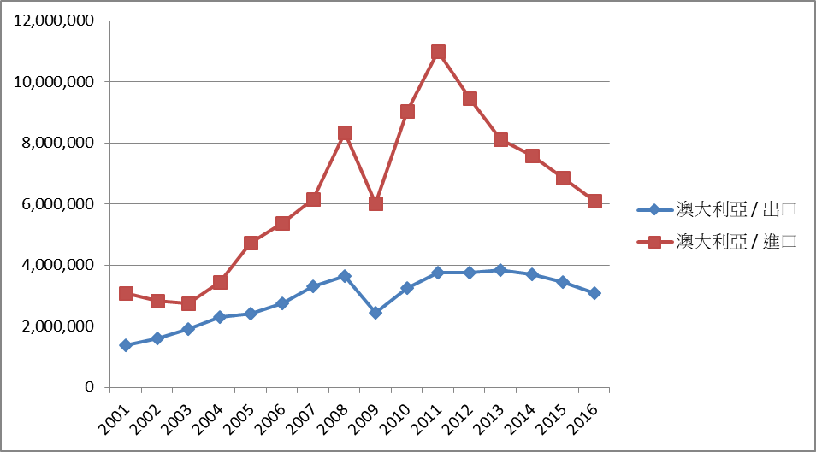
- 對澳大利亞進出口數值變化圖（單位：千美元）
資料來源：財政部網站，貿易統計查詢，取自http://web02.mof.gov.tw/njswww/WebProxy.aspx?sys=100&funid=defjsptgl

紐西蘭

紐西蘭為我國第 39 大出口市場，第 38 大進口來源，臺灣與紐西蘭在WTO架構下，以會員身份締約，雙方於 2013 年 7月 10 日簽署臺紐「紐西蘭與臺澎金馬個別關稅領域經濟合作協定」（Agreement between New Zealand and the Separate Customs Territory of Taiwan, Penghu, Kinmen, and Matsu on Economic Cooperation, 簡稱ANZTEC）。協定內容涵蓋廣泛議題，包括 WTO 尚未涵蓋的投資、空運、環境、勞工、原住民、影視共同製作等章節。

我國與紐西蘭間的貿易關係，多年來除2008年外，均是進口金額大於出口金額。2013年雖然雙邊簽署貿易協定，但對紐出口金額卻連續3年呈現下滑態勢，由2013年的5.8億美元下滑至2016年的4.3億美元，為金融海嘯結束以來最低。進口金額也連續2年下滑，由2014年的9.2億美元下滑至2016年的8.1億美元。臺紐雙邊的貿易協定何以未能創造更佳貿易數值？應由行政部門深入探究原因。
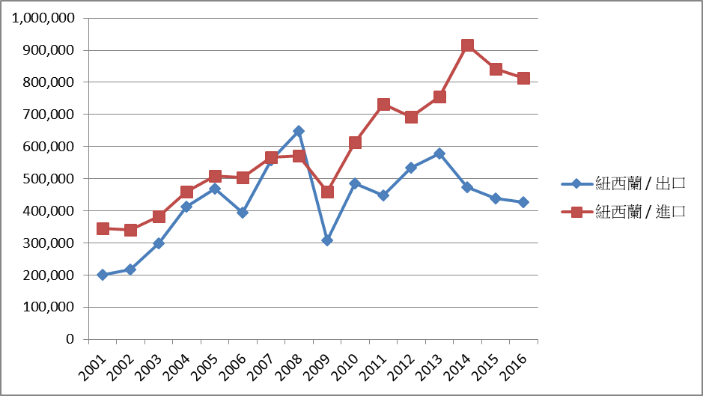
- 對紐西蘭進出口數值變化圖（單位：千美元）
資料來源：財政部網站，貿易統計查詢，取自http://web02.mof.gov.tw/njswww/WebProxy.aspx?sys=100&funid=defjsptgl

新南向政策的挑戰：

策略方向選擇的挑戰—在全球互動格局下，新南向政策的制定不能閉門造車，故不得不考慮外在國際局勢的互動因素，首當考慮者應為中美兩大經濟體可能對新南向政策造成的影響，茲分析如次：

中國大陸推動「一帶一路」戰略(One Belt And One Road, OBAOR)。
中國大陸為我國對外貿易最重要的地區。中國大陸自2013年以來所推動的一帶一路倡議目前已積極進行中，與新南向政策的18國範圍幾乎重疊，因此，新南向政策的推動便不得不加入兩岸關係的變數，故應將一帶一路倡議與新南向政策作綜合評估。
以2016年為例，我國對中國大陸（含香港）的出口金額為1,123億美元，而我國對新南向18國出口的總金額僅為517億美元，比值僅為46％。由此可知，新南向18國的貿易拓展，難以取代對中國大陸的貿易依賴。因此，如在戰略上採取「力抗中國壓力」的策略，將在對外經貿上難以得利。行政院長林全則指出新南向政策並非對抗，而是透過持續與對岸合作，藉此提升與其他國家合作的實力與機會。與總統其後的說法存在齟齬。因此，在戰略方向上究竟為何？似宜提供國人更清晰明瞭的整體戰略方向。
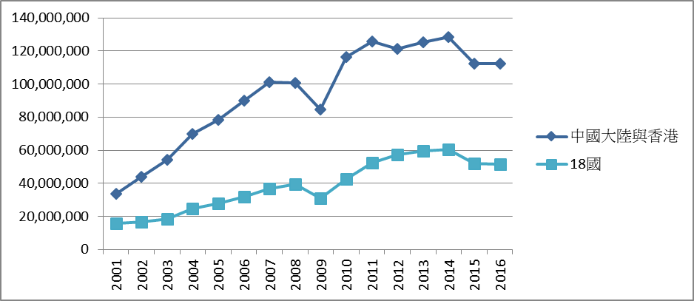
- 對中國大陸及新南向18國出口數值變化圖
資料來源：財政部網站，貿易統計查詢，取自http://web02.mof.gov.tw/njswww/WebProxy.aspx?sys=100&funid=defjsptgl

川普（Donald John Trump）就任美國總統，美國「孤立主義」(Isolationism)與「保護主義」（Protectionism）抬頭。
美國為全球第一大經濟體，向來也是我國重要貿易夥伴，新南向政策的制定自不能排除與美國的互動因素。自川普總統上任以來，已公開宣布撤出跨太平洋夥伴關係（The Trans-Pacific Partnership，TPP），並放棄跨太平洋戰略經濟夥伴關係協議（Trans-Pacific Strategic Economic Partnership Agreement）的簽署。在政策上希望能促使美國製造業回流，創造美國國內更多的工作機會，使跨太平洋國家的區域經貿整合受到阻礙。
我國已無從利用美國主導的TPP跨入區域貿易整合，後續仍須視「跨太平洋夥伴全面進展協定」（Comprehensive and Progressive Agreement for Trans-Pacific Partnership，CPTPP）的後續發展而定，究應如何應對此一變局？行政部門有何突圍應變之策？而綜觀我國歷年來對美貿易出口金額，於2001年即遭中國大陸（含香港）超越，近年來均維持在3百多億美元，成長性有限。以2016年為例，我國對美出口金額為335億美元，對中國大陸（含香港）的出口金額為1123億美元，比值為29.8％。在美國貿易保護主義抬頭的情勢下，我國欲進一步大幅拓展對美貿易出口金額，困難度大增。因此，以新南向國家為基地據以擴大對美出口的策略，恐窒礙重重。
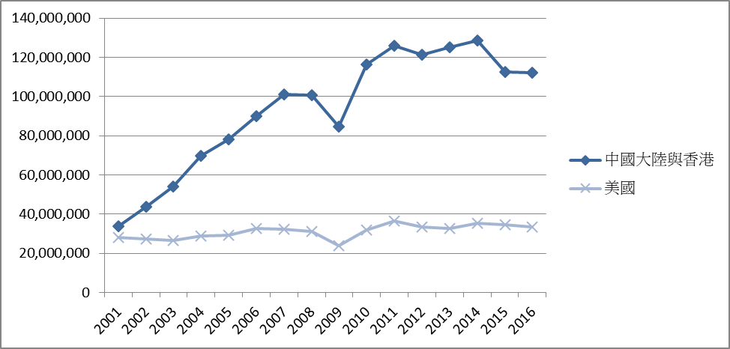
- 對中國大陸及美國出口數值變化圖
資料來源：財政部網站，貿易統計查詢，取自http://web02.mof.gov.tw/njswww/WebProxy.aspx?sys=100&funid=defjsptgl

策略技巧的挑戰—以人為本的策略挑戰實力原則

區域經濟鏈結的觀察指標：新政府上任後與18國並無簽訂新的「自由貿易協定」。「投資保障協定」、「經濟合作協定」，目前究竟有何新的進展？而我國加入RCEP、FTAAP、「亞投行」之可能性如何？行政部門努力的方向如何？均有探究的必要。

實力原則下

如我國的新南向政策制定係著眼於「力抗中國壓力」的著眼點，則不可避免將會與中國大陸在政治、軍事、經濟、外交等諸多領域形成對抗態勢，經整體評估下，我國「硬實力」方面無法與中國大陸做資源消耗式的正面抗衡，在新南向18國中勢必應以合作代替對抗。

我國對外擴展影響力的手段上應著重「軟實力」的發揮。當即思索我國與18國互利的利基何在？對於人類共同價值的維護、友誼的增進、文化的交流有何共同發揮影響力的合作項目，我國在南島文化圈與新南向18國中有無共同文化利基？對於文化交流及人員互動有無增進聯繫的方法策略？亦應為行政部門加強工作的重點。

政策目標與預算編列不成比例：106年度新南向預算44億，相較於政策制定的目標而言，預算僅屬杯水車薪，107年雖已增編為71.9億元，但如何形成有效落實的成果？有待考驗。

南島文化的範圍與特色

南島語系範圍

以南島 (Austronesia)語系為語言的族群範圍，其中包括臺灣、東帝汶、印尼、馬來西亞、菲律賓、汶萊、馬達加斯加、密克羅尼西亞聯邦和玻里尼西亞以及紐西蘭和夏威夷玻利尼西亞人、非巴布亞人的美拉尼西亞人等多個民族。他們還分布於泰國北大年地區、新加坡、越南和湛地區（覆蓋越南中部和南部的占婆王國）、柬埔寨、海南。這些地區統稱為南島民族地區。

東協10國的地理特色及族群區分而言，常被學界概分為大陸東南亞與島嶼東南亞，某種程度亦反映族群分布與社會文化的差異。大陸東南亞概指位於中南半島上的國家，包含越南、柬埔寨、寮國、緬甸、泰國等國。其族群人口大抵延續中國西南少數民族的族群的布依、苗、傣、傜、克欽、克倫等屬漢藏語系、南亞語系與壯侗語系的少數民族(另包含少數的南島語族)，以及自中國東南沿海遷徙而來的華人、自南亞遷徙而來的印度人等，不同族群間歷來即有的緊張關係，再加上伊斯蘭化、歐洲殖民、當代政經局勢之影響，向來呈現複雜的族群關係。

島嶼東南亞主要指南洋群島區域，主要包括菲律賓、印尼、馬來西亞、汶萊和新加坡等5個國家，該5國相對與大陸東南亞國家（包括泰國、緬甸、越南、柬埔寨和寮國），正好形成一個鮮明的海陸對比。此區域因地理位置的關係，同時也是南島語族主要分布區域之一。其中菲律賓、印尼及馬來西亞仍呈現多元而豐富的南島語族族群文化；而汶萊雖位於島嶼東南亞的婆羅洲，但因歷史發展過程，其境內的族群分布主要包含馬來人(約占全國總人口67％)、華人(約占全國總人口15％)、印度人(約占6％)，其他12％為英國及澳洲裔人，因此在討論南島語族分布時，較少涵蓋汶萊。此外，位於大洋洲的紐西蘭毛利族亦屬南島語族，在該族的傳說中存有祖先由臺灣航海而至的說法，甚至就遺傳人類學相關研究亦有部分驗證毛利人與臺灣原住民族(阿美族)間基因序列的高度相似性。

南島民族源起學說

出臺灣假說
學界認為，由亞洲大陸移居至臺灣的族群，在臺灣形成了南島語系，之後沿著島嶼，逐步擴展到太平洋各地。這個假說，稱為「出臺灣（Out of Taiwan）假說」。這個假說最早由語言學學者提出，遺傳人類學者以粒線體DNA的研究，對這個假說提供更多證據。這個假說在學界有很多支持者，但尚未得到共識。
Shutler and Marck於1975年發表論文，認為臺灣是南島語最有可能的發源地以後，國際遺傳學界即接受他的研究成果。尤其是在Peter Bellwood於1991年在《科學美國人》（Scientific American）雜誌上，關於這個問題的論文發表以後，「南島語的發源地在臺灣」此一陳述，就幾乎已經是多數學者的共識；後來他再提出，南島民族由亞洲大陸而來，於西元前8000年左右到達臺灣，此後發展出卓越的航海能力，不斷分批移民至海外島嶼；在開始很長一段時間後，曾一時暫止，然後又持續移民，而無論是擇居於大島或小島，多遍布於亞熱帶和熱帶地區是一大特點。
根據Bellwood的研究，使用南島語的南島民族是由亞洲大陸而來，可能與侗傣（Kam-Tai）民族或南亞（Austroasiatic）民族原是一家，分家後抵達臺灣，年代大約是6000年前。大約5000年前，才開始從臺灣南下擴散到菲律賓群島，主要是北部呂宋一帶。然後到婆羅洲、印尼東部，時間大約是在4500年前。然後往東、西兩方擴散，東至馬里亞那群島（關島、塞班島一帶），也到了南太平洋部分地區，往西到馬來半島、蘇門答臘等，時間約在3200年前。再下一步才擴散到中太平洋美拉尼西亞區域的加洛林群島一帶。然後往東，約在西元300年到達玻里尼西亞。今天在紐西蘭的毛利族（Maori），是最晚的移民，約在西元800年。

巽他大陸起源說
巽他大陸起源說認為，冰河期的東南亞由於海平面比現在低，爪哇島、蘇門答臘島與馬來半島連在一起，形成巽他大陸，為亞洲的延伸。但在間冰期，海平面上升，淹沒這個區域。這個區域的居民被迫離開，形成南島語族。

中國沿海起源說
福建發掘的曇石山遺址，漳州東山大帽山遺址，寧德霞浦縣黃瓜山貝丘遺址，泉州晉江庵山沙丘遺址，福州平潭殼丘頭遺址，據考證都跟南島語族起源有淵源。在福建出土石錛、石戈以及石叉等物品，在玻里尼西亞仍常見。福建的幾大遺址中出土的石器、陶製品等文物製作的方法、生産工藝、母語語系等考證：南太平洋、印度洋的南島語族衆多島國居民的祖先，源於中國東南沿海。
中國醫藥大學講座教授葛應欽從人類遺傳基因研究有突破性發現，即在馬祖亮島出土的「亮島人」遺骸利用演化基因學改進方法及技術，結合古DNA與現代DNA分析以重建遺傳系譜，證實早期南島民族約8000年前起源於福建沿海地區包括馬祖。這項重大的人類遺傳學研究成果，登上2014年3月新出刊的國際知名學術期刊《美國人類遺傳學雜誌》（The American Journal of Human Genetics），現任中國醫藥大學副校長葛應欽講座教授發表的研究論文題目是「早期的南島民族進入和移出臺灣」（Early Austronesians: Into and Out Of Taiwan），廣受國際考古學者、人類語言學者及遺傳人類學者高度關注。下圖為南島語族分布地圖：

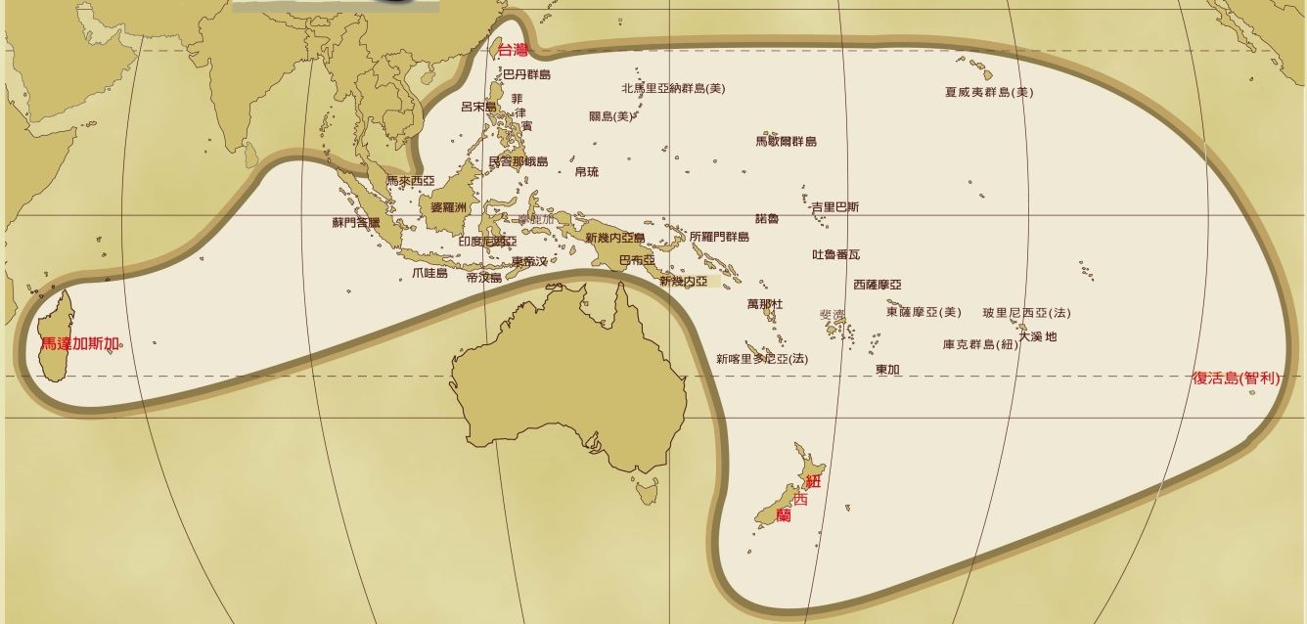
- 南島語族分布地圖
資料來源：高美館。

臺灣與「南島語族」之關聯：

行政院原民會官方網站之表述：「在漢人大規模遷居臺灣之前，臺灣早已為南島語系民族所居住。南島語系民族在人種上屬馬來人，是世界上分布最廣的民族；分布地區西起非洲東南的馬達加斯加島，越過印度洋直抵太平洋的復活節島；北起臺灣，南到紐西蘭。臺灣是南島語系民族分布的最北端。居住在臺灣的南島語系民族，可分為原住民族與平埔族群，其中原住民族共有16個族，多數保有自己的語言、風俗習慣和部落結構，不過也正面臨急速現代化的衝擊；平埔族群則多已失去原有的語言和習俗，亟需強化語言文化振興。」

中央研究院官方網站陳述：「南島語系（Austronesian）又稱馬來-玻里尼西亞語系（Malay-Polynesian），是世界上唯一主要分布在島嶼上的一個大語系」。中央研究院平埔文化資訊網指出：「生活在臺灣的土著民族，即平埔族和高山族，他們所使用的語言，不僅自己相互之間有很深的關係，而且跟太平洋、印度洋島嶼上的許多種語言都有親屬關係，形成學術界所稱的「南島語系」（Austronesian） 或 （Malayopolynesian）」。

高美館官方網站引述紐西蘭奧克蘭大學的生物人類學家Lisa Matisoo-Smith 的研究指出：「大約3500 年前，新幾內亞的拉匹陶文化 (Lapita culture)傳播到了所有大洋洲的小島上。南島語族從中國華南地區的「原鄉」分批遷到臺灣之後，在距今5,000年前，向南、東、西擴散。先進入菲律賓，再繼續至馬來西亞、印尼，向西到達馬達加斯加島，向東進入美拉尼西亞、密克羅尼西亞、波利尼西亞，最後到達智利的復活島。」

我國在南島文化圈的外交友邦
島嶼東南亞主要指南洋群島區域，主要包括菲律賓、印尼、馬來西亞、汶萊和新加坡等5個國家，該5國相對與大陸東南亞國家（包括泰國、緬甸、越南、柬埔寨和寮國），正好形成一個鮮明的海陸對比。此區域因地理位置的關係，同時也是南島語族主要分布區域之一。其中菲律賓、印尼及馬來西亞仍呈現多元而豐富的南島語族族群文化；而汶萊雖位於島嶼東南亞的婆羅洲，但因歷史發展過程，其境內的族群分布主要包含馬來人(約占全國總人口67％)、華人(約占全國總人口15％)、印度人(約占6％)，其他12％為英國及澳洲裔人，因此在討論南島語族分布時，較少涵蓋汶萊。此外，位於大洋洲的紐西蘭毛利族亦屬南島語族，在該族的傳說中存有祖先由臺灣航海而至的說法，甚至就遺傳人類學相關研究亦有部分驗證毛利人與臺灣原住民族(阿美族)間基因序列的高度相似性。我國外交環境艱困，然我國位於南島文化圈的南太平洋區域有6個邦交國及2個商務代表團，在全球區域外交工作上，南太平洋區域具有重要意義。茲將上述8國之國情及與我國文化交流情形，分述於後：

索羅門群島(Solomon Islands)：

建交簡史：1983年與我建交，1985年提升為大使級外交關係，之後20餘年來索國一直為我忠實盟友，歷年來均堅定支持我參與聯合國、世界衛生組織、國際民航組織、氣候變遷綱要公約等國際組織或機制，以及太平洋島國論壇、南太觀光組織等區域性組織。

兩國互動與合作：

臺灣一盞燈計畫：於索國總理府辦公大樓建置太陽能發電示範系統；同時資助興建索國國會辦公大廈並設置太陽能發電設備、規劃設立太陽能維修訓練中心。

農技團：協助索國推廣稻作已逾廿年，2007年雙方簽署農業合作協定續約，合作項目增加食品加工、蔬果種植及綜合農場等。

行動醫療團：每年平均兩次赴索國義診並捐贈醫療器材與藥品。

教育：提供獎學金供索國學生來臺就讀博碩士、大學學生並接受中文訓練。

漁業合作：我國漁船支付入漁費進入索國海域捕撈鮪魚為主，每年由我國鮪魚公會與索國漁業部諮商入漁事宜。

馬紹爾群島(Marshall Islands)：

建交簡史：1986年10月21日馬國正式宣告獨立並與美國簽訂自由聯合協定，我國首先予以外交承認。1998年11月20日與我國建交。

兩國互動與合作：

漁業合作：我國漁船在馬國支付入漁費作業，另有拖網漁船以馬國為作業基地，在馬國補給維修或轉載。

臺商投資：投資項目主要為漁業、旅館、餐廳、建材、汽車代理與修護、大型超市等。

雙邊合作：2008年7月及2009年10月分別完成「中華民國政府與馬紹爾群島共和國政府關於駐馬紹爾群島共和國臺灣衛生中心瞭解備忘錄」以「中華民國政府與馬紹爾群島共和國政府間農業技術合作協定」續約換文程序。

技職教育：國際合作發展基金會自2010年7月起在馬國辦理水電與汽車修護之技職教育訓練。

帛琉（Republic of Palau）：

建交簡史：1999年12月29日建交，2000年3月5日我駐帛琉大使館揭幕。

兩國互動與合作：

雙邊合作：已簽署八項合作協定。

援建成果：各項基礎建設工程，及農、漁、醫衛、人力培訓、文教青年、清潔能源及觀光航空等合作交流。

農技團：近30年，積極推廣優種芋苗、引進多樣化之蔬果、領創校園農場、教作有機堆肥、水產與畜牧計畫。

教育：提供臺灣獎學金及人力培訓，及帛琉人來臺留學、轉診或互訪交流活動。

吉里巴斯（Kiribati）：

建交簡史：2003年11月7日建交，極力支持我國參加政府間國際組織。

兩國互動與合作：

民間投資：兩國間迄無民間企業相互投資。

雙邊合作：已簽署農業、衛生及志工等合作協定，與禽流感疫情、勞工事務二項合作瞭解備忘錄。

諾魯（Nauru）：

建交簡史：1980年建交，2002年7月23日斷交。於2005年5月14日雙方恢復正式外交關係。

兩國互動與合作：2010年簽署「中華民國政府與諾魯共和國政府間互免外交及公務護照簽證協定」。

吐瓦魯（Tuvalu）：

建交簡史：於1978年10月1日正式宣布獨立，因小國寡民，缺乏足以自立之資源，我國首先伸援，成為吐國信賴之友國，1979年9月11日建交，歷年來均強力支持我國參加世界衛生組織及聯合國轄下各專門機構與機制，實為不可多得之忠實友邦。

兩國互動與合作：

雙邊合作：已簽署漁業合作、關於國合會志工招募與僱用、農業技術、衛生合作等協定，另簽署禽流感疫情交換合作瞭解備忘錄。

技術團：我駐吐技術團於2003年12月正式成立。

醫療團：多次派義診團至吐國義診。

巴布亞紐幾內亞（Independent State of Papua New Guinea）：

兩國關係簡史：與我國於1989年9月訂立貿易關係協定。1990年我在巴紐首都莫士比港設立「中華民國（臺灣）駐巴布亞紐幾內亞商務代表團」，1995年5月與我簽訂依國際法相互完全承認之聯合公報。目前臺巴雙邊關係友好，我駐巴紐代表處之禮遇與特權幾與其他國家駐巴紐大使館同等級。

兩國互動與合作：

雙邊合作：2007年11月及2010年8月簽署「臺巴農業技術合作協定」。2009年8月與巴紐漁業局簽署「入漁協議」。

臺僑：旅居巴紐人數約100餘人，主要從事與漁業有關之漁船代理、魚產加工、漁具修護及其他商業活動。

互補關係：我國具備先進之科技與生產技術，巴紐天然資源豐富惟科技落後，形成絕佳之互補關係。

斐濟（Fiji）：

兩國關係簡史：1970年10月10日正式獨立，並成為大英國協（The Commonwealth）成員，1987年改稱共和國，並脫離大英國協。在南太平洋島國中為外交較靈活之國家，主要以促進國家經濟之發展為目標，以務實外交為政策，主張與所有國家維持良好關係。我國於斐濟設有「中華民國駐斐濟共和國商務代表團」。惟斐濟共和國駐華貿易暨觀光代表處代表鄔凱瑞（Karai Vuibau）奉獲其政府訓令，於106年5月10日任期屆滿即裁撤該處。

兩國互動與合作：

農技團：雙方以政府對政府名義簽有部長級農技協定，我國自1978年即派遣農技團駐紮斐濟，協助該國甘蔗、蔬果等作物之生產及漁船機具之維護。

醫療合作：自2006年起，我國每年均派遣醫療團隊至斐濟義診，並考量當地醫療專科之需求，強化專科醫師參團駐診。

來臺參訓：我國政府歷年來邀請斐濟官員百餘人參加外交部舉辦之「遠朋國建班」、「WTO關稅現代化」、「國際公共衛生營」，並提供各大學獎學金及國合會開設之訓練課程。

政府推動南島文化之策略規劃及執行情形

策略規劃

原民會：

推動南島文化事務之目標：加強臺灣與南島語族連結，拓展我國國際空間，提升我國原住民族文化於南島語族地區之能見度與影響力；分享臺灣經驗，共謀南島語族區域社會之共同發展。

具體策略：

加強參與國際原住民族/南島民族活動及會議：

參與太平洋共同體所主辦之「太平洋藝術節」。

爭取參與聯合國原住民議題常設論壇為原住民族議題發聲，透過活動的主辦或參與，增加臺灣原住民族之國際能見度。

鼓勵非政府組織前往南島語族區域進行機構實習及文化交流：

94年紐西蘭實習：主題-語言訓練及國際事務研習，赴毛利事務部吉斯本辦公室Te Puni Kookiri, TPK、ETC Learning Centre, 紐西蘭國會議員Hon. Tariana Turia辦公室。

98年澳洲實習：主題-觀光產業發展，赴澳洲北領地教育與訓練部(DET)、北領地觀光(Tourism NT)、ECOTRAINING、澳洲教育、職場暨職場關係部(DEEWR)、達爾文大學(Charles Darwin University)、巴吉(BAIJI)達爾文文化導覽、AAT KINGS COUCH COMPANY、卡卡杜國家公園、北領地原住民導覽、BUSH TRADER’S SHOP。

99年紐西蘭交流實習：主題-文化及語言保存，赴毛利語言巢國家信託基金會、毛利電視臺、毛利廣播電臺、TOHOE毛利中小學、毛利博物館等。

101年紐西蘭實習：主題-生態及文化觀光產業，赴Te Puni Kokiri(TPK),Poutama Trust、Maoris Tourism(NZMT)、Te papa Tongarewa、Whalewatch Kaikoura office、Te Puia文化中心等。

102年紐西蘭實習：主題-原住民文學，赴Te Puni Kokiri(TPK)、奧克蘭博物館、奧克蘭大學、奧克蘭藝術中心、紐西蘭企鵝出版、Te Puia文化中心、Mataatua Marae 和 Te Wananga o Awaniurangi、維多利亞大學等。

103年紐西蘭實習：主題-原住民就業輔導，赴Te Puni Kokiri(TPK)、Te Matau a Māui Voyaging Trust、Tuaropaki Trust/Miraka Limited、Te papa Tongarewa 、Te Puia、Mitai Maori Village等。

105年菲律賓實習：主題-原住民生態知識跨文化對話，赴菲律賓原住民族委員會、伊富高省在地梯田文化復育組織MRDC（Montañosa Research and Development Center）、伊富高博物館Ifugao Museum等。

籌組「南島民族論壇」之區域性組織平臺：該會在97年曾與馬紹爾群島、吉里巴斯、索羅門群島、諾魯、吐瓦魯、帛琉、紐西蘭、斐濟、夏威夷及菲律賓等南島語族國家/區域籌組「南島民族論壇」之區域性組織平臺，共同決議(1).舉辦研討會及推動計畫，深化南島社群、學術機構及非政府組織的交流合作；(2).辦理教育、人力資源的訓練及能力培養；(3).促進交流合作，加強南島語族發展；(4).展現南島發展的相互承諾；(5).促進社會、文化及經濟連結，以及對環境的保存維護；(6).加強南島語族在亞太及國際組織的參與度。後該組織之運作因當年政黨輪替，政策轉變因素而暫時中止。該會因應行政院新南向政策，預計將推動重啟南島民族論壇。

推動簽署合作協定、合作備忘錄，並與相關國家進行互訪、合作計畫：該會與加拿大、紐西蘭、貝里斯、菲律賓、帛琉、印尼、法國及日本等國家簽定文化、藝術等原住民族事務合作備忘錄。

辦理國際活動，邀請各國原住民族組織、個人來臺參加，促進交流：

「世界原住民族樂舞節」：該會於100年首度辦理「世界原住民族樂舞節」活動，邀請國外原住民族樂舞團隊來臺展演交流，103年及105年賡續辦理第2、3屆活動，促進原住民族樂舞文化之活化創新。

「南島民族國際會議」：該會於91年開創性地舉辦「南島民族領袖會議」，會後更簽署臺北宣言，達成建立南島區域常態性交流合作組織的共識，同意以共同宣言為基礎，研擬常態性的組織架構與運作方式，共同合作以保存傳統文化、推動政經，攜手面對現代化及全球化所帶來的挑戰。92年起，該會每年舉辦「南島民族國際會議」，除交流南島語族現況及各國相關政策外，更以之作為推動南島語族事務合作的意見平臺。歷年來已邀集超過200位南島區域文化、政治、經濟等各領域之專家學者，共同與會研討南島語族區域社會發展、知識傳承、教育文化、自然生態與傳統領域、經濟發展、觀光與文化產業等議題，發表近300篇論文或評論。

組團及補助個人或團體赴各國交流：

該會推動「促進原住民族國際交流獎補助實施要點」，鼓勵臺灣原住民族進行國際參與，促進當代原住民族議題的學習與掌握、積極貢獻與分享發展經驗，提升臺灣原住民族國際能見度及擴展我國國際活動空間。歷年皆補助原住民族個人或團體前往新南向政策目標國及南島民族分布區域進行交流。

該會辦理Mataisah原夢計畫，補助原住民個人或團體前往其他國家築夢圓夢，以培育原住民優秀人才，並強化臺灣與南島語族南太平洋國家間原住民年輕世代的國際交流與瞭解。原夢計畫內涵包括(1)鼓勵原住民在國外進行短期學習與研究，增進知能及拓展其國際視野，實踐夢想；(2)提供原住民更多元的國外學習管道與經濟協助，提升社會與世界之競爭力；(3)促進南島語系暨大洋洲研究人才之交流。

該會擁有全國最大原住民族戶外博物館(臺灣原住民族文化園區)，與南島文化國家原住民族博物館或協會建立友好關係，落實臺灣與他國原住民博物館之間互助互惠合作，實際推展世界南島文化具體交流，包括:

透過活動邀請太平洋島國博物館協會（PIMA）、太平洋藝術協會(PAA)等相關區域組織來臺，產生正向的互動與連結，尋求合作，定期辦理相關交流特展、互派駐村藝術家等，進行實質的文化藝術交流活動。

106年3月4日至8日前往帛琉博物館辦理臺灣文化展示區展示更新施工作業，除維繫臺帛原住民族博物館友好關係，並預計於106年底以前完成合作備忘錄續簽。

預計於107年5月與印尼巴達博物館續簽合作備忘錄，延續館際合作交流事務。

辦理南島文化事務之相關法令規定、標準作業程序及效益評估機制

依原住民族基本法第33條：「政府應積極促進原住民族與國際原住民族及少數民族在經濟、社會、政治、文化、宗教、學術及生態環境等事項之交流與合作。」推動國際交流工作；該會並制定「原住民族委員會推展原住民族教育文化補助要點」及「原住民族委員會促進原住民族國際交流獎補助實施要點」，補助原住民個人或團體赴國外參與文化藝術之展演活動及參加國際會議、研習、論壇。

依據前點2項補助要點之申請補助案件，業務單位依據申請人(團體)往年參與活動或會議之效益初評後送該會補助活動案件審查小組審核。為增加效益，要求受補助個人(團體)繳交成果報告，並公布於該會網站供大眾參閱。

該會根據行政院施政方針配合中程施政計畫及核定預算，編定各年度施政計畫，訂定各年度施政目標，並依規定擬訂關鍵策略目標及關鍵績效指標，按季及年度參考目標值進行績效評量，並進行達成情形分析。另依據行政院政府施政計畫管理，推動施政計畫管考，按季進行作業計畫執行情形彙報，並以年度為單位進行各計畫評核及機關績效評估。績效評估標準包含工作效益、進度控管程度、計畫執行完成度、受益或服務對象人數、計畫辦理質量、預算執行度等。

執行情形

原民會：

近10年執行南島文化相關事務之成果、經費及未來規劃

辦理「南島民族國際會議」：為加強南島語族交流合作：該會自91年起辦理第1屆南島民族領袖會議至今已14屆，每年透過舉辦國際會議、邀請各國專研南島區域發展議題的學者專家共同研討，持續關心區域發展的議題並架構交流合作的平臺，深化南島社群、學術機構及非政府組織的交流合作，並提供我國原住民學者、文化工作者跨領域、跨文化的討論對話平臺，了解各國研究發展的觀點與策略。歷年會議累計共邀請有26個國家、約170位國外及188位國內專家學者受邀出席，累積發表論文200篇以上。

參與「太平洋藝術節」：該會自101年起組團參與於索羅門的第11屆太平洋藝術節，105年於關島的第12屆太平洋藝術節，接受關島總督以特別貴賓身分邀請，以「中華民國(臺灣) 」名義參與，該會組有近70人代表團參與，活動期間與各國進行多場藝術文化交流，我國藝術家亦獲邀參展，有效促進原住民族文化藝術交流，並深化我國與南島語族間之聯繫，105年辦理經費計540萬元。

辦理「世界原住民族樂舞節」：該會自100年起辦理世界原住民族樂舞節，103年舉辦第2屆樂舞節，締造了由臺灣16個原住民族群與全球5大洲原住民共1,315人一起創下共跳全世界最大的Malikuda舞蹈（Malikuda : 阿美族語意指圍圓圈跳舞）金氏世界紀錄，105年舉辦第3屆樂舞節，邀請澳洲、馬來西亞、智利、大溪地、紐西蘭、夏威夷、斐濟及史瓦濟蘭8國原住民樂舞團隊與國內8團共同演出，國外與國內原住民族樂舞團隊，均身負文化傳承的重任，透過彼此精湛樂舞交流，讓原住民族的美好文化被更多人看見。105年辦理經費總計：2,300萬元。

推動「促進原住民族國際交流獎補助實施要點」，鼓勵臺灣原住民族進行國際參與：補助原住民族個人或團體前往南島區域參與原住民族權益、醫療、文化研討會議及國際性活動，並與該會簽署原住民事務合作備忘錄國家進行交流。96至105年間共補助271 人，總經費260萬元以上。

推動與各國簽訂原住民族合作瞭解備忘錄：積極推動臺灣原住民族國際交流與合作，與紐西蘭、菲律賓、帛琉、印尼等南島語族分布區域國家簽訂原住民事務合作瞭解備忘錄，奠定臺灣原住民族與各國建立文化、經濟、福利政策等官方與民間交流合作基礎。

簽訂「臺紐經濟合作協定原住民合作專章」：我國與紐西蘭於102年7月10日簽署「臺澎金馬個別關稅領域與紐西蘭經濟合作協定」（ANZTEC），該協定將兩國原住民合作議題列為專章，為穩定並持續與紐西蘭進行各項原住民族經貿與文化交流事項，該會與紐方毛利發展部於104年首次舉行專章協調會議，決議雙方合作約定架構並約定每年辦理協調會議，105年雙方就經濟、部落旅遊及語言文化研擬合作計畫。

「臺紐經濟合作協定(ANZTEC)第19章原住民合作」執行成果

協助推動設立「臺灣原住民族產業貿易拓銷協會」：該會協助原住民族民間工商團體推動設立「臺灣原住民族產業貿易拓銷協會」(TIPTPA)，並於104年3月28日成立大會，選出第1屆協會理監事，該協會係由異業結合聯盟所組成，包括原住民企業及民間社團產業發展潛力的團體共53家。

經由紐西蘭毛利黨共同黨魁Marama Fox女士推介，我TIPTPA於104年10月赴紐參加FoMA2015年會。FoMA(Federation of Maori Authorities)為毛利產業業者所組成之聯盟，旨在提供該聯盟會員產業相關資訊與渠道，增進會員的營收、業績和開發的相關技能。

該會103年12月及105年7月分別於師範大學及臺大圖書館舉辦原住民族語言國際研討會，103年度邀請紐西蘭毛利語言委員會族語保存專家及奧塔哥大學副教授來臺與會；另於105年度邀請澳洲阿得雷德大學語言學系教授、加拿大維多利亞大學語言系兼任助理教授、紐西蘭奧塔哥大學講師及毛利Te Ataarangi資深成員等專家學者與會。

媒體：原民臺與紐西蘭毛利電視臺業於104年9月簽署合作備忘錄，為推動與落實執行合作備忘錄，業研議雙方合作原住民族議題相關影片(電視、電影等)，在我國原住民族電視臺播映。

文學：104年2月配合臺北國際書展活動，設置「臺灣原住民族文學主題館」，邀請6位紐西蘭毛利作家及37位臺灣原住民作家，規劃9場臺紐原住民作家交流會，並安排紐西蘭毛利作家參訪烏來部落行程，透過各項交流活動，促進紐西蘭毛利文化和臺灣原住民族文化及文學作品之交流。

該會為深化與南太平洋島國之交流，擴大相關南島連結之網絡與層面，於104年委託國立政治大學辦理「南島交流策略規劃」，以紐西蘭、斐濟及夏威夷等南島區域、國家為目標，從經貿、文化、區域組織等面向提供南島交流規劃。除針對區域社會、政治、經濟、文化概況以及近年社會關注之重大議題進行資料蒐集及研究外，亦順此建立斐濟、夏威夷、紐西蘭境內，涉及經貿、文化與區域組織等面向之社區、非政府組織、學術單位及政府機關名單，評估相關組織與本國進行國際交流合作之潛力、管道及方式。

教育部「世界南島學術研究、交流暨人才培育」計畫執行成果及相關規劃說明

教育部於96至103年委請國立臺灣大學人類學系設立「世界南島學術研究計畫辦公室」（以下簡稱南島辦公室），專案鼓勵世界南島學術研究、交流及人才培育。主要工作計畫包括:碩、博士生論文田野調查、短期出國研修及國外學者訪臺交流等。專案計畫為期8年，共計補助60人次臺灣碩博士生前往東南亞及大洋洲等地進行研究，完成5篇博士論文、17篇碩士論文，資助受邀訪臺南島研究專家33位。

該部認為「南島辦公室」已完成階段性任務，故自104年起不另設置專案計畫推動辦公室，各大學校院相關科系可運用該部、科技部、文化部等相關獎補助計畫資源，持續推動世界南島學術人才培育與交流，有關該部相關配套措施，摘要說明如下：

鼓勵外國大學研究生及學人來臺從事學術研究:為鼓勵外國（不含大陸、香港及澳門地區）人士來臺進行短期研究，藉此認識臺灣文化社會、增進我國與世界各國之交流及瞭解，訂有「教育部獎補助外國人士來臺短期研究要點」。在國外大學就讀之外國籍博士生或博士後研究員得申請來臺從事臺灣人文、社會科學、文化、藝術領域及其相關之比較研究。配合政府新南向政策，將鼓勵各大學邀請外國學人或研究生來臺進行世界南島學術研究。

於國內外著名大學設立臺灣研究講座：該部於國內外著名大學設立臺灣研究講座已10年有餘，為配合教育新南向政策，將鼓勵國內外一流大學向該部申請補助設立講座，藉以推動與世界南島學術研究相關之課程開設、學人互訪、辦理學術研討會與高階研究人才培育等學術交流計畫。

國內世界南島學術研究人才培育：

鼓勵出國留學獎學金：106年教育部留學獎學金甄試設有新南向國家獎學金名額20名，鼓勵國內學子赴新南向國家攻讀碩士或博士學位，由申請人自行提交相關研究計畫書及其他應繳表件向該部申請，本年度共分為14個學群，其中新增與世界南島學術有關研究包括:文史哲學群之南島語言，及藝術學群(含文化資產)之南島民族研究等。

公費留學考試：106年度公費留學考試增加新南向國家獎學金名額約10名，規劃研議新增世界南島學術研究相關學門。

研議補助國內大專校院師生赴新南向國家進行學研究及田野調查計畫：規劃自106起補助國內大專校院師生赴新南向國家進行學術研究及田野調查計畫，將有利於國內大學校院師生持續進行世界南島學術交流合作。

興革建議：經函詢相關權責機關，當前政府推動南島文化外交的困境包含「研究計畫預算不足」、「缺乏培育原住民族外交人才」及「公務出國國外旅費偏低」，茲就原民會函復摘述如下：

臺灣原住民族與同屬南島語族的新南向國家包括菲律賓、馬來西亞、印尼、紐西蘭等國，然因原民會與南太平洋6個邦交國，長年有密切的文化交流。為配合新南向政策，該會擬重啟南島論壇，運用南島民族的文化鏈結，架構區域性的原住民族發展組織平臺。該計畫業列入105年12月行政院核定新南向政策106年擬新增或擴大之工作計畫重點。該項計畫以106年為籌備階段、107年度起正式運作，每年的經費概估為新臺幣1,800萬元，規模尚不足提報中長程計畫，又現有各機關概算逐年減列，在匡列額度內，恐排擠原訂計畫預算或致計畫無相關之推動經費可供支應，為目前遭遇的困難點。為解決此一困難，原民會擬建議有關新南向新增計畫經費額度，於籌編年度概算時，優予寬列，不宜排擠原有機關預算額度。

基於同屬南島語系民族，臺灣原住民族與南島語系國家在文化上與語言上有密切的連結，如原民會前主委尤哈尼(布農族)曾駐斐濟代表，與當地建立良善互動關係，對臺灣拓展外交有利，爰該會研議在南島文化國家之我國駐外使館加派原民會或原住民族人才；另在外交人員教育養成及訓練部分加強多元族群課程，增進對臺灣原住民族及世界南島文化之認識，以利我外交人員與當地建立邦誼。

原民會104年(69萬4千元)及106年(95萬9千元)占公務預算比僅約為0.01％，105年逢每4年組團參加太平洋藝術節國外旅費較高(150萬4千元)但預算比也僅約為0.02％，與各部會相較，仍屬偏低；而該會所屬原住民族文化發展中心主責推展南島文化保存及博物館交流相關事務，年度公務出國國外旅費預算僅新臺幣15萬元整，整體計畫執行囿於預算窘迫，致具體效益擴展有限。

馬來西亞訪察發現與分析
本案調查委員於106年5月8日至5月10日，赴馬來西亞訪察，訪察之重點在瞭解我駐馬來西亞辦事處在馬推動新南向政策及南島文化外交之情形、獲致成果及遭遇之困難；對於政府整合協調非政府組織力量，以增進南島文化外交成效之相關意見及汲取馬來西亞相關單位對我國推動南島文化外交、新南向政策及促進彼此合作之建議等議題。訪察對象分述如次：

馬來西亞原住民事務局(Jabatan Kemajuan Orang Asli，下簡稱JAKOA）

簡介：JAKOA成立於1954年，初期隸屬於馬來西亞內政部，期間經過多次改隸，於2001年起隸屬於馬來西亞鄉村發展部。該局組織目標包含規劃具包容性之原住民族發展計畫組織任務、改善原住民族社會政經地位和生活品質及維護並保存原住民族文化資產。

座談紀要：本次考察由該局研究及規劃處處長Ms. Siti Sarah偕6名官員向本團簡報並說明馬來西亞原住民概況及該局業務，茲就座談重點臚列如下：

馬來西亞原住民族群概況：居住於東馬地區(沙巴州及砂拉越州)的原住民族概屬於南島語族。而在馬來西亞半島，一般稱呼原住民為”Orang Asli”，居住在馬來西亞半島的原住民主要根據其不同的語言和習慣，分成3大族，茲述如下：

小黑人(Semang或Negrito)：人口約占原住民族的3％，一般分布在馬來半島北部。

先奴伊人(Senoi)：人口約占原住民族的55％，主要居住在中部地區。

先馬來人(Proto-Malay或Aboriginal Malay)：人口約占原住民族的42％，大多分布在南部地區。

上揭3大族，又可再細分為共18個族群，其等雖能使用流利的馬來語，但一般均使用各自的母語，每族的語言及文化皆相異，造就多元文化共存的馬來西亞原住民社會，馬來西亞政府於1954年定義擁有共同語言、信仰、習慣及生活型態即為原住民，不需像我國原住民需經身分認證。

該局於2011年至2015年擬訂6大發展策略（Orang Asli Development Strategic Plan）如下：

落實進步性經濟活動(Achieving progressive economic activity)。

加強人力資本(Strengthening human capital)。

擴展基礎設施(Expanding access to infrastructure)。

促進身心健康(Improving health)。

保存傳統知識及遺產(Protecting traditional knowledge and heritage)。

改善政府輸送服務及促進善治(Improving the government’s delivery system and good governance)。

巡察駐馬來西亞辦事處

巡察摘要

兩國原住民族交流情形

2012年11月駐馬來西亞辦事處安排馬國首相署計畫經濟處與原住民事務局訪團赴臺參訪。

2015年3月駐馬來西亞辦事處安排馬國首相署部長Joseph Kurup夫婦及沙巴卡達山協會(Kadazan Society Sabah)一行30人赴臺參訪。

2015年12月原民會政務副主任委員陳張培倫率團訪問馬來西亞考察原住民族相關事務。

2015年12月章計平大使見證臺灣原住民族學院促進會吳世好理事長與彭亨州原住民關懷協會主席Encik Osman Bin Gudeh簽署臺馬原住民族實驗農場合作備忘錄儀式。

2016年8月沙巴州原住民族樂舞團隊赴臺參加「第3屆世界原住民族樂舞節」活動演出。

2016年11月駐馬來西亞辦事處邀請馬國國會議員Marcus Mojigoh訪臺出席26、27日在臺北舉辦之「2016年南島民族國際會議」。

2017年4月臺中市政府原住民族事務委員會主任委員馬耀·谷木先後拜會大馬原住民族事務局（JAKOA）、彭亨州原住民協會、66、 鵝嘜（GOMBAK）原住民族博物館以及走訪原住民村落等，與大馬原住民族事務相關機構對話交流，獲得不少寶貴的交流經驗。並邀請馬來西亞原住民族組團參加2018年11月臺中國際花卉博覽會。

駐馬來西亞辦事處未來推動兩國原住民族交流規劃

持續辦理兩國原住民族文化交流活動。

107年將規劃辦理國立史前博物館亞洲揹兒帶文物特展。

107年規劃於東馬辦理南島語族主題研討會，並於研討會期間辦理原住民族文物展及音樂會。

持續規劃或協助兩國各級政府、民間機構及學者專家之互訪與交流。

意見交流

孫副院長大川：目前新南向政策係以經貿為主體，相對缺乏推展軟實力的思考，政府其實應正視我國南島文化的能量，並在外交上挹注此區塊適當之資源。我國與馬來西亞雖均屬南島民族，但雙方對於原住民之指涉不盡相同，爰我方與馬方交流時，對南島及原住民之用詞需審慎。

文化組周蓓姬組長：

近來馬來文化有泛阿拉伯文化之傾向，而馬國的原住民議題，在西馬半島與東馬其實並不相同，例如西馬稱原住民為Orang Asli(意即Original People)，但東馬則稱其為Native，兩者差異主因東馬原住民人口比率占該地區人口半數以上，係為主流人口。

在政治上，東馬擁有40餘席的國會席位，故為執政黨欲拉攏的對象，也因其政治資源的配置，較無所謂原住民需要政府扶持的問題。反觀西馬因馬共等歷史因素，原住民議題較為敏感，過去馬共盤踞地區與原住民有所重疊，因此原住民議題在西馬尚存禁忌。

章計平大使：

臺灣可以「南島語族」議題串聯世界，目前我駐馬來西亞辦事處全數同仁均正積極學習馬來語，學習過程中還發現馬來語與我南臺灣原住民族語言發音幾乎一樣，比如“Mata”（眼睛）、“Hidung”（鼻子）及“Telinga”(耳朵)等詞彙，未來駐馬來西亞辦事處將於東馬舉辦南島語系研討會，並持續協助推展兩國政府之南島文化交流。

政府正全力積極推動新南向政策，馬來西亞赴臺旅遊的人數位居東協10國首位，統計資料顯示2017年1至3月馬國人民赴臺共129,044人次，比2016年1至3月109,811人次，成長17.51％，期盼2017年能繼續大幅成長，具體落實政府新南向政策。

臺馬雙邊關係非常密切，尤其是人才與教育交流。目前在臺灣就學的馬來西亞學生有16,051人，較2016年成長了7.42％，占東協國家在臺灣留學生總數的54％，即每2位在臺就學的東協國家學生中，就有1位是來自馬來西亞，馬來西亞可以說是臺灣最重要的人才交流合作夥伴，未來亦可望在既有基礎上，擴大學生來源，招生對象從獨立中學(私校)擴大至公立的國民中學。

鑒於臺灣在南島語族相關議題上具有領航的關鍵位置，我國應可以運用南島語族4億人口的核心資源，塑造臺灣的國際話語權。關注原住民族福祉及原住民族文化永續等議題，不僅限於南島語族，更為全球所共同關切，臺灣可加強透過考古、歷史、文資、語言、族裔、原住民族福祉等面向交流，以獲得更多國際社會的支持。

與臺商總會總會長及馬來西亞僑領晤談

馬來西亞僑區概況

馬來西亞華僑人口分布及活動概況：臺商投資之地點主要分布在吉隆坡、雪蘭莪州、檳城、森美蘭州、柔佛州、麻六甲州、霹靂州、吉打州及沙巴州等地區。主要投資產業包括：電子電器製品、非金屬礦物質產品、紙製品、金屬鑄造產品、機械等。由於馬來西亞勞動力不足，因此馬國當局並不歡迎勞力密集產業前往投資。但為因應產業需求，馬來西亞已引進235萬名外勞，其中大部分是印尼外勞。至於馬來西亞的非法外勞據估計有400萬人之多，是馬國治安的一大隱憂。

當地華僑經營與投資概況：早期臺商赴馬投資，主要係受當年新臺幣大幅升值、工資高漲影響而外移，至1990年達到鼎盛階段，當年對馬投資23億5,000萬美元，居外人投資第1位。其後投資機會逐漸變化，加上近年馬來西亞工資、土地上漲，勞工嚴重短缺，以及中國大陸的影響，投資熱潮不再，臺商對馬來西亞投資逐漸減緩。目前在馬投資之臺商約1,750家，並於1990年成立中華民國旅馬來西亞投資廠商協會，於2005年10月更名為「馬來西亞臺灣商會聯合總會」，下轄7個地區臺灣商會，目前會員廠商計約450家，為頗受馬來西亞重視之工商組織。

投資與經營議題：就社會結構而言，馬國人口結構係由馬來人、華人及印度人組成，各種族不但能和平相處。然而馬來人占大多數，故政治主要掌控在馬來人手中，而華人則多從事工商業活動，經濟情況較佳。據統計，華人占馬國上市公司股權比率高達45.7％，馬來人僅占18.9％，因此在施政上較傾向保護馬來人的權益，故長久以來，馬國華人多感覺遭受政府不公平待遇。

座談紀要

臺商總會總會長許正得：新南向政策須具體明確，例如觀光與爭取學生赴臺留學等，建議政府投注新南向政策目標國家相關硬體建設，創造機會引領更多臺商參與。

臺商總會副總會長劉惟祥：新南向政策目前已在醫療、觀光及生技上看到初步成果，新南向資源須整合，十分倚賴駐外館處，章計平大使上任後，導正外館的官僚風氣，現在的辦事處服務相當好，但僑務人力應該多加強，不要累壞僑務工作人員，透過駐館可提供海外臺商更佳的服務與支援，政府宜增派外館僑務工作人力。

臺商總會名譽總會長拿督江文洲：

建立新南向政策的專門基金：在馬來西亞經商約已27年，創業之初，並未接受政府資源，出來外面打拚的臺商都很辛苦，現在事業有成，我們要回饋給臺灣政府，所以提供建言，希望國家政策成功。政府推動新南向政策，國內資源應有統籌，必須將金融業納入，建立新南向政策的專門基金，貸款給需要的廠商，利率3到4％，如此才是鼓勵投資，支援海外臺商開拓市場，立基新南向國家。

邀請本院孫副院長及委員參與亞洲臺灣商會聯合總會年會：本人將於今(2017)年底接任亞洲臺灣商會聯合總會長一職，盼邀請孫副院長及江委員綺雯、包委員宗和於今年12月3日至5日來馬，出席亞洲臺灣商會聯合總會年會，該年會係臺商在馬國一大盛事，亦係展現我臺商實力之外交場合。

臺商總會名譽總會長拿督李芳信：新南向政策應建立延續性，不論執政黨論替，均要能有效持續執行，而政府應仿效公司治理，訂定關鍵績效指標(KPI)，才能讓績效極大化，落實政策目標。

臺商總會名譽總會長杜書垚：新南向政策至目前為止，雖有宗旨卻無具體做法，應檢視並全面性統籌規劃；另宏觀電視並非僑委會專業，應由文化部負責。

馬來西亞留臺輔仁大學校友會會長陳曉娟：

增加領務組人力：韓國經濟之所以超越我國，背後是政府全力的支持，本人認為駐馬來西亞辦事處應增加人力，尤其領務組的簽證數量繁重，政府在外派人力方面應該加強。

有效結合海外留臺校友力量，促進僑居國與我國關係：留臺畢業僑生在世界各地均多有成立校友組織，建議每個校友會每年辦活動，這些活動規模不需要大，要深入地方，遍及每個留臺校友，才能達到有效結合留臺校友力量，以促進臺灣與馬來西亞的雙邊關係。

馬來西亞中國文化大學校友會會長林敏慎：本人在臺灣生活近23年，而在馬來西亞則近30年，認為南向人才其實就在這些留臺僑生及新住民身上，但新南向政策似欠缺教育事業布局，事實上，教育事業不僅可培育人才，投資報酬率亦佳（80％利潤在幼兒園）。

馬來西亞伊斯蘭旅遊局(Islamic Tourism Centre of Malaysia) 及馬來西亞旅遊文化部(Ministry of Tourism and Culture)

出席代表：馬來西亞旅遊文化部伊斯蘭旅遊局總監Mr.Zulkifly偕同馬國國家文化及藝術局文化藝術發展處處長Mr.Salehhuddin共同接待。

簡介：馬國政府於2009年3月16日正式推出伊斯蘭旅遊局，成立伊斯蘭旅遊中心的目的主要為以下4點:

911事件（The September 11 attacks）後，中東遊客來馬來西亞旅遊增加。

開發旅遊業新興需求市場。

促進業內人士結合穆斯林遊客的特別需求。

發掘伊斯蘭旅遊的巨大潛力。

伊斯蘭旅遊的定義：從事符合伊斯蘭教的任何旅遊活動。

座談摘述 ：

馬來西亞旅遊及文化部，馬國伊斯蘭旅遊局總監Mr.Zulkifly偕同馬國國家文化及藝術局文化藝術發展處處長Mr.Salehhuddin共同接待，並分別就馬國伊斯蘭友善旅遊政策及作法，以及馬國推動原住民文化活動議題進行簡報，據該局統計，目前全球穆斯林人口約有17億人，其中包含伊斯蘭會議組織 (Organization of the Islamic Conference，下簡稱OIC)國家約 11億人，東協國家共約2億5,500萬人。

該局統計分析目前穆斯林旅遊市場，馬來西亞名列全球穆斯林旅遊最佳目的地第1名，其後依次為土耳其、阿拉伯聯合大公國、沙烏地阿拉伯及卡達。

承上，新加坡為OIC國家外其他國家的旅遊目的地首選，其後依次為泰國、英國、南非及法國，臺灣不但排名第10，超越旅遊勝地日本，逐漸成為世界伊斯蘭旅遊目的地熱門選項。

孫副院長讚許馬國伊斯蘭友善旅遊政策完善，殊值我方學習，章大使另亦說明臺馬觀光交流現況，及我國推動清真旅遊友善環境之情形。

馬方並邀請我方出席2017年7月24日至25日在吉隆坡舉行之全球伊斯蘭旅遊會議(World Tourism Conference)及2017年10月間在馬國舉行之國際原住民藝術節(International Aboriginal Arts Festival)，馬國伊斯蘭旅遊局隨後以「中華民國監察院」稱呼本團將訪問消息及相關座談照片共20幅公布於該局官方臉書。

與馬來西亞首相署Joseph Kurup部長Melinda Mak Soak Fong賢伉儷餐敘

出席代表：馬來西亞首相署Joseph Kurup部長(1944年12月15日-)，現職為首相署部長兼國會議員、沙巴人民團結黨主席(United Sabah People’s Party, USPP)。

Kurup部長經歷：

1985年：加入沙巴團結黨(United Sabah Party)並獲選沙巴州議員。

1994年：創立沙巴人民團結黨(USPP)並出任沙巴州副州務大臣。

2008年：獲選聯邦國會議員。

2008年：擔任鄉村及地區發展部副部長。

2009至2013年：擔任天然資源及環境部副部長。

2013年迄今：擔任首相署部長。

座談重點摘述：

孫副院長向Kurup部長說明我國於2005年制定「原住民族基本法」之詳細情形及相關原住民族保障政策，Kurup部長稱許我國對原住民族之政策及措施均較馬國先進，孫副院長另邀請Kurup部長伉儷再度訪問臺灣，並到監察院。

BEH SANG HOW副總監 (Deputy Director of Prime Minister’s Department)對本院職權深感興趣，經與本代表團座談，BEH SANG HOW對監察院落實人權保障、整飭官箴等職權及成效表示高度肯定。

江委員綺雯（教廷爵士）特別致贈Kurup部長及夫人Melinda Mak Soak Fong(均為天主教徒)2016年9月4日梵諦岡郵局德蕾莎修女封聖紀念郵冊（CANONIZZAZIONE DI MADRE TERESA DI CALCUTTA POSTE）。

鵝嘜原住民博物館

鵝嘜原住民博物館（The Orang Asli Museum）考察概要：

鵝嘜原住民博物館位於雪蘭莪州的鵝嘜縣，坐落森林保留地邊緣，距離吉隆坡市區約1小時車程，周邊環境優美寧靜，該館1985年成立，經歷多次整修為現今樣貌，博物館的外觀以木板搭建，其功能為收集及保存原住民昔日生活方式紀錄，以維護國家遺產。

該館目前擁有廣泛的大型海報，攝影畫報，民族誌地圖，模特與土著服裝，樂器，並邀本團觀賞馬來西亞原住民相關影片，片中呈現馬來西亞原住民傳統的狩獵齒輪及工具、陷阱製作、烹飪鍋和餐具、家屋建築等，一些原始的工具用於治療疾病及狩獵方式，與臺灣原住民文物多有相似之處。
    - 馬來西亞國家博物館 (Museum Negara)

出席代表：馬來西亞國家博物館總監Kamarul Baharin。

簡介：國家博物館曾經是雪蘭莪博物館 (Selangor Museum)（建於 1898 年）所在地。馬來西亞 1957 年獨立後，新聯邦政府在此地建了一座規模更大的博物館，該博物館竣工後，在任的國王第3任馬來西亞最高元首賽義德·普特拉 (Syed Hassan Jamalullail)於 1963 年 8 月 31 日正式宣布博物館對外開放，目前博物館陳列各種反映馬來西亞歷史背景的藏品。

結論與建議
新南向政策推動的目標是希望讓臺灣走向全球化、國際化，能與其他國家維持密切經濟關係，希望結交更多朋友，為臺灣創造更多經濟機會，藉此提升與其他國家合作的實力。然而，除了政治、經貿、外交等「硬實力」的競爭外，「軟實力」的展現更是不可或缺；本調查研究經文獻探討、調卷、舉辦專家學者諮詢會議、赴馬來西亞考察、訪視高美館並舉行相關權責機關座談會，業經調查研究竣事，茲提出相關結論及建議於后：
  - 政府規劃新南向政策，應在既有成果的基礎上確實檢討過去政策的成敗得失，以務實創新的前瞻思維，掌握南島文化重要人文資產，規劃務實可行的發展方向

政府規劃新南向政策，並非從「零」開始。過去在李登輝總統及陳水扁總統時代均曾推動過「南向」政策，成效未如預期。總結過去南向政策失敗的原因，諸如，西進的磁吸效應使南進的誘因無力抗衡；著眼於廉價勞動力的製造業，使臺商與當地文化藩籬及語言隔閡難以逾越；許多東南亞國家國情複雜，基礎設施落後；缺乏「軟實力」的思考；對當地人民、社會、非政府組織接觸的重要性認識不足；對於「華僑」、「臺僑」在當地所能發揮力量的掌握不足；缺乏總體及長期的戰略思維；忽視南島文化等各種原因。所謂「前事不忘，後事之師」，新南向政策的規劃應汲取過去失敗的經驗，在既有基礎上務實檢討過去所犯錯誤，避免重蹈覆轍。茲將規劃新南向政策所應考量之優勢、劣勢、機會、威脅，作SWOT分析如下：

優勢（Strengths） | 劣勢（Weaknesses）
●東協為我第2大貿易夥伴  ●產業人力素質優  ●在科技、農業、醫療、教育、防災等領域具領先優勢  ●華僑、新住民的力量  ●臺灣原住民族文化為南島語族的重要文化資產 | ●目標國家與我國均無正式外交關係  ●除新加坡與紐西蘭外，均未簽訂自由貿易協定  ●對當地語言、文化瞭解不足  ●對當地宗教、派系、政治生態瞭解不足
機會（Opportunities） | 威脅（Threats）
●東協與南亞地區預期有高速經濟成長及人口紅利  ●太平洋地區我國有6個邦交國  ●與新加坡及紐西蘭簽訂自由貿易協定  ●TPP（已改成CPTPP）、RCEP、「一帶一路」倡議等區域整合均為可善用的機會  ●民間、非政府組織、觀光的合作交流 | ●西進的磁吸效應依然強大  ●當地排華反商的隱憂  ●「東協10+1」、「東協10+3」、「東協10+6」等區域整合導致我邊緣化的危機  ●族群衝突、政治動盪  ●文化藩籬  ●宗教複雜

新南向政策之所以冠以「新」，其「新」在何處？目標範圍國家如何設定？是否已提出具有說服力的檢討分析？是否已具備總體、長期的戰略思維？既使只談經貿，我國與18國間有何產業互補性？均為應予注意的重點。總體觀察，舊的南向政策所著重在「經貿」、「政治外交」與「大國交往」等方面，亦即「硬實力」的比拼。然而，在務實的盤點我國現有各項優勢、劣勢條件後，應更加將策略重點放在「文化」、「民間」、「學術」、「人才」等「軟實力」的交流上。然而，綜觀《新南向政策綱領》與《新南向政策推動計畫》的實質內涵，仍以經貿的發展為重點，進而希望與新南向18個國家建立「經濟共同體意識」為目標，而未從文化交流的角度納入太平洋國家的思考。再從中央政府107年度推動新南向政策所編列的預算新臺幣（下同）71.9億元，經濟部仍然獲得最大比例的預算分配，即可看出現階段新南向政策仍以經貿為重。由此可見，整體政策的思維方向仍為「重經貿而輕文化」，與過去「舊南向」的決策思考慣性，並無本質的改變。

新南向政策的構思縱使不能忽視「經貿」因素，也應重視經貿與文化並重的「軟硬兼施」的結構，因此，在推動「經貿合作」方面不能再以利用當地低廉人力、降低製造成本的代工思維出發，而應積極拓展內需市場，並強化產業合作與經貿拓展，及促進基礎建設工程合作與系統整合服務輸出；在「人才交流」方面應改變過去由單向引進或在當地利用外籍勞工轉向雙向人才培養，提升臺灣與新南向國家雙邊人才資源的互補與合作上可以兼顧雙方的需求，在「以人為本、雙向多元」的交流原則下，發揮臺灣各項優勢項目，爭取雙邊或多邊合作機會。然而，更應考量者，諸如「西進」的磁吸效應是否仍大於南向的誘因？東南亞與南亞加紐澳等18國的歷史、文化、宗教、種族等因素是否均已有充分掌握？新南向18國政治體制各異、政情複雜，政府是否已確實掌握各國政情變化？政策的延續性如何？社會上排華反商民情是否已不構成隱憂？重要關鍵在人民感情的鏈結及「軟實力」是否得以有效發揮？

從以上的分析可知，臺灣原住民族與東南亞部分國家及太平洋國家，如印尼、菲律賓、馬來西亞、紐西蘭等國同屬位於「南島文化圈」的範圍，為我國發展新南向政策的重要優勢條件，加之同屬南島文化圈的太平洋區域為我國外交重鎮，目前有6個邦交國，更是加強文化外交及區域鏈結的重要機會，豈能輕忽其重要性。新南向政策應以「前事不忘，後事之師」的態度，避免口號式的施政模式，以創新的前瞻思維，掌握南島文化重要人文資產，規劃務實可行的發展方向。
  - 政府規劃與推動新南向政策，勢必無法忽視全球與兩岸因素，然新南向政策的戰略目標游移，在全球與兩岸互動格局的定位不清，難以適應國際競爭局勢並找到戰略利基點
    - 從戰略定位分析：
      - 新南向政策的戰略目標定位游移
在全球互動格局下，新南向政策的制定不能閉門造車，故不得不考慮外在國際局勢的互動因素。在美國總統川普（Donald John Trump）主政以來，宣布撤出跨太平洋夥伴關係（The Trans-Pacific Partnership，TPP），在政策上希望能促使美國製造業回流，創造美國國內更多的工作機會，使跨太平洋國家的區域經貿整合受到阻礙，也使過去以美國為首主導的全球化進程發生變化，同時中國大陸提出的「一帶一路」倡議，亦快速改變地緣政治的格局，「一帶一路」戰略所涵蓋的國家，幾乎包含了新南向政策所規劃的18國。新南向政策推出的主要戰略構想為何，行政院相關部會所公布的相關資料中，多屬技術層次的目標設定，而關於國家長遠發展的戰略目標，一直以來並未有清晰的輪廓。經綜合蔡英文總統1年多來的談話，大致可以發現目標並非一成不變的，而是有3個階段的游移，從最早設想以新南向政策取代西進政策，用以降低對中國大陸的依賴，力抗中國大陸壓力，到後來則強調無涉地緣政治，僅限於經貿，與中國大陸「一帶一路」是完全不同的模式，到近來強調與「一帶一路」是相輔相成的關係。茲分述如下：
        - 降低依賴，力抗中國大陸壓力：
蔡英文總統在105年9月28日民進黨創黨30周年之際，寫了一封給黨員的公開信。她提到，「我們要力抗中國的壓力，發展與其他國家的關係；我們要擺脫對於中國的過度依賴，形塑一個健康的、正常的經濟關係。」輿論對於蔡總統的說法傾向解讀為與中國大陸形成一種對抗的競爭關係，以新南向政策取代西進政策。如自由時報於同年10月17日發表以「啟動新南向走出中國壓力圈」為題的社論指出：「蔡政府啟動新南向，不僅是正確的政策作為，更具有天時地利人和。此際的中國正在喪失其世界工廠的優勢，包括工資翻倍上漲，土地不再便宜，甚至成為投機泡沫；政策上則推動產業轉型，不再優惠勞力密集、耗能、高污染的產業，加諸整個社會充滿向錢看的氛圍，勞工失去勤奮打拚的特質。反觀正值經濟青春期的東協等新興市場，展現出快速取代中國成為全球生產基地的衝勁。而在中國的臺商也或多或少以工廠南遷分散、規避即將引爆的中國風險。……推動新南向勢將大幅改變當前臺灣與中國單邊傾斜的政經架構，亦必碰觸中國霸權崛起的區域布局，如以『一帶一路』建立該區的基礎建設、以『亞投行』挹注雄厚資金、以『RCEP』擴建區域經濟整合。」
        - 與「一帶一路」模式完全不同，以經貿事務為限，強化與區域內國家的合作：
蔡英文總統於106年5月5日上午接受印度「印度人報」（The Hindu）、印尼「指南日報」（Kompas）、馬來西亞「太陽報」（The Sun）、菲律賓「每日詢問者報」（The Philippine Daily Inquirer）、新加坡「海峽時報」（The Straits Times），以及泰國「民族報」（The Nation）等6家國際媒體聯合專訪，並強調「新南向政策」和「一帶一路」是完全不同的模式，臺灣擁有的是強大的民間企業及醫療、教育、人力資源開發、技術創新、農業、防災等各種軟實力，這些都不是金錢或政治力可以取代或阻擋的。這非關地緣政治，而是經貿事務。因此，我們的整體目標是加強臺灣與各國在資源、人才、市場方面的合作。我們希望在互利互惠的基礎上，建立更多長期和戰略的關係。新南向政策的用意並不是在這個區域內發表政治上的宣示，而是與國際社會建立互惠互利的關係；不是與中國大陸競爭，而是強調臺灣做為本區域的成員，以自身優勢促進互惠互利發展。
        - 與「一帶一路」為相輔相成的關係：
蔡英文總統於106年10月11日出席「玉山論壇：亞洲創新與進步對話」開幕式，總統特別強調，新南向政策具有高度的包容性，和區域中其他的合作倡議，例如RCEP（區域全面經濟夥伴協定）、「一帶一路」、或印、日的「自由走廊」等，非但不是彼此競爭，而且是相輔相成的。換言之，蔡總統似已將「一帶一路」倡議視為我新南向政策推動的助力而非阻力，不應存在競爭關係。從經貿對外出口的貿易數據來看，以2016年為例，我國對中國大陸（含香港）的出口金額約為1,123億美元，而我國對新南向18國出口的金額的總和僅約為517億美元，比值僅為46％。再從2017年1至9月的貿易出口金額來看，對中國大陸（含香港）的出口金額約為931億美元，而2016年同期則約為792億美元，較前1年同期增長17.4％，而對東協卻僅成長16.3％。我國對中國大陸出口的依賴不減反增，新南向政策推動1年以來不但未能降低對中國大陸的依賴，反依賴更深。由此可知，新南向18國的貿易拓展，難以取代對中國大陸的貿易依賴。
顯而易見，新南向政策的戰略目標在1年的時間內已產生了很大的變化。可見在政策制定之初，戰略目標並不一貫且不甚清楚明確，而是隨著局勢的變化調整詮釋說法，日後是否還有新的變化，尚未可知。
      - 新南向國家中已有多國與中國大陸「一帶一路」倡議形成「戰略對接」關係，應設法避免我新南向發展空間遭到壓縮
我國新南向政策除前述自身戰略定位游移外，另一方面的挑戰來自新南向區域內的國家已有多國將其自身的國家發展計畫與中國大陸的「一帶一路」倡議形成「戰略對接」的關係，建構起整合的關係，形成借力使力、相向而行的順勢操作，應格外注意，謹防我國遭邊緣化，茲就部分國家的變化情勢，分述如次：
        - 越南的「兩廊一圈」與「一帶一路」的對接：越南國家主席陳大光對中國大陸進行國事訪問並出席「一帶一路」國際合作高峰論壇。中越共同發布聯合公報稱，將加快商簽對接「一帶一路」倡議和「兩廊一圈」框架合作備忘錄。陳大光說，目前越南和中國正在推動「兩廊一圈」規劃和「一帶一路」建設有效對接。這將有助於擴大兩國及與其他國家之間的貿易投資，不斷開拓市場，吸引更多基礎設施建設投資。
        - 印尼的「全球海洋支點」與「一帶一路」的對接：印尼提出「全球海洋支點」戰略的核心是實施新的國家發展戰略，改革經濟發展模式，消除長期以來制約印尼經濟發展的瓶頸。2014年10月，佐科當選總統後即提出將印尼打造成為「全球海洋支點」，其中將著力建設海上交通基礎設施、保護和經營海洋資源等。 印尼駐中國大使蘇更·拉哈爾佐認為，中方提出的「21世紀海上絲綢之路」倡議和印尼方的「全球海洋支點」戰略高度契合。 他說：「如何將兩者有效對接對雙方至關重要」。
        - 菲律賓的「雄心2040」與「一帶一路」的對接：菲律賓政府公布以基礎設施開發為核心的「杜特蒂經濟學」（Dutertenomics）發展戰略之後，各界都期待這個以總統杜特蒂名字命名的發展戰略能為菲國基礎設施帶來突破性發展。目前中菲兩國已把「一帶一路」倡議和「杜特蒂經濟學」的核心方案「雄心2040」戰略對接。這個為期長達25年的「雄心2040」戰略是杜特蒂競選總統的重磅級政見，其口號是「建設、建設、再建設！」所以中方更樂意藉由「一帶一路」的資金融通，改善菲國的基礎設施，包括鐵路、公路、大橋、大壩、水庫等項目，並協助其發展農業和製造業，力求實現2040年菲國發展成為一個繁榮的、沒有人是貧困的中產階級支配的新社會。
        - 馬來西亞的「經濟轉型計畫」、「兩國雙園」與「一帶一路」的對接：馬來西亞政府於2010年推出「經濟轉型計畫」(ETP)，列出最有潛力促進整體經濟增長的12個全國重點經濟領域，包括棕櫚油種植、旅遊業、金融服務及電子產品業。經濟轉型計畫是全面性經濟計畫，目標是在2020年前推動馬來西亞成為人均收入達15,000美元的高收入經濟體。2017年5月13日，中國國務院總理李克強在人民大會堂會見出席「一帶一路國際合作高峰論壇」的馬來西亞總理納吉布。納吉布表示，馬中關係處於歷史最好水平，合作項目進展順利。馬方願繼續鞏固兩國關係發展勢頭，落實好雙方達成的共識，推進「兩國雙園」、鐵路等基礎設施建設合作，拓展電子商務、旅遊等合作，為兩國關係發展和「一帶一路」建設注入新動力。馬方願為推動東盟－中國關係發展作出積極努力。隨後，兩國總理共同見證發展戰略對接、檢驗檢疫、基礎設施等領域雙邊合作文件的簽署。
        - 汶萊「2035宏願」與「一帶一路」的對接：汶萊為適應經濟全球化，贏得未來國家發展機遇而制定的國家發展戰略。汶萊國土面積約為新加坡的9倍，人均GDP位列全球前10位。汶萊擁有豐富的油氣資源，是東南亞地區僅次於印尼和馬來西亞的第3大產油國和世界第4大天然氣生產國。石油和天然氣產值占其國內生產總值的66％，出口和財政收入的90％以上。「2035宏願」官方文本提出未來汶萊需要制定並實現8大戰略，分別為教育戰略、經濟戰略、安全戰略、政府機構發展戰略、本土商業發展戰略、基礎設施發展戰略、社會保障戰略及環境戰略。除此之外，「2035宏願」還包括每5年制定1次的《汶萊國家戰略、政策和發展綱要》，確保每5年政府對國家發展戰略進行適當調整。「2035宏願」的最終目標並非實現一個特定的經濟總量，而是以培養高素質人才，實現人民生活質量的持續提高為目的。「一帶一路」倡議和「2035宏願」的戰略對接得到了兩國最高領導人的肯定，並且有望在基礎設施營建、科技、農業和第三產業領域展開廣泛的合作。
        - 泰國「大戰略動向」與「一帶一路」的對接：泰國政府2017年6月22日面向全球投資者舉行「泰國大戰略動向」說明會，闡述泰國政府在2017至2036年的經濟領域的發展戰略及規劃，並表示最終目標是將泰國建設成發達國家。泰國總理巴育在泰國「大戰略動向」說明會講話時說，泰國政府制定了20年（2017至2036）國家戰略，主要聚焦安全、競爭力、發展、社會平等、環保等領域，要實現可持續發展、競爭力提升、人才培育、社會公平等目標。泰國政府還推行「泰國4.0」戰略，發展高附加值和創新驅動產業，最終目標是把泰國建成發達國家。泰國「東部經濟走廊」泰國大戰略動向會議中特別談到泰國要與中國「一帶一路」倡議對接，特別是實現泰國東部經濟走廊鐵路與中泰鐵路合作項目對接，讓泰國東部經濟走廊成為東盟地區的物流樞紐中心。泰國政府尋求與企業和社會團體合作，邀請投資者來泰投資，共同推進完成這些戰略。
      - 日、韓對東南亞經營已久，我國推動新南向政策亦應考量與日、韓的競合關係
        - 日本：日本早在二戰前就對東南亞地區有國家級的戰略政策，戰後在美國經濟扶持下，透過每年非常完整的政府海外援助計畫（ODA），加上民間企業的配合，其觸角早已扎根各國許久。據日本外務省（Ministry of Foreign Affairs of Japan）資料顯示，日本政府為因應東南亞國協成立，2015年集結東協各會員國於東京召開會議，提出一項為期3年的「新東京戰略」（New Tokyo Strategy），結合既有的政府援助計畫，試圖擴大並加深日本在東南亞的影響力。該戰略中包含軟硬體升級與投入綠能產業，更加強協助各會員國國內的貧窮消除、環境改善，以及維護南海、麻六甲海峽（Strait of Malacca）海上安全。須注意者，日本企業於東南亞耕耘已久，日本企業如與東南亞本地企業形成上下游產業鏈供應關係，加上「東協10+3」的關稅優勢，將形成對臺商生存空間的壓縮。
        - 韓國：韓國則是在2003年於首爾成立專責研究機構--韓國東南亞研究院（KISEAS），除在國內大力培養本國的東南亞研究人員，更與歐美等知名學術機構聯手，每年的研究報告都能影響韓國政府的決策。在越南與柬埔寨兩國的貿易談判上，利用勞工、協助建設和低利貸款等好處，換取東南亞國家給予免稅、港口優先權和投資保障等特權，現今在越南各大城市的民用車和商業用車市場上，現代（Hyundai）與起亞（KIA）兩大韓國品牌幾乎拿下主導權。臺灣許多出口產品與韓國居於競爭關係，臺灣起步較晚，融入當地的扎根工作亦不如韓國，今後面對與韓國產業的競爭，找到臺商落腳當地的利基點，仍有許多難關有待克服。
由於新南向政策目標國家中許多東南亞重要國家已將其本國發展計畫與中國大陸「一帶一路」倡議做戰略對接，未來包括中、日、韓在內的「東協10+3」逐漸成形，將進而形成實質意義的區域經貿整合，而我國新南向政策的戰略定位稍有不慎，即可能壓縮我新南向政策的發展空間，淪為邊緣化的結果。在推動政策的方法上尤應避免與海峽對岸從事零合博弈的競爭，而應致力穩定海峽兩岸的和平穩定與互利發展，建立互信，更應加大推動與周邊國家經貿戰略計畫「相輔相成」的力度，以借力使力的方式，多向對接、共創多贏，與區域經貿整合的趨勢匯流，始能找到新南向政策正確的戰略定位。

新南向政策的統合機制不足，資源配置與各部會分工協調未能發揮統整實效，致預算編列規劃不足、執行不力，政策作為形式重於實質、口號重於實效，與預期效益實有落差
    - 「行政院經貿談判辦公室」與「總統府新南向政策辦公室」未能發揮有效統整相關各部會組織與預算的實效：
      - 蔡英文總統於105年8月16日召集「對外經貿戰略會談」，並在會中通過「新南向政策」政策綱領，明確揭示新南向政策理念、短中長程目標、行動準則及推動架構。未來將據以引領政府施政方向，凝聚民間各部門力量，同時也向國際社會尤其是東協及南亞國家等傳達我國願意推動各項合作、展開協商和對話的誠意與努力，為全面啟動新南向政策奠定堅實基礎。蔡總統說：「政府現正致力深化與東南亞、南亞、澳大利亞及紐西蘭等國的關係，除了經貿領域，更進一步涵蓋科技、文化、觀光、教育及人民互動等方面，以做更全面的鏈結。同時，我們也將建立廣泛的對話機制，建立合作共識，減少障礙、降低衝突。我們最終想達成的目標是互惠互利，共創雙贏，建立區域互信與共同體意識」。行政院也於105年9月提出「新南向政策推動計畫」，行政院政務委員鄧振中於105年9月5日在「新南向政策推動計畫記者會」表示，該項推動計畫的核心理念包括長期深耕、多元開展、雙向互惠。未來工作執行時，將整合國內外所有資源，包括各部會、地方政府、民間企業、團體，以及海外僑民及臺商組織。另外，也將與所有夥伴國家在經貿合作、人才交流、資源共享及區域鏈結等4大面向充分合作。有關「行政院經貿談判辦公室」與「總統府新南向政策辦公室」的分工方式，鄧振中表示，「總統府新南向政策辦公室」是總統制定新南向政策的幕僚單位，「行政院經貿談判辦公室」負責督導各部會工作的執行及與各國的溝通協商。關於整體計畫經費的問題，國發會副主任委員高仙桂對媒體表示，106年度行政院各相關部會編列經費約42億元，另將整合地方政府、民間團體、非政府組織（Non-Governmental Organization，NGO）、海外僑民和臺商組織等的資源與力量，全力推動。然而，計畫方案方推出即遭朝野立法委員（下簡稱立委）嚴厲批評，立委劉世芳就批評行政院說要拚新南向，預算只編42億，名號打得響，內容卻像「沾醬油」、「拼拼湊湊」，她也質疑我國與東南亞許多國家其實沒有司法互助，也沒有投資保護，投資人是「戴著鋼盔上戰場，赤身裸體任人宰割。」劉世芳批新南向編42億根本是杯水車薪，比各縣市的預算還小，面對那麼多東南亞國家，「像是一顆鹽巴溶到海水裡。」行政院在遭立委批評後，國發會即發出新聞稿指出：「考量新南向國家文化互異，政經情勢不同，目前各部會刻正規劃研擬具體工作計畫。106年度是『新南向政策推動計畫』推動執行的第1年，中央部會目前雖初估經費約42億元，惟各部會工作計畫完成後，除將充分運用各部會現有資源外，亦將結合地方政府、國內企業及NGO之資源及力量，106年政府整合及投入資源會遠較42億元為高」。最終106年度預算實際編列共計44億4929萬元。
      - 從執行面觀察，經過了大半年的執行，立法院預算中心針對預算進行評估發現，截至106年7月底止，相關單位共執行25億513萬元，執行率僅56.3％，其中預算編列最多的經濟部，共約編17.45億元，執行率只有50.82％。立法院預算中心「107年度中央政府總預算案整體評估報告」指出，21個編列預算的機關，有14個機關的預算執行進度未盡理想，其中以內政部、總統府及工程會表現最差，執行率分別為0.51％、3.49％、4.27％。107年度新南向預算確定擴大，共編列71.9億元，較前1年度增加27.4億元，成長百分之61.6％，主要是經濟部28.8億元、教育部17億元、科技部5.6億元、僑委會4.5億元。立法院預算中心發布之「107年度中央政府總預算案整體評估報告」中則指出：「推動新南向政策允宜加強跨部會之連繫與協調，以避免資源重複配置，並加強預算執行進度控管，俾發揮經費運用綜效」。由此觀之，新南向政策的預算編列相較於計畫本身所揭櫫的政策目標而言，政策與預算不相配合，預算杯水車薪，顯然難以落實政策目標，徒然虛擲資源。再細究其中預算結構，立委批評係急就章的拼湊而來，其中更被立法院預算中心指出，缺乏部會橫向聯繫與協調及資源重複配置之情形嚴重。至於將近1年以來的執行率方面，截至106年7月底之統計，執行率僅56.3％，呈現嚴重落後之情事。
      - 107年度執行新南向政策的總預算編列71.9億元，較106年度相同基礎預算增加27.4億元，增加62％，預算規模增大，更加有賴清晰明確的政策目標做為指引，將政策聚焦，並縝密規劃預算執行的方法與步驟，強化部會協調聯繫，避免資源重複配置，始能將資源有效運用。
      - 綜而言之，從新南向政策的預算結構分析，可知在規劃之初由於戰略定位游移不定、總體目標模糊，各項預算的編列顯然係倉促拼湊而成，缺乏整體一貫的規劃，又因缺乏跨部會的協調，資源重複配置形成浪費。在執行層面又因欠缺執行力，導致執行成效嚴重滯後，均有檢討改善之空間。
    - 從推動新南向政策的政策手段的整合效果分析：
      - 行政院經貿談判辦公室主政與新南向各國在洽簽自由貿易協定及投資保護協定方面：目前我國與新加坡訂有「臺星經濟夥伴協定」（ASTEP），為我國與東南亞國家所簽署的第1個經濟合作協定，於2013年5月17日完成實質談判，於2014年4月19日正式生效。於 2013 年 7月 10 日與紐西蘭簽署臺紐「紐西蘭與臺澎金馬個別關稅領域經濟合作協定」（ANZTEC），此2項合作協定均在馬英九總統時代完成。然而，自新南向政策推動以來，目前除於2017年12月7日與菲律賓簽署投資保障協定外，尚無其他進展。如不能克服困難加速與其他國家洽簽新的協議，臺商出口到其他國家的商品恐將面臨關稅障礙，臺商投資的人身與財產安全，也缺乏公權力的保障，對於欲以新南向國家延伸臺灣之內需市場、建立「經濟共同體意識」的政策目標，恐將無法達成，仍有賴後續努力，否則新南向的戰略意義恐流於泡影。而已經簽署經濟合作協定生效的新加坡與紐西蘭，貿易促進的成效並不如預期。我國2014年對新加坡出口207億美元，2015年下滑至174億美元，2016年再降至161億；紐西蘭自2013年雙邊簽署貿易協定以來，我國對紐出口金額卻連續3年呈現下滑態勢，由2013年的5.8億美元下滑至2016年的4.3億美元，為金融海嘯結束以來最低，進口金額也連續2年下滑，由2014年的9.2億美元下滑至2016年的8.1億美元。究其原因，固因全球景氣下滑，需求減緩所致，然仍不能忽視打通貿易障礙後，仍應強化自身貿易競爭體質，始能發揮促進交流的效益。
      - 與新南向國家在人員交流方面：依據行政院經貿談判辦公室向本院的簡報資料中之成果顯示：「2017年1月至7月，新南向18國來臺旅客總人次較2016年同期成長36.7％，總計已達125萬人次；105學年度(2016年8月1日至2017年7月31日)新南向地區來臺就學人數為31,531人，成長率約為10％」。然而，從過去10年新南向國家來臺的旅客人數來看，在2009年新南向國家赴臺旅客為77.6萬人，至2016年已增長至179萬人，7年間人數翻倍成長，增長率達130.1％。從2009年以來的快速的增長趨勢，2017年仍然維持。是以，2017新南向國家旅客的增加，與新南向政策推動後的政策效果間究竟有何因果關係？均缺乏科學分析的檢證，若以此作為新南向政策推動的成果，恐說服力不足。又因東南亞旅客消費能力一般均不如陸客，且停留臺灣時間又較陸客短，東南亞旅客的增加對於貢獻國內內需市場的力道，恐難有過多樂觀期待。

- 近10年來新南向18國來臺旅客人數
資料來源：交通部觀光局行政資訊網站，觀光統計資料庫，取自http://stat.taiwan.net.tw/system/index.html。

      - 從對新南向18國貿易出口金額來看：行政院經貿談判辦公室網站公布現階段成果：「2017年1至8月，與新南向國家貿易額達731.3億美元，較去年同期成長19.1％」。細究其內容，我國為出口導向的經濟體，故出口金額的觀察更具意義。我國2017年1至8月對新南向18國出口金額為439.4億美元，相較2016年同期之384.7億美元，增長14.2％；相較2015年同期之412.1億美元，增長6.6％。然相較於2014年同期的465.6億美元、2013年同期的457.5億美元，則分別衰退了5.6％及4.0％。換言之，新南向政策推動的成果，從出口金額總量來分析，並未超越新南向政策推出前的2013年及2014年同期的金額。而行政院卻以貿易總額且基期較低的2016年為比較對象，作為宣傳的數據，不無誇大成果、粉飾太平，隱瞞國人完整真實資訊之嫌。

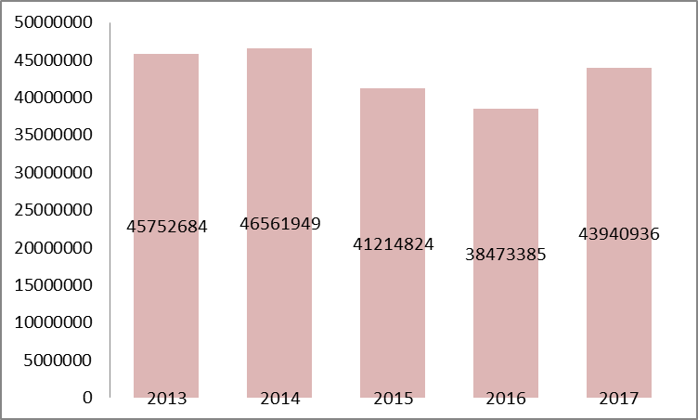
- 我國對新南向18國近5年1-8月出口值（單位：千美元）
資料來源：財政部網站，貿易統計查詢，取自http://web02.mof.gov.tw/njswww/WebProxy.aspx?sys=100&funid=defjsptgl。
      - 從新南向國家對臺投資的變化來看：過去的南向政策僅著重於臺灣對東南亞的單向投資，而新南向政策則更注重「雙向交流」，故新南向國家對臺灣投資的金額變化應更具觀察的指標意義。依據經濟部投資審議委員會所公布的資料，新南向18國中，僅公布新加坡、印尼、馬來西亞、菲律賓、泰國、越南、印度、澳大利亞及紐西蘭等9國的數據。近5年來上述9國的對臺投資金額如下表：
- 新南向重要9國近5年僑外對臺投資金額（單位：千美元）
 | 2012 | 2013 | 2014 | 2015 | 2016 | 2016  1月-8月 | 2017  1月-8月
新加坡 | 151,533 | 206,500 | 458,219 | 168,337 | 107,279 | 74,362 | 109,025
印尼 | 2,131 | 1,230 | 2,001 | 2,611 | 1,172 | 555 | 1,251
馬來西亞 | 157,292 | 134,000 | 188,171 | 120,437 | 42,796 | 18,619 | 27,032
菲律賓 | 1,315 | 2,220 | 3,950 | 1,254 | 1,190 | 359 | 713
泰國 | 3,863 | 12,076 | 1,998 | 16,198 | 35,379 | 16,157 | 1,128
越南 | 369 | 422 | 357 | 943 | 1,276 | 989 | 767
印度 | 1,344 | 2,289 | 726 | 1,249 | 1,634 | 1,304 | 1,563
澳大利亞 | 310,173 | 309,866 | 48,332 | 52,445 | 37,059 | 3,390 | 22,537
紐西蘭 | 528 | 126 | 1,063 | 1,505 | 831 | 740 | 536
總計 | 628,548 | 668,730 | 704,817 | 364,980 | 228,617 | 116,474 | 164,553
資料來源：經濟部投審會網站，業務統計，取自https://www.moeaic.gov.tw/news.view?do=data&id=1187&lang=ch&type=business_ann
上述數據顯示，新南向政策推出後，2016年吸引新南向國家中重要9國來臺投資的金額僅2億2,862萬美元，為近5年來最低，較前1年度之3億6,498萬美元，大幅衰退37.4％；相較於2014年的7億482萬美元，更是大幅衰退了67.6％。2017年1月至8月新南向國家中重要9國來臺投資金額為1億6,455萬美元，較2016年同期之1億1,647萬美元雖有增長，但全年預估金額恐仍不及新南向政策推出之前之2012年至2014年所達成的成果。由此可知，新南向政策推動以來，吸引新南向國家來臺投資的力道不增反減，行政部門雖大張旗鼓宣傳新南向政策成效，然究其實際係政策作為形式重於實質、口號重於實效，與預期效益落差甚鉅。
  - 新南向政策目前涵蓋國家為18國，應可考量將我國在太平洋地區6個邦交國納入區域鏈結範圍，以深化人文、科技、環保、農業、醫療等項目交流，並鞏固外交邦誼
    - 新南向政策計畫涵蓋的國家包含東協10國、南亞6國及紐澳共18國，然而，臺灣與太平洋地區具有多層次的連帶關係。臺灣的原住民族與太平洋的南島民族具有人群文化上與地緣上均具有密切關係。臺灣屬於南島民族分布的北端，卻與南島民族的起源有關聯，此其一。臺灣在地理位置上本身即屬於環太平洋（Pacific Rim）的一部分，此其二。此外，臺灣在政治上與經濟上均與太平洋各國具有連帶關係。 事實上，政府在推出新南向政策之前，政府於推動原住民族國際交流工作已有法律位階的法源依據。依「原住民族基本法」第33條規定：「政府應積極促進原住民族與國際原住民族及少數民族在經濟、社會、政治、文化、宗教、學術及生態環境等事項之交流與合作。」原民會早在91年即舉辦「南島民族領袖會議」，會後更簽署臺北宣言，達成建立南島區域常態性交流合作組織的共識，同意以共同宣言為基礎，研擬常態性的組織架構與運作方式，共同合作以保存傳統文化、推動政經，攜手面對現代化及全球化所帶來的挑戰。92年起，該會每年舉辦「南島民族國際會議」，除交流南島語族現況及各國相關政策外，更以之作為推動南島語族事務合作的意見平臺。97年曾與馬紹爾群島、吉里巴斯、索羅門群島、諾魯、吐瓦魯、帛琉、紐西蘭、斐濟、夏威夷及菲律賓等南島語族國家/區域籌組「南島民族論壇」之區域性組織平臺，共同決議(1)舉辦研討會及推動計畫，深化南島社群、學術機構及非政府組織的交流合作；(2)辦理教育、人力資源的訓練及能力培養；(3)促進交流合作，加強南島語族發展；(4)展現南島發展的相互承諾；(5)促進社會、文化及經濟連結，以及對環境的保存維護；(6)加強南島語族在亞太及國際組織的參與度。除此以外，我國與太平洋國家在農業、醫療、文化等項目上的合作均有一定成果。於此良好的交流基礎之上，應可對接新南向政策的使命，延續「以人為本、雙向交流」的既有政策目標而進一步深化，然新南向政策的目標範圍國家卻未將太平洋國家納入計畫範圍，以致不能納入新南向計畫的整體平臺，在既有的基礎上深化耕耘成果，誠屬可惜。
    - 我國外交環境艱困，然我國位於南島文化圈的南太平洋區域有6個邦交國，分別為索羅門群島(Solomon Islands)、馬紹爾群島(Marshall Islands)、帛琉共和國（Republic of Palau）、吉里巴斯（Kiribati）、諾魯（Nauru）及吐瓦魯（Tuvalu）。在全球區域外交工作上，太平洋區域具有重要意義。蔡英文總統於106年10月28日前往馬紹爾群島、吐瓦魯及索羅門群島等3個太平洋友邦國家，展開8天7夜的「『永續南島‧攜手共好』─2017太平洋友邦之旅」，進行國是訪問，正足以顯示位於太平洋友邦對我外交關係的拓展深具重要性。此行不但展現臺灣對南島文化的鏈結所具的重要性，更是延續過去的交流成果，在既有基礎上深化與太平洋地區友邦合作的良好契機，更具有鞏固邦誼的任務。新南向政策擬定之初未能從國際外交的整體戰略做全盤規劃，以利整合資源平臺，結合經貿、文化、農業、環保、醫療、外交等項目作統籌規劃思考，將太平洋友邦國家納入新南向政策的目標國家，應屬缺憾。

綜上，太平洋地區的6個邦交國為南島文化圈的重要成員國，對於我外交關係鞏固具有重要意義，亦符合新南向政策「以人為本、雙向交流」的政策目標，新南向政策後續推動的滾動式檢討，似可將太平洋地區的6個邦交國納入目標國家，以提升新南向政策的整體綜效。

  - 政府推動新南向政策應深化對南島文化優勢的掌握，避免對南島文化理解可能的誤區，並應以長期、文化、社區（部落）、人才交流建立可持續的基礎架構，建立互惠互補之網絡關係，有效掌握整合資源，提升我國整體新南向政策之成效
由於我國長期以來對於南島文化的理解與掌握不足，對於南島文化區域的人文、地理、文化、宗教、語言等各方面的理解欠缺，均造成交流的障礙，因此，無論在過去推動南向政策上的失敗經驗以及未來所欲形成的區域鏈結，均應重新審視政府及民間相關人員對南島文化理解及掌握的能力。

自地理關係來看：東協10國之地理特色及族群區分而言，常被學界概分為大陸東南亞與島嶼東南亞，某種程度亦反映族群分布與社會文化的差異，茲分述如下：

大陸東南亞：概指位於中南半島上的國家，包含越南、柬埔寨、寮國、緬甸、泰國等國。其族群人口大抵延續中國大陸西南少數民族的族群的布依、苗、傣、傜、克欽、克倫等屬漢藏語系、南亞語系與壯侗語系的少數民族(另包含少數的南島語族)，以及自中國大陸東南沿海遷徙而來的華人、自南亞遷徙而來的印度人等，不同族群間歷來即有的緊張關係，再加上伊斯蘭化、歐洲殖民、當代政經局勢之影響，向來呈現複雜的族群關係。

島嶼東南亞：主要指南洋群島區域，主要包括菲律賓、印尼、馬來西亞、汶萊和新加坡等5個國家，該5國相對與大陸東南亞國家（包括泰國、緬甸、越南、柬埔寨和寮國），正好形成一個鮮明的海陸對比。此區域因地理位置的關係，同時也是南島語族主要分布區域之一。其中菲律賓、印尼及馬來西亞仍呈現多元而豐富的南島語族族群文化；而汶萊雖位於島嶼東南亞的婆羅洲，但因歷史發展過程，其境內的族群分布主要包含馬來人(約占全國總人口67％)、華人(約占全國總人口15％)、印度人(約占6％)，其他12％為英國及澳洲裔人，因此在討論南島語族分布時，較少涵蓋汶萊。此外，位於大洋洲的紐西蘭毛利族亦屬南島語族，在該族的傳說中存有祖先由臺灣航海而至的說法，甚至就遺傳人類學相關研究亦有部分驗證毛利人與臺灣原住民族(阿美族)間基因序列的高度相似性。

自民族關聯性來看：臺灣被認為是南島語族的起源地，是國際學術界多年來，從考古、語言及人類學的證據嚴謹探究，逐漸形成的主流見解。學界有南島語族「出自臺灣」（Out of Taiwan）或「臺灣是南島語族的原鄉」之說，主要因臺灣的南島語系豐富多元，原住民族有山林燒墾、使用繩紋陶器及食用檳榔、小米、芋頭等南島語族生活文化特質，加上歷來考古及ＤＮＡ比對，都曾指證南島語族的共同祖先來自臺灣或菲律賓北部，茲分述如下：

Shutler and Marck於1975年發表論文，認為臺灣是南島語最有可能的發源地以後，國際遺傳學界即接受他的研究成果。

Peter Bellwood於1991年在《科學美國人》（Scientific American）雜誌上，發表「南島語的發源地在臺灣」。

中國醫藥大學講座教授葛應欽從人類遺傳基因研究發現，馬祖亮島出土的「亮島人」遺骸利用演化基因學改進方法及技術，結合古DNA與現代DNA分析以重建遺傳系譜，證實早期南島民族約8000年前起源於福建沿海地區包括馬祖。這項重大的人類遺傳學研究成果，登上2014年3月新出刊的國際知名學術期刊《美國人類遺傳學雜誌》（The American Journal of Human Genetics），現任中國醫藥大學副校長葛應欽講座教授發表的研究論文題目是「早期的南島民族進入和移出臺灣」（Early Austronesians: Into and Out Of Taiwan），廣受國際人類語言學者及遺傳人類學者高度關注。

依原民會官方網站之表述：「在漢人大規模遷居臺灣之前，臺灣早已為南島語系民族所居住。南島語系民族在人種上屬馬來人，是世界上分布最廣的民族；分布地區西起非洲東南的馬達加斯加島，越過印度洋直抵太平洋的復活節島；北起臺灣，南到紐西蘭。臺灣是南島語系民族分布的最北端。居住在臺灣的南島語系民族，可分為原住民族與平埔族群，其中原住民族共有16個族，多數保有自己的語言、風俗習慣和部落結構……」足見臺灣原住民族與南島民族之地緣關聯，且居住在臺灣的南島語系民族多數保有自己的語言、風俗習慣和部落結構，實具文化保存之優勢，臺灣原住民族更應具有文化自信。

從語言文化的關聯性來看：南島語（Austronesian languages）是世界上最大的語系之一，目前說南島語的人口，約有4億，包含了1,200多個語言；據本研究團隊赴馬來西亞考察結果，臺灣可以「南島語族」議題串聯世界，且目前我駐馬來西亞辦事處全數同仁均正積極學習馬來語，學習過程中亦發現馬來語與我南臺灣原住民族語言發音幾乎一樣，比如“Mata”（眼睛）、“Hidung”（鼻子）及“Telinga”(耳朵)等詞彙。因此，培育新南向國家的語言人才，無論在觀光旅遊、學術交流、人文情感交流、商貿推廣等均為重點工作，政府宜結合各大專校院及民間的力量，鼓勵積極開設相關課程，加強交流的工具手段。

我國對推動南島文化外交應植基於既有的成果基礎：

原民會推動南島文化事務之目標，具有分享臺灣經驗，共謀南島語族區域社會共同發展之意義，以下茲就原民會函復本院資料，綜整近年該會推展南島文化外交之具體策略如下：

參與國際原住民族/南島民族活動及會議：

參與太平洋共同體所主辦之「太平洋藝術節」。

爭取參與聯合國原住民議題常設論壇為原住民族議題發聲，透過活動的主辦或參與，增加臺灣原住民族之國際能見度。

鼓勵非政府組織前往南島語族區域進行機構實習及文化交流。

推動簽署合作協定、合作備忘錄，並與相關國家進行互訪、合作計畫：該會與加拿大、紐西蘭、貝里斯、菲律賓、帛琉、印尼、法國及日本等國家簽定文化、藝術等原住民族事務合作備忘錄。

辦理國際活動，邀請各國原住民族組織、個人來臺參加，促進交流。

組團及補助個人或團體赴各國交流：該會推動「促進原住民族國際交流獎補助實施要點」，鼓勵臺灣原住民族進行國際參與，促進當代原住民族議題的學習與掌握、積極貢獻與分享發展經驗，提升臺灣原住民族國際能見度及擴展我國國際活動空間。

利用原住民族戶外博物館(臺灣原住民族文化園區)，與南島文化國家原住民族博物館或協會建立友好關係，落實臺灣與他國原住民博物館之間互助互惠合作，實際推展世界南島文化具體交流。

法制、組織、預算均已具整備基礎：依「原住民族基本法」第33條：「政府應積極促進原住民族與國際原住民族及少數民族在經濟、社會、政治、文化、宗教、學術及生態環境等事項之交流與合作。」復依「原住民族委員會組織法」第2條對原民會掌理原住民原住民族國際交流之規劃、審議、協調及推動等事項定有明文；該會並制定「原住民族委員會推展原住民族教育文化補助要點」及「原住民族委員會促進原住民族國際交流獎補助實施要點」，補助原住民個人或團體赴國外參與文化藝術之展演活動及參加國際會議、研習、論壇。是以，推動南島文化外交的法源、組織、預算均已具備，更有賴在新南向政策的規劃下將資源加以整合。

我國長期以來對南島文化理解不足，亟待補課，並應擴展全球視野，避免對南島文化理解的可能誤區：

從大歷史的角度來看，臺灣在大航海時代開始以前，一直以「南島文化」為主體，甚至多項學術研究已指出，在東到復活節島、西到馬達加斯加島、南到紐西蘭島的廣袤的太平洋及印度洋區域內，臺灣為南島民族分布的最北端並為文化源流的源頭，而到了荷蘭人據臺時期，始大量引進漢人入臺開墾，隨著大量漢人的陸續移入，臺灣島上的文化風貌也漸漸由南島文化主體「量變到質變」為以漢文化為主體。而這期間數百年來的變化，臺灣原住民族所遭受的不公不義，包括土地被掠奪、文化流失、語言流失以及社會歧視，社經地位不對等等扭曲的結果，亟待「轉型正義」的平復。臺灣社會也亟待建立多元文化相互尊重的社會氛圍，唯有臺灣主流社會真正理解尊重原住民族文化，並善用南島文化在人類文化資產上所擁有之優勢地位，創造新的利基，才能真正落實「以人為本」的新南向政策。

除對臺灣本地的南島文化應建立理解與尊重的社會氛圍外，推動新南向政策的政府與民間人士更應以全球化的眼光瞭解在地南島文化的特殊性，以避免文化理解可能的誤區，例如：

「原住民」之概念，在臺灣與馬來西亞即有不同含意的理解。馬來西亞為新南向政策重點國家之一，但其原住民議題須就西馬半島及東馬半島分別論之，西馬半島在文化上係以主流的馬來(穆斯林)族群文化為主，文化底層上雖具和臺灣原住民相同之南島特質，其等受伊斯蘭文化洗禮程度較強，爰於文化外貌及關注之政治、社會及文化議題上，與我國原住民族有所差距，故臺灣與馬來西亞交流原住民議題時應審慎正視此文化差異性。又如，臺灣原住民為臺灣少數民族，而東南亞國家許多南島民族在當地為多數民族，其歷史經驗與臺灣不盡相同，自不能以臺灣原住民自身的歷史經驗，理解他國社會。

南島文化國家各有其獨特的政治文化傳統及其延續的特性，與西方國家政治體制截然不同，我國駐外人員尤應理解並尊重當地傳統，謹慎應對，避免失禮於國際。

新南向政策推動及工作計畫內容，強調「以人為本」，其內容側重於「新住民」與「華僑」的力量結合，然更應注意者，華僑與當地人或存有一定程度之歷史矛盾，在從事人的交流時，應如何統合不同族群間的力量，更應謹慎應對。

新南向國家有部分國家政情複雜，政權變遷因素導致政治人物交替頻繁，如何避免介入當地政爭、政策不能延續而虛擲資源，須賴我外交人員謹慎應對。

新南向國家的南島民族由於歷史因素，各受有不同宗教文化的洗禮，如前述西馬半島在文化上係以主流的馬來(穆斯林)族群文化為主。菲律賓因曾受西班牙殖民，故其文化亦深受天主教影響。因此，理解當地南島文化時，仍須結合當地宗教因素。

從南島文化外交對新南向的戰略意義來看：從過去的南向政策，「硬實力」比拼的外交思維使國人對於南島文化瞭解不足，到現今的新南向政策，仍可以看出行政部門的決策思考重點聚焦於經貿的競逐。次依相關經貿數據統計，新南向政策推動1年以來成效不彰，顯然純然從經貿利益角度出發難以獲得有效開展。英國的國際諮詢公司Portland Communications曾依據美國政治學者約瑟夫．奈（Joseph Nye）提出「軟實力」的概念，發表了全球軟實力排名The Soft Power 30—A global ranking of soft power研究報告，文中建立了若干評估指標包括，企業支持、教育環境、文化環境、數位化條件、政府投入、互信合作等。臺灣為多元族群組成之社會，南島文化為臺灣多元文化中之重要寶貴資產，值得全體國人共同珍視。以南島文化主體的臺灣原住民族，與東南亞多國及太平洋諸國具有文化的共通性，適足以開展「以人為本」的人心相通、感情鏈結的文化外交優勢，以「軟實力」的各項指標來推動、發揚、鏈結新南向國家的人心交流。政府在設計新南向政策之初顯未能深思立足於臺灣的原住民族應能首先在臺灣內部展現其昂然之文化自信，始能對外發散其「軟實力」的對外影響力，結合作為對外發展的整體力量。善用「南島文化」的鏈結優勢，塑造國際話語權，具體強化新南向政策「以人為中心」之理念與價值，均有賴行政部門檢討調整，強化政策綜效。

從南島文化外交對新南向政策的具體作法分析：

新南向政策工作計畫持「以人為本」之理念，期藉由交流，拉近臺灣與新南向國家在社會、文化上的距離，並透過醫療、科技、農業等優勢為新南向國家人民開創更優質及便利的生活，在人才交流之政策方向及目標，僅針對僑民、新住民及其第二代等力量作論述，並未納入原住民族人才交流之思考，查全篇計畫之內容，原住民族文化交流僅列於「資源共享」下之具體工作計畫，缺乏政策之上位層次。足見新南向政策在制定之初並未慮及以「南島文化」作為鏈結的觸媒，強化文化交流的重要性，有賴後續政策持續檢討的補強。

新南向政策在「資源共享」項下包括原民會促進南島文化交流106年之重點工作項目，「南島文化交流」係由文化部及原民會主政，教育部及外交部協助辦理，共同推動「南島文化交流巡迴特展」、「南島民族論壇」及編譯南島語族文化選集等計畫，以發揮我國文化等軟實力優勢，作為強化與新南向國家開展夥伴關係的利基，爭取雙邊或多邊合作機會。在外交人員教育養成及訓練部分亦應加強多元族群課程，增進對臺灣原住民族及世界南島文化之認識，以利我外交人員與當地建立邦誼。

我國與東協、南亞及紐澳國家並無邦交，需運用及發揮觀光旅遊及文化交流等軟實力優勢，聚焦人與人的連結，建立與東協、南亞及紐澳國家新夥伴關係利基。旅遊觀光之具體作法除可適當放寬簽證條件限制，便利上述地區國民來臺旅遊外，政府尤應善用原住民文化淵源，推廣部落旅遊，並強化臺灣的南島文化研究，豐富臺灣成為南島國際文化重鎮的能量。因之，外交部、交通部觀光局、文化部與原民會的相關工作應強化整合功能，提出整體行銷策略，強化交流效果。

依新南向政策工作計畫，在「資源共享」項下並包括原民會促進南島文化交流106年的重點工作項目：增進與紐西蘭原住民族貿易經濟、部落旅遊及語言復振等合作事項，目標為每2年舉辦1次原住民族語言國際研討會、每年進行1次與紐西蘭毛利電視臺之影視交流、以及提供10名原住民籍大專學生赴紐交流。 推動重啟南島民族論壇常設組織，且每年召開「南島民族國際會議」，邀請8個以上南島區域國家傳統領袖及專家學者等共同研商原住民族社會發展議題，倡議南島族群共同體，促進區域社會共同發展，架構合作平臺等項目。各方面的工作展開固然已取得一定成效，然而，南島文化外交屬情感之交流工作，需鏈結並貼近部落的生活經驗，以有效加強實質的理解與合作，其性質包含「文化的延續發展」及「主體性之維護」，政府允應重視非政府組織南島文化工作及交流經驗，南島文化外交從規劃到執行的過程需匯集各種學術工作者、行政單位、非政府組織與社區（部落）工作者之協力，南島文化外交若只是由上而下的政策，效益有限，其主體應為原住民以及部落，故需整合中央與地方，並納入民間的力量，從原住民的主體性出發，建立互惠互補之網絡關係，有效掌握整合資源，提升我國整體南島文化外交成效。

推動南島文化外交，發揮軟實力為一長期、持續不間斷的工作，不可為政治宣傳口號、不可為即興式決策，更不可人去政息，不因政府換屆或政黨輪替而中斷，更有賴長期從學術、文化、人才培育等方面深耕落實，在既有的基礎上一棒接一棒的積累與延續，更應結合跨部會之原民會、教育部與文化部等部會協力合作。

  - 我駐馬來西亞辦事處推動南島文化固有成效，應予肯認；惟目前新南向政策係以經貿為主軸，相對缺乏推展軟實力的思考，為突破我國外交困境，推進我國際關係，政府應正視我國南島文化的能量，並在外交上挹注適當之資源，持續結合馬來西亞等國之南島語族特質，循文化及情感路線，紮實累積交流基礎，以提升南島文化外交成效，並強化我與馬來西亞之邦誼

我國憲法第141條規定：「中華民國之外交，應本獨立自主之精神，平等互惠之原則，敦睦邦交……」國際合作發展法第10條第1項亦載明：「辦理國際合作發展事務之合作對象為外國政府……」顯見敦睦邦交、促進與外國政府間之合作等國際發展事務皆為我國憲法及法律所明定；另公民與政治權利國際公約（International Covenant on Civil and Political Rights）第27條規定：「凡有種族、宗教或語言少數團體之國家，屬於此類少數團體之人，與團體中其他分子共同享受其固有文化、信奉躬行其固有宗教或使用其固有語言之權利，不得剝奪之。」，為我國各級政府須遵行之基礎。

隨著國際社會愈趨重視原住民族之基本權益，政府近年致力改善原住民族人權的努力與經驗，將有助於原住民族在國際交流工作的推展，新南向政策18國當中，馬來西亞在文化上除華僑與臺灣的鏈結外，與我原住民族亦同屬南島語系之一員；在經濟上則是東協第3大經濟體，僅次於印尼及泰國，迄至2016年12月底，我在馬來西亞累計投資達122億美元，僅次於日本、美國及新加坡，位居第4。另據世界觀光組織統計資料顯示，2016年東南亞市場赴臺旅遊約167萬人次，其中馬來西亞旅客約47萬人次，占馬來西亞總人口數的4.27％，位居東協10國之首位。2017年1至9月馬來西亞人民赴臺共348,243人次，較2016年1至9月305,495人次，成長約11.4％。再者，據教育部統計資料，105學年度臺灣高等教育外籍生人數的前5名分別為馬來西亞、中國大陸、香港、澳門及越南，居首位的馬來西亞籍留學生105學年度達1萬6,051人，占東協國家在臺灣留學生總數的54％，即每2位在臺就學的東協國家學生中，就有1位是來自馬來西亞，馬來西亞可說是我最重要的人才交流合作夥伴，兩國關係亦可謂愈趨密切，復基於南島文化之緊密程度，馬來西亞誠屬新南向政策可著力推展南島文化外交之重點國家。

本案團隊於106年5月8日至10日赴馬來西亞考察，查我駐馬來西亞辦事處全數同仁均正積極學習馬來語，學習過程中並發現馬來語與我南臺灣原住民族語言發音如出一轍，且該處近5年曾安排馬來西亞首相署及原住民事務局訪團來臺參訪，我原民會亦多次赴馬來西亞考察原住民族相關事務，2015年臺灣原住民族學院促進會與彭亨州原住民關懷協會並簽署「臺馬原住民族實驗農場合作備忘錄」，有助雙方在農業及原住民部落發展之交流。2016年沙巴州原住民族樂舞團隊赴臺參加「第3屆世界原住民族樂舞節」、馬來西亞國會議員Marcus Mojigoh訪臺出席「2016年南島民族國際會議」等，藉由臺、馬原住民族彼此經驗交流，有效深化臺灣蘊含多元族群與多樣文化之形象，同時並增進臺、馬雙邊情誼。

復據本案考察期間，除與馬來西亞首相署Joseph Kurup部長伉儷進行原住民族文化及政策討論外，亦與馬來西亞各原住民族相關官方團體、原住民族博物館等互動良好，並達成多項實質回訪之契機；如駐馬來西亞辦事處於2017年9月邀請本院孫副院長大川赴馬來西亞講演，以原住民觀點分享「臺灣給世界的禮物」，講演中提及：「……無論是生命禮俗、歲時祭儀，抑或生活上的各種變化，沒有文字的原住民均以歌唱作爲記錄歷史的傳承工具；這造就了臺灣成爲南島文化的文化基因庫，保存最原始的文化、語言、儀式等，對世界考古與歷史的研究做出了重大的貢獻……」、「……『海洋的敞開性』……臺灣原住民與世界各地的原住民連接，交流與探討彼此的民族文化，形成一個鬆散卻有效的團結。這也讓臺灣建立起不一樣的視野，彼此促進部落與部落，甚至城市與城市的連接，讓世界看見臺灣的原住民文化……」等；此外，孫副院長並深入訪查馬來西亞Mah Meri原住民族文化村落（Cultural Village），有效促進雙方在南島文化上進一步的交流對話及瞭解。

綜上以觀，我駐馬來西亞辦事處推動南島文化固有成效，未來該處亦將舉辦南島語系研討會、文物展及音樂會等，持續協助推展政府之南島文化交流，應予肯認；惟目前新南向政策係以經貿為主軸，相對缺乏推展軟實力的思考，為突破我國外交困境，推進我國際關係，政府應正視我國南島文化的能量，並在外交上挹注適當之資源，持續結合馬來西亞等國之南島語族特質，循文化及情感路線，規劃或協助政府、民間機構及學者專家之互訪，紮實累積交流基礎，以提升南島文化外交成效，並強化我與馬來西亞之邦誼。

處理辦法

本通案性案件調查研究報告函請行政院就「結論與建議」部分，轉知所屬研究參處。

附件不上網公告。

檢附派查函及相關附件，送請外交及僑政委員會處理。

調查研究委員：江綺雯
孫大川
包宗和
陳小紅

中華民國106年12月20日

本報告年份表示方式，如屬國內者，以民國表示；如屬國外或涉及國際事務者，則以西元表示。又依文書作業手冊規定，外文或譯文，以西元表示。
Nye, Joseph S. Jr., (1990). Bound to Lead: The Changing Nature of American Power. New York: Basic Books.
Anholt, S. (2005). Anholt-GMI Nation Brands Index: http://www.inthekzone.com/report-ranking-images-pdfs/nbi_q1_2005__Anholt-GMI.pdf
孫大川（民90），南島民族，搭蘆灣手記，聯合文學出版，頁102-105。
“About U.S. Public Diplomacy,” Public Diplomacy Alumni Association,〈http://pdaa.publicdiplomacy.org/?page_id=6〉.(accessed 5 February 2015).
原文：Public diplomacy…deals with the influence of public attitudes on the formation and execution of foreign policies. It encompasses dimensions of international relations beyond traditional diplomacy; the cultivation by governments of public opinion in other countries; the interaction of private groups and interests in one country with those of another; the reporting of foreign affairs and its impact on policy; communication between those whose job is communication, as between diplomats and foreign correspondents; and the processes of inter-cultural communications.
文化部106年3月27日文交字第1063008741號。
外交部全球資訊網，取自http://nspp.mofa.gov.tw/nspp/index.php。
原民會106年4月6日原民綜字第1060019944號。
引自臧振華，再論南島語族的起源與擴散問題，Journal of Austronesian Studies 3(1) June 2012.
同前註。
原住民族委員會106年4月6日原民綜字第1060019944號。
Taylor, E.B. (1871). Primitive culture. Vol.1.
高偉津（2004），南向十年，第15頁。轉引自維基百科，取自https://zh.wikipedia.org/wiki/％E5％8D％97％E5％90％91％E6％94％BF％E7％AD％96
江綺雯，105年監察院巡察行政院簡報資料，105年12月23日。
高偉津（2004），南向十年，第114頁。轉引自維基百科，取自https://zh.wikipedia.org/wiki/％E5％8D％97％E5％90％91％E6％94％BF％E7％AD％96。
江綺雯，105年監察院巡察行政院簡報資料，105年12月23日。
維基百科，取自https://zh.wikipedia.org/wiki/％E5％8D％97％E5％90％91％E6％94％BF％E7％AD％96。
何則文/香蕉夢想家，臺韓情勢十年大逆轉：在越南，看見韓國「可怕的」南向經濟戰略，換日線，2017年2月2日，取自https://crossing.cw.com.tw/blogIndividual.action?id=568。
「新南向政策推動計畫」正式啟動，行政院全球資訊網，105年9月5日，取自http://www.ey.gov.tw/News_Content2.aspx?n=F8BAEBE9491FC830&s=82400B39366A678A。
行政院：新南向政策工作計畫拍板 明年1月1日啟動，行政院全球資訊網，105年12月14日，取自http://www.ey.gov.tw/News_Content2.aspx?n=F8BAEBE9491FC830&s=5DF3DD7518F014BC。
包括：增進與紐西蘭原住民族貿易經濟、部落旅遊及語言復振等合作事項，目標為每2年舉辦1次原住民族語言國際研討會、每年進行1次與紐西蘭毛利電視臺之影視交流、以及提供10名原住民籍大專學生赴紐交流。 推動重啟南島民族論壇常設組織，且每年召開「南島民族國際會議」，邀請8個以上南島區域國家傳統領袖及專家學者等共同研商原住民族社會發展議題，倡議南島族群共同體，促進區域社會共同發展，架構合作平臺。資料來源：國發會106年3月23日發經字第1060004869號函。
雖部分已完成，惟負面影響亦已出現（如泰國來臺賣淫人數遽增）。
泰國至今尚未對我開放對等免簽待遇。
資料來源：臺灣ECA/FTA總入口網，取自http://fta.trade.gov.tw/ftapage.asp?k=2&p=9&n=100。
越南外商投資 臺資居第4名，中央通訊社，2017年4月2日，取自http://www.cna.com.tw/news/afe/201704020125-1.aspx。
資料來源：臺灣ECA/FTA總入口網，取自http://fta.trade.gov.tw/ftapage.asp?k=1&p=9&n=98
係指「絲綢之路經濟帶」和「21世紀海上絲綢之路」之簡稱，為2013年9月和10月期間習近平訪問中亞4國及印尼時，提出的經濟合作概念，一帶一路主要用意為打破原有點狀、塊狀的區域發展模式。
蔡總統曾發表公開信，蔡總統：力抗中國壓力 擺脫對中國依賴，中央通訊社，2016年9月29日，取自http://www.cna.com.tw/news/firstnews/201609295014-1.aspx。
林全：新南向非對抗 盼與對岸合作，中央通訊社，2017年5月31日，取自http://www.cna.com.tw/news/aipl/201705310426-1.aspx。
由澳洲、汶萊、加拿大、智利、日本、馬來西亞、墨西哥、紐西蘭、秘魯、新加坡及越南等11國所計畫組成。
維基百科，取自https://zh.wikipedia.org/wiki/％E5％8D％97％E5％B2％9B％E6％B0％91％E6％97％8F
原民會106年4月6日原民綜字第1060019944號。
同前註。
同註25。
最早的南島民族：馬祖亮島人，2014年4月6日，中時電子報，取自http://www.chinatimes.com/newspapers/20140406000081-260207。
高美館網站，取自 http://austronesian.kmfa.gov.tw/Ver_10/WebTransfer.aspx?ID=58。
行政院原民會網站，取自http://www.apc.gov.tw/portal/docList.html?CID=49744114ECE41D1F。
平埔族隸屬的大家庭—南島語族，中央研究院平埔文化資訊網，取自http://twstudy.sinica.edu.tw/twstudy/preHistory/part3.html。
高美館網站，取自http://austronesian.kmfa.gov.tw/Ver_10_En/WebTransfer.aspx?ID=118。
外交部，新聞說明會紀要，2017.5.18：https://www.mofa.gov.tw/News_Content_M_2.aspx?n=70BCE89F4594745D&sms=700DE7A3F880BAE6&s=CD0C6E7FA8FE340D
原民會106年4月6日原民綜字第1060019944號函。
印尼、馬來西亞、菲律賓、紐西蘭、澳洲、尼泊爾、不丹等。
帛琉、馬紹爾群島、關島等。
教育部106年3月30日臺教文字第1060031966號函。
該論壇於2008年成立，後因政黨輪替政策轉變而暫停。
原文：ANY ACTIVITY, EVENT AND EXPERIENCE UNDERTAKEN IN A STATE OF TRAVEL THAT IS IN ACCORDANCE WITH ISLAM。
行政院，106年9月14日：https://www.ey.gov.tw/News_Content2.aspx?n=F8BAEBE9491FC830&s=14BF92FD77A74C0C
Ylan Q. Mui, “President Trump signs order to withdraw from Trans-Pacific Partnership,” The Washington Post, January 23, 2017.
李沃牆，〈中國的「一帶一路」臺灣的威脅與機會〉，《聯合新聞網》，2017年7月4日，<https://udn.com/news/story/6877/2561925>。
蔡總統曾發表公開信，蔡總統：力抗中國壓力 擺脫對中國依賴，中央通訊社，2016年9月29日，取自http://www.cna.com.tw/news/firstnews/201609295014-1.aspx。
社論》啟動新南向走出中國壓力圈，自由時報，2016年10月17日，取自http://talk.ltn.com.tw/article/paper/1042486。
蔡英文：新南向政策與中國「一帶一路」是完全不同模式，新頭殼，2017年5月5日，取自https://tw.news.yahoo.com/％E8％94％A1％E8％8B％B1％E6％96％87-％E6％96％B0％E5％8D％97％E5％90％91％E6％94％BF％E7％AD％96％E8％88％87％E4％B8％AD％E5％9C％8B-％E5％B8％B6-％E8％B7％AF-％E6％98％AF％E5％AE％8C％E5％85％A8％E4％B8％8D％E5％90％8C％E6％A8％A1％E5％BC％8F-123016396.html。
出席玉山論壇 總統盼其成為常態化區域對話平臺，總統府全球資訊網，2017年10月11日，取自http://www.president.gov.tw/NEWS/21671。
資料來源：財政部全球資訊網，貿易統計查詢，取自http://web02.mof.gov.tw/njswww/WebProxy.aspx?sys=100&funid=defjsptgl。
越南國家主席：推兩廊一圈與一帶一路有效對接，Golden Emperor，2017年5月12日，取自http://goldenemperor.com/thailand/zh-hant/news/vietnamese-president-looks-forward-to-belt-and-road-forum-in-china-tchi/。
印尼駐華大使：“一帶一路”建設將推進印尼與中國多領域合作，中國新聞網，2017年4月21日，取自http://news.sina.com.cn/o/2017-04-25/doc-ifyepnea4970682.shtml。
吳福成，專家傳真－新南向不能忽略「杜特蒂經濟學」，工商時報，2017年5月12日，取自http://www.chinatimes.com/newspapers/20170512000051-260202。
李克強會見馬來西亞總理納吉布，一帶一路國際合作高峰論壇官方網站，2017年5月14日，取自http://www.beltandroadforum.org/BIG5/n100/2017/0514/c24-355.html。
馬博，汶萊「2035宏願」與「一帶一路」的戰略對接研究，南洋問題研究，2017年第1期，取自http://www.haixiaba.com/n472062.html。
“泰國大戰略”對接中國“一帶一路”將泰國建成發達國家，搜狐財經，取自http://webcache.googleusercontent.com/search?q=cache:VxcbEw6OTsQJ:m.sohu.com/a/161133235_369842％3F_f％3Dm-article_34_feeds_2+&cd=9&hl=zh-TW&ct=clnk&gl=tw。
李靖棠，同為南向 日韓如何推行東南亞政策，中時電子報，2016年10月26日，取自http://www.chinatimes.com/realtimenews/20161026003571-260408。
同前註。
總統召開「對外經貿戰略會談」 通過「新南向政策」政策綱領，總統府全球資訊網，2016年8月16日新聞稿，取自http://www.president.gov.tw/NEWS/20639/％E6％96％B0％E5％8D％97％E5％90％91
新南向政策：與東南亞及南亞國家建立廣泛連結 創造共同利益，總統出席「2016年臺灣的東南亞區域研究年度研討會」談話，總統府全球資訊網，2016年9月22日，取自http://www.president.gov.tw/NEWS/20726/％E6％96％B0％E5％8D％97％E5％90％91。
行政院：整合所有資源 全力推動新南向政策，行政院全球資訊網，2016年9月5日，取自http://www.ey.gov.tw/News_Content2.aspx?n=F8BAEBE9491FC830&s=7265704119685E56。
新南向綠委狠打臉 劉世芳批42億預算像一顆鹽巴溶到海水裡，2016年9月14日，中時電子報，取自http://www.chinatimes.com/newspapers/20160914000337-260102。
有關新南向政策推動計畫經費說明，國家發展委員會全球資訊網，2016年9月14日新聞稿，取自https://www.ndc.gov.tw/News_Content.aspx?n=114AAE178CD95D4C&s=51268A8EC7D62329。
陳熙文，新南向今年度預算執行率不佳 明年再花71.9億，2017年9月28日，聯合新聞網，取自https://udn.com/news/story/6656/2727633。
107年度中央政府總預算案整體評估報告，立法院預算中心，立法院全球資訊網，取自http://www.ly.gov.tw/06_lyacc/search/accOutlineList.action?id=27957。
行政院經貿談判辦公室網站，取自https://www.moea.gov.tw/MNS/otn/content/SubMenu.aspx?menu_id=21474。
經濟部投審會並未公布寮國、柬埔寨、緬甸、汶萊、巴基斯坦、孟加拉、尼泊爾、不丹、斯里蘭卡等9國之對臺投資金額數據。
楊聰榮（民105），太平洋國家研究新論。巨流圖書公司出版，第49-50頁。
索羅門群島總人口約647,581人，人均所得2,005美元。資料來源：世界銀行、CIA Factbook. Central Intelligence Agency (CIA). （2017.11.7）
馬紹爾群島總人口約74,539人，人均所得3,448美元。資料來源：同前註。.
帛琉共和國總人口約21,431人，人均所得13,626美元。資料來源：同前註。
吉里巴斯總人口約108,145人，人均所得1,449美元。資料來源：同前註。
諾魯總人口約9,642人，人均所得7,821美元。資料來源：同前註。
吐瓦魯總人口約11,052人，人均所得3,084美元。資料來源：同前註。
出訪太平洋三友邦 總統：「永續南島，攜手共好」，總統府全球資訊網，2017年10月28日，取自http://www.president.gov.tw/NEWS/21726。
原民會106年4月6日原民綜字第1060019944號。
同前註。
自由時報，焦點新聞，A2社論，以臺灣為南島語族的文化重鎮，2017年10月31日。
同註25。
臧振華，再論南島語族的起源與擴散問題，Journal of Austronesian Studies 3(1) June 2012.
原文：In those States in which ethnic, religious or linguistic minorities exist, persons belonging to such minorities shall not be denied the right, in community with the other members of their group, to enjoy their own culture, to profess and practise their own religion, or to use their own language.
交通部觀光局，2017年11月3日，《觀光統計資料庫》， <http://stat.taiwan.net.tw/system/index.html>。
文化部，2017年9月9日，〈馬臺文化沙龍座談 孫大川講述臺灣給世界的禮物〉，《文化新聞》，< http://www.moc.gov.tw/information_250_68459.html >。

